WMS管理

采购管理业务

采购管理业务流程(采购订单标签)

采购管理业务流程(收料标签)

采购收料操作说明

打印标签
【应用场景】：内部ERP收料，同步至MES后进行打印标签检验并扫码入库。
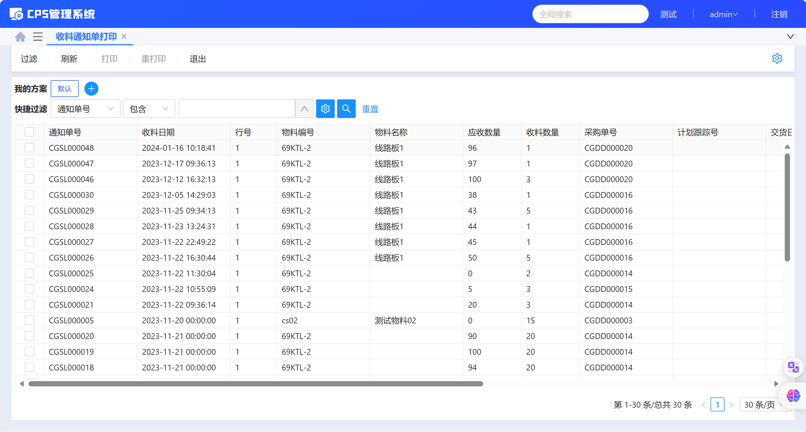
Web后台/收料标签打印
功能按钮
- 数据源：采购单从ERP同步
- 打 印：在列表中支持单选或多选若干行数据, 点击打印进入打印详情，如下图所示，可选择内外箱打印模板，修改本次打印数量，内外箱单位数量，批次号，提交打印后生成未到货状态条码
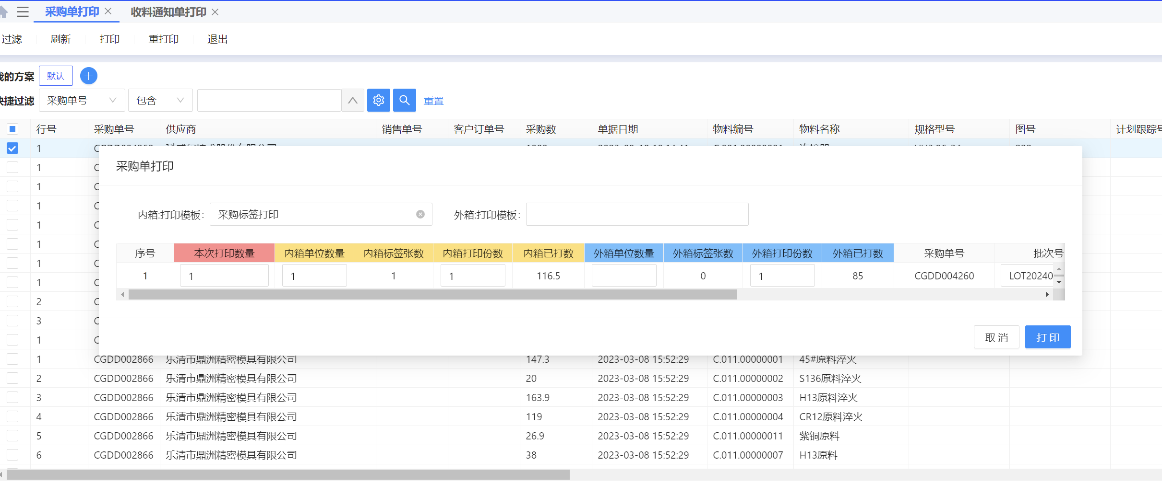
- 重打印：在列表中只允许单选一行数据, 点击重打印进入标签重打印界面，如下图所示，支持多条件查询指定条码，选中进行重打印或作废
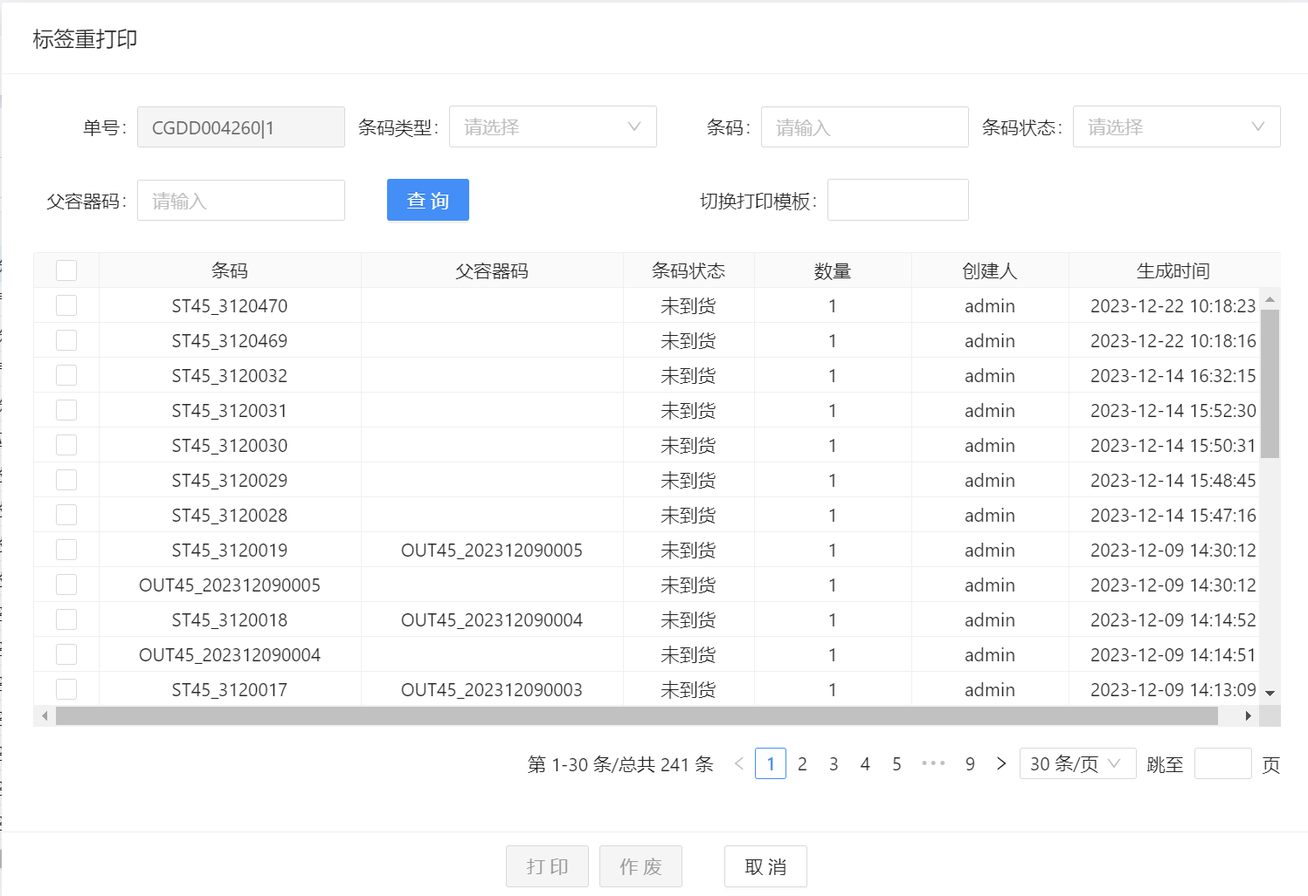

pda来料到货
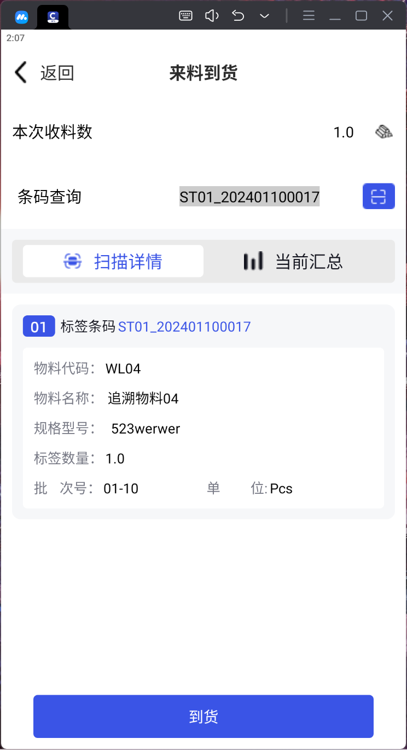 |  | 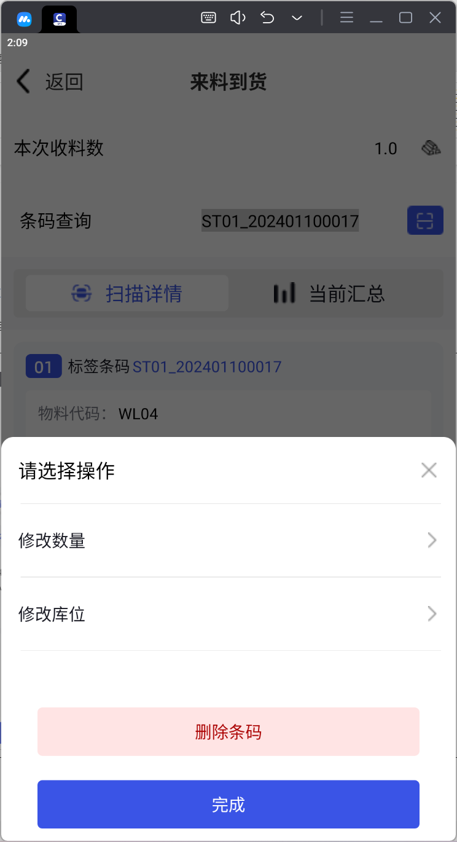 | 1.扫描未到货条码，加载条码信息  2.单击条码明细，可修改到货数量及库位、删除条码
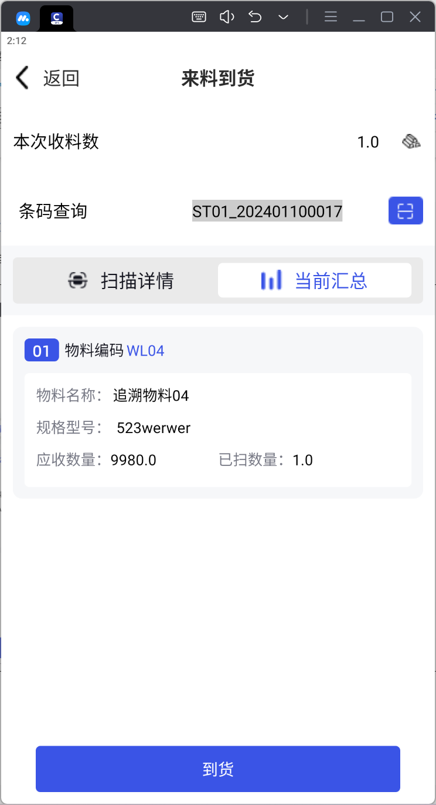 | 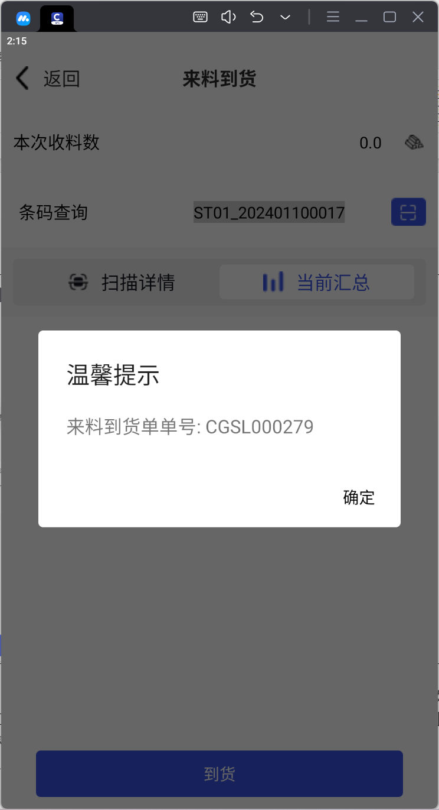 |  | 3.切换至当前汇总可查看本次到货详情  4.提交到货后，会在cps、erp生成一张收料通知单  5.标签来源：采购订单标签/供应商平台标签  6.提交成功写入ERP收料通知单，自动关联ERP采购订单
pda仓库管理-来料到货功能
- 配置项
配置资料编码 | 配置资料名称 | 配置资料值
IsPurchaseVerify | 是否采购组，采购员，采购部门一致 | false，不一致允许合并收料 | true，不一致不允许合并收料
IsDeliveryVerify | 相同采购订单,不同送货单是否同时收料 | false，不允许同时收料 | true，允许同时收料
IsExcess | 是否可以收料超收 | false，不允许超收 | true，允许超收，按物料档案超收比例计算可收数量
IsPUR_PurchaseOrderPush | 调用erp下推接口还是erp保存接口 | false，调用保存接口 | true，调用下推接口
IsPUR_PurchaseOrderAutoAudit | erp单据是否审核 | false，仅保存状态 | true，审核状态

采购退料(验退)操作说明

pda收料退料
【应用场景】：检验退料业务执行；
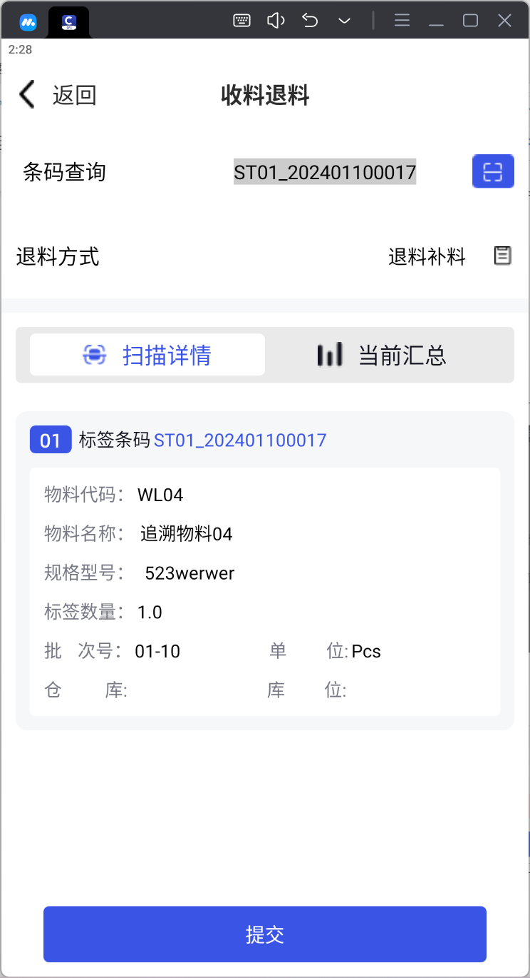 | 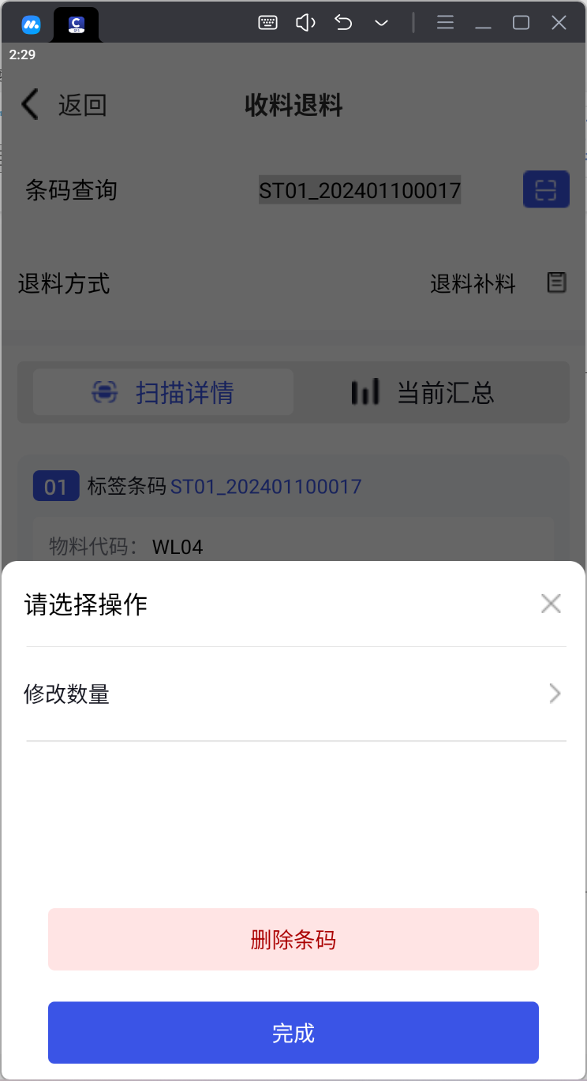 |  | 1.扫描已到货条码，加载条码信息，  2.单击条码明细，可修改退料数量、删除条码  3.退料方式，开窗选择，分为退料补料，退料扣款两种方式(退料并扣款，不释放采购标签打印的标签可打印数量)
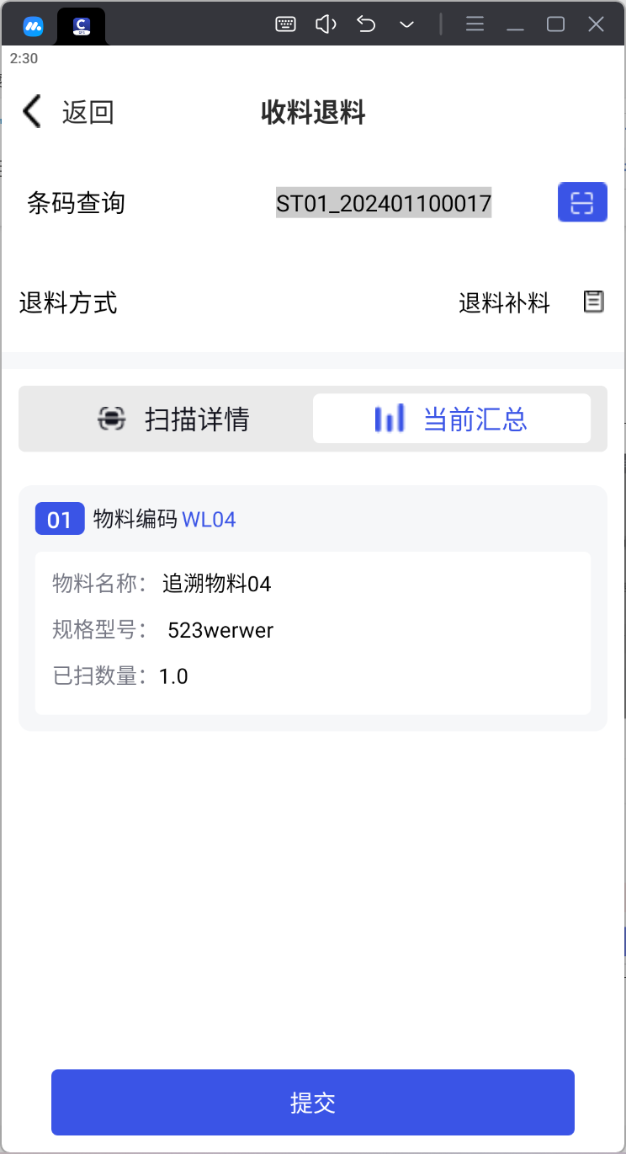 |  | 4.切换至当前汇总可查看本次退料详情  5.提交后，会在cps、erp生成一张采购退料单，自动关联ERP收料通知单
pda仓库管理-收料退料功能
- 配置项
配置资料编码 | 配置资料名称 | 配置资料值
IsPUR_MRBAutoAudit | erp单据是否审核 | false，仅保存状态 | true，审核状态

采购入库操作说明

pda源单入库
【应用场景】：针对不使用来料检，并且ERP不做收料操作；
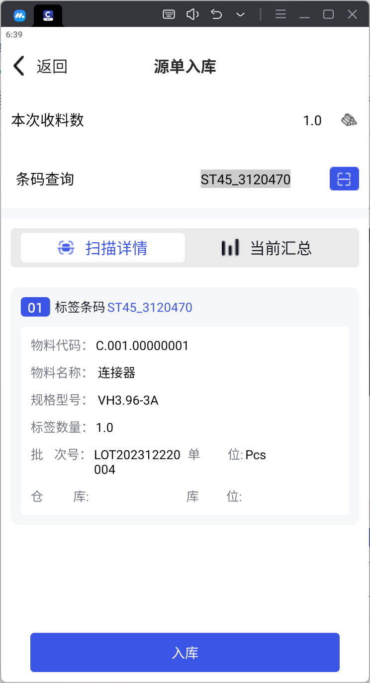 | 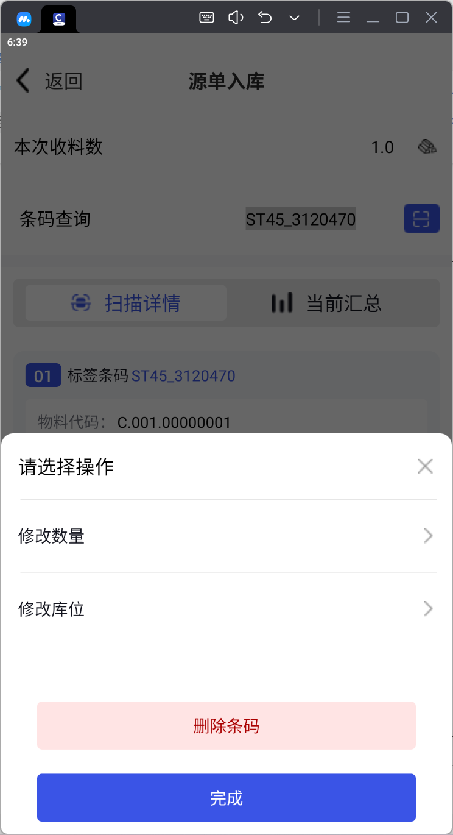 | 1.扫描未入库条码或为未到货条码，加载条码信息  2.扫描库位码  3.单击条码明细，可修改入库数量及库位、删除条码
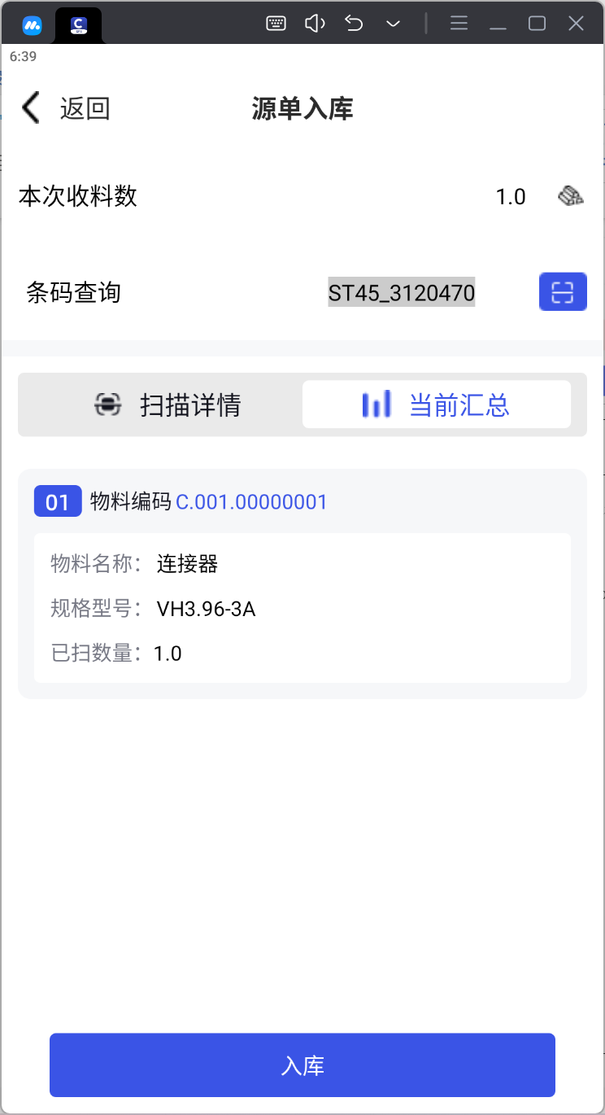 |  | 4.切换至当前汇总可查看本次入库详情  5.提交入库后，会在cps、erp生成一张采购入库单，关联ERP采购订单
- 配置项
配置资料编码 | 配置资料名称 | 配置资料值
IsRecInStockloc | 是否开启推荐库位 | false，不开启 | true，开启后，见IsAcquireMaterialLoc
IsAcquireMaterialLoc | 是否获取物料的默认仓库仓位 | false，不获取 | true，开启后，扫码时自动带出物料档案维护的仓库，仓位
IsPOToPurchaseInStockPush | 调用erp下推接口还是erp保存接口 | false，调用保存接口 | true，调用下推接口
IsPOToPurchaseInStockAutoAudit | erp单据是否审核 | false，仅保存状态 | true，审核状态

2.1.5.2pda收料入库
pda仓库管理-收料入库功能
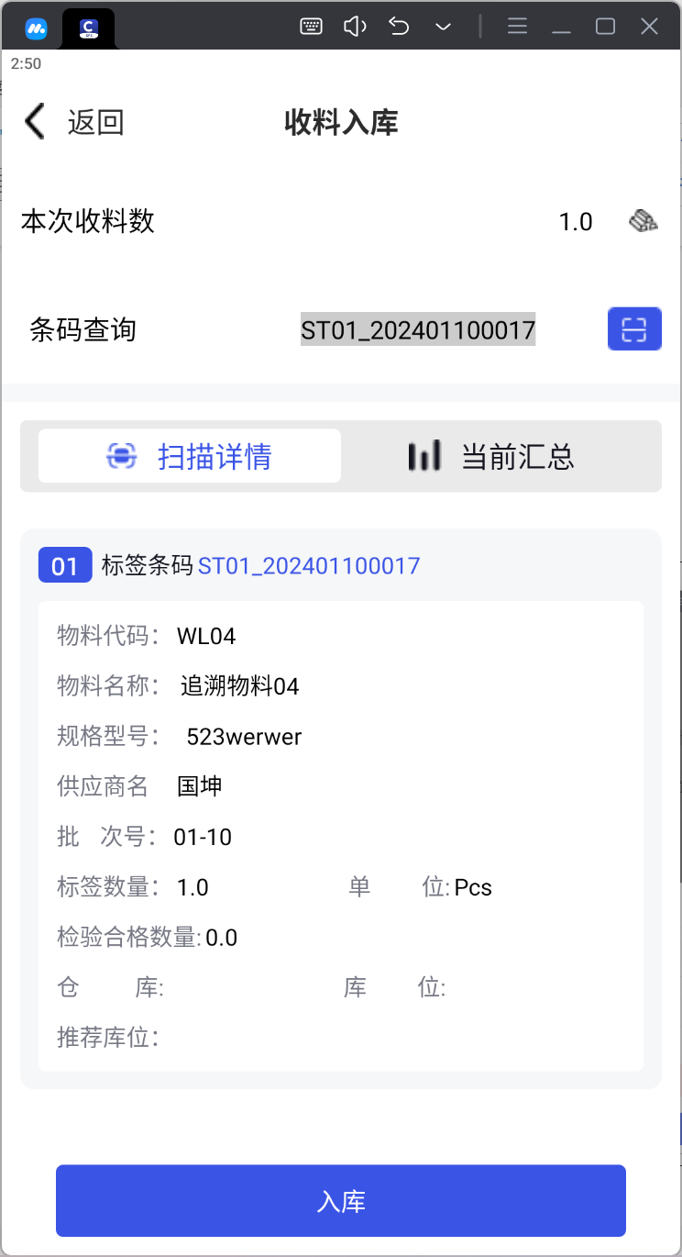 |  | 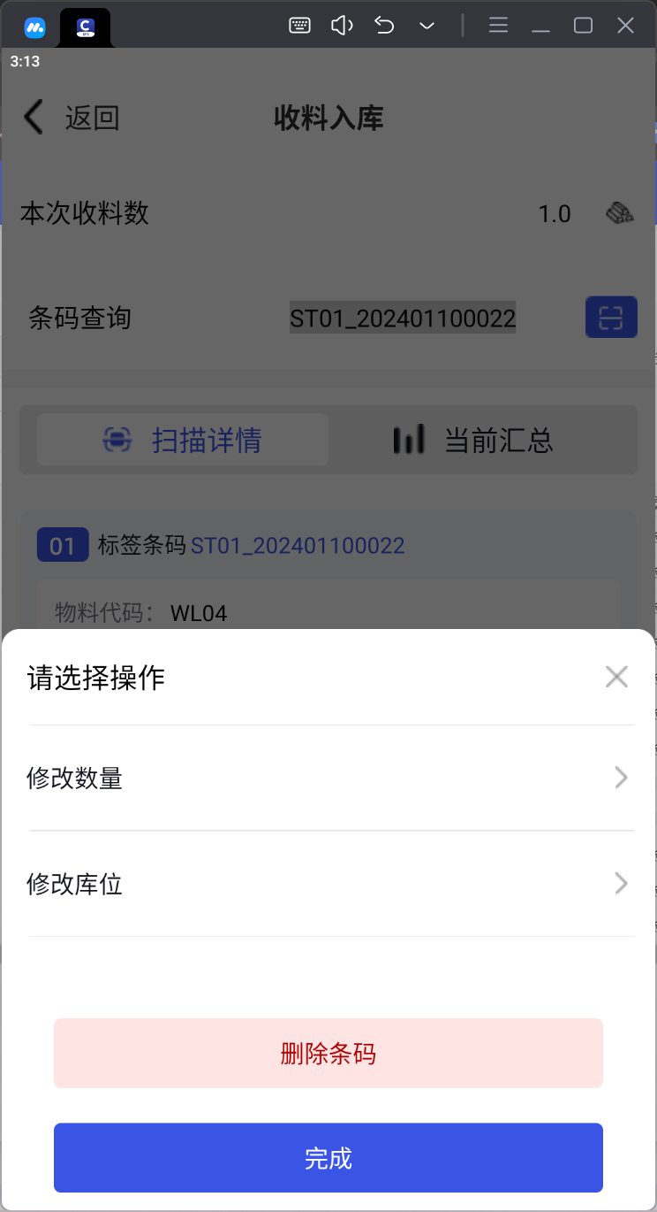 | 1.扫描已到货条码（使用收料时已打印的条码，若条码丢失，可通过web后台采购单打印或收料通知单打印功能补打已到货条码），加载条码信息  2.扫描库位码  3.单击条码明细，可修改入库数量及库位、删除条码
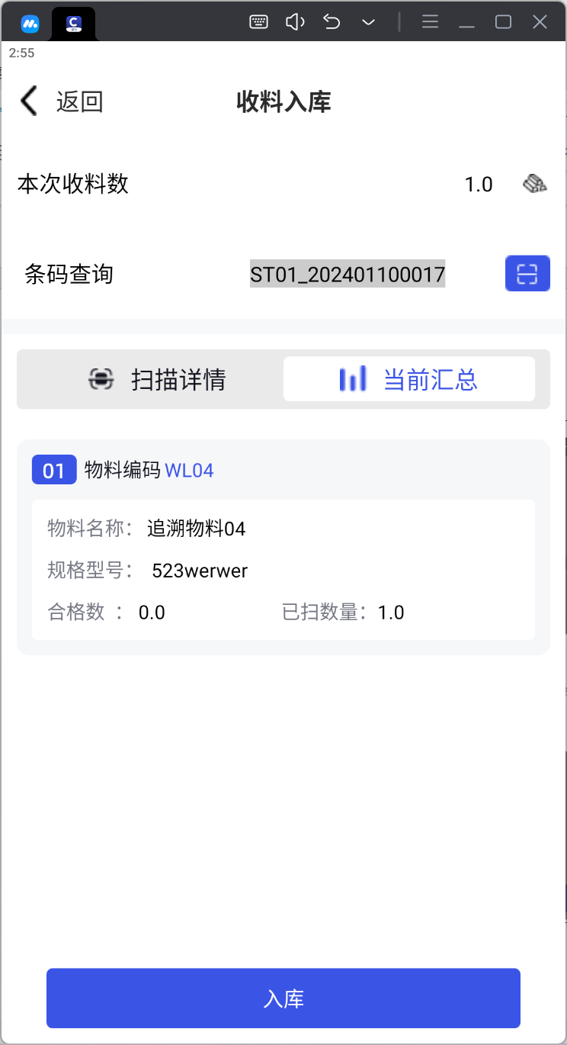 | 4.切换至当前汇总可查看本次入库详情  5.提交入库后，会在cps、erp生成一张采购入库单，关联ERP采购收料通知单
- 配置项
配置资料编码 | 配置资料名称 | 配置资料值
IsRecInStockloc | 是否开启推荐库位 | false，不开启 | true，开启后，见IsAcquireMaterialLoc
IsAcquireMaterialLoc | 是否获取物料的默认仓库仓位 | false，不获取 | true，开启后，扫码时自动带出物料档案维护的仓库，仓位
IsPUR_ReceiveBillPush | 调用erp下推接口还是erp保存接口 | false，调用保存接口 | true，调用下推接口
IsPUR_ReceiveBillAutoAudit | erp单据是否审核 | false，仅保存状态 | true，审核状态

2.1.5.3pda受托入库
【应用场景】：客供物料，入库业务；
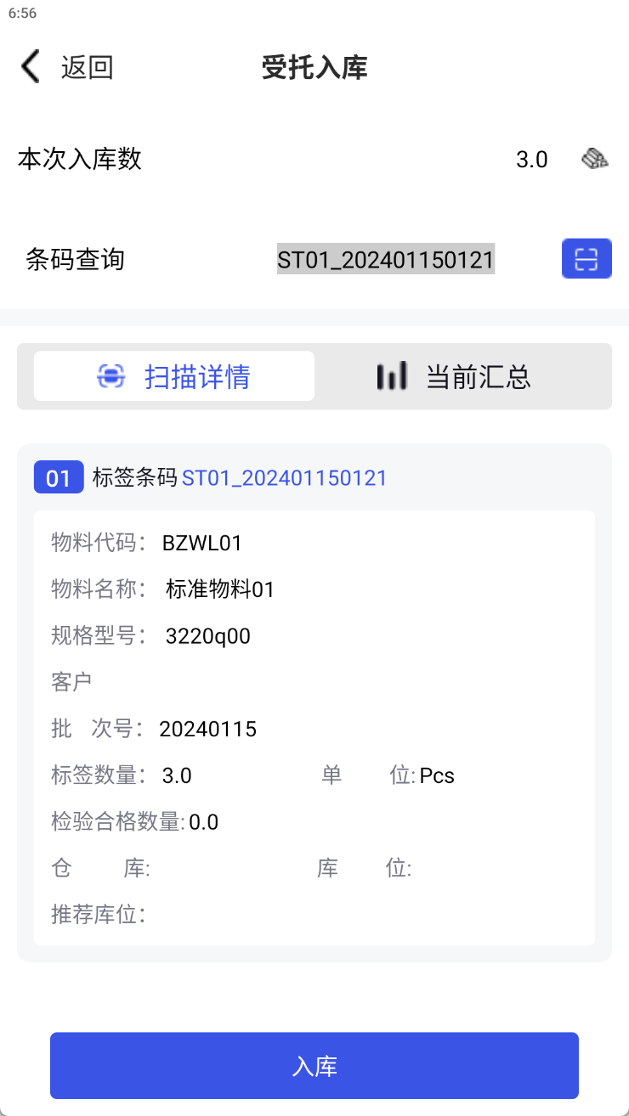 | 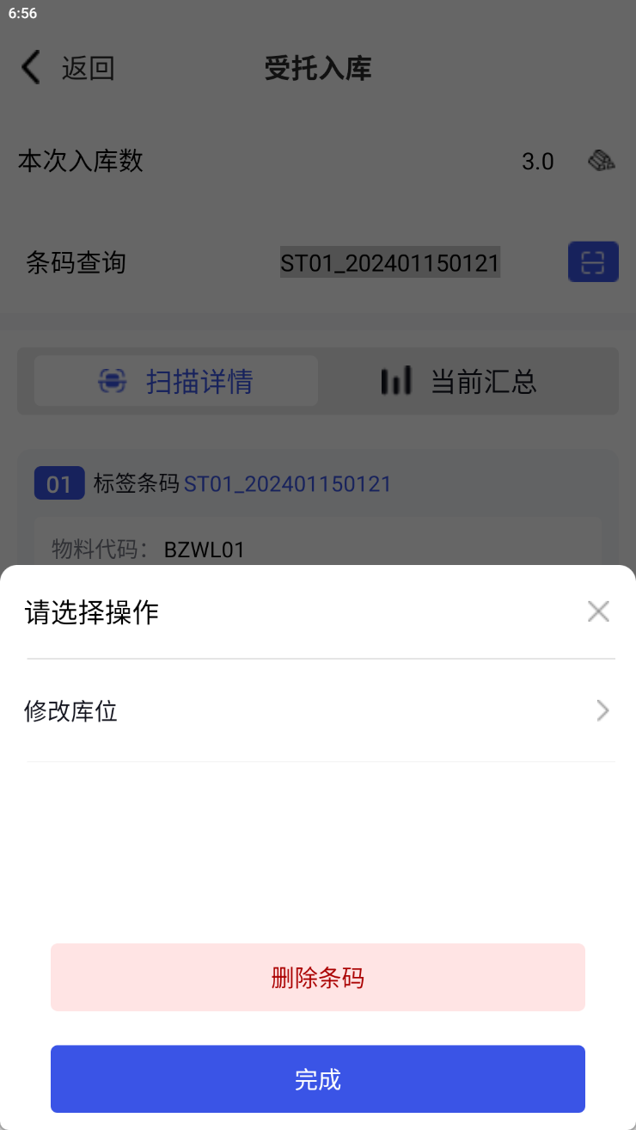 |  |  | 1.标签来源：ERP做受托加工材料通知单(同步至MES收料通知单)，通过收料通知单标签打印，打印标签  2.标签状态为【到货】状态，扫描此标签，加载条码信息  3..扫描库位码  4.单击条码明细，可修改库位、删除条码
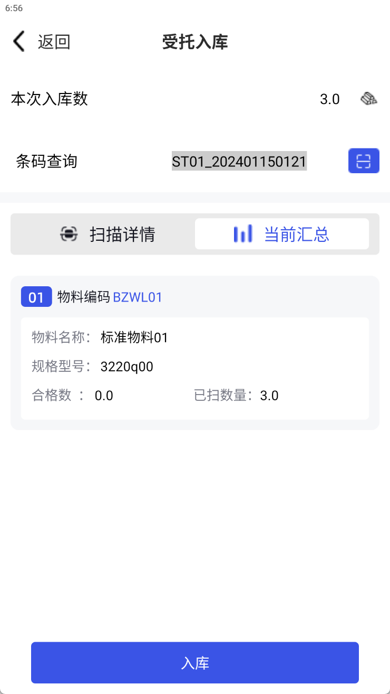 |  | 5.切换至当前汇总可查看本次入库详情  6.提交入库后，会在cps、erp生成一张受托加工材料入库单
pda仓库管理/受托入库功能
- 配置项
配置资料编码 | 配置资料名称 | 配置资料值
IsSTK_OEMInStockPush | 调用erp下推接口还是erp保存接口 | false，调用保存接口 | true，调用下推接口
IsSTK_OEMInStockAutoAudit | erp单据是否审核 | false，仅保存状态 | true，审核状态

2.1.6采购退料(仓退)管理业务

2.1.6.1采购退料(仓退)业务流程

2.1.6.2采购退料申请
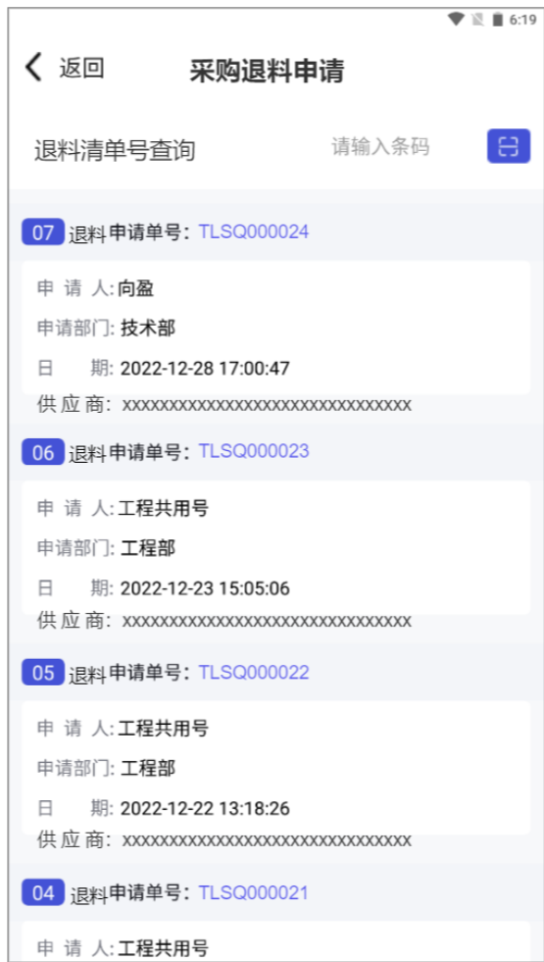 | 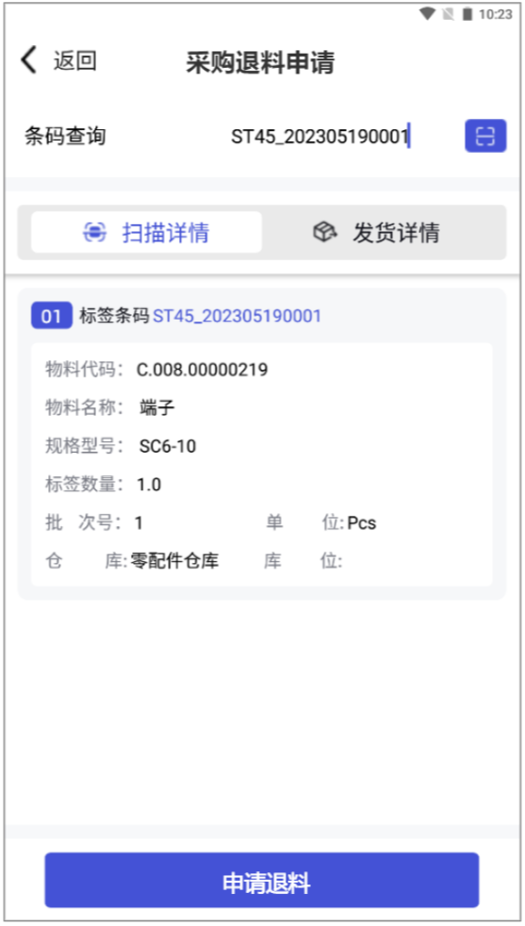 |  | 1.退料申请单从erp同步至cps，可根据退料申请单号查询指定单据  2.选单，单击单据明细行进入扫描详情  3.扫描在库条码，加载条码信息  4.单击条码明细，可修改退货数量、删除条码
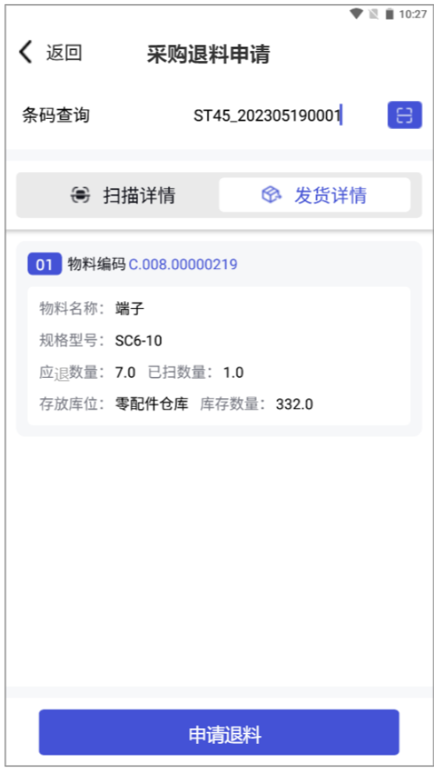 |  | 5.切换至当前汇总可查看本次退料详情  4.提交后，会在cps、erp生成一张采购退料单，关联ERP退料申请单
pda仓库管理/采购退料申请功能
- 配置项
配置资料编码 | 配置资料名称 | 配置资料值
IsPUR_MRBAutoAudit | erp单据是否审核 | false，仅保存状态 | true，审核状态

2.1.6.3入库退料
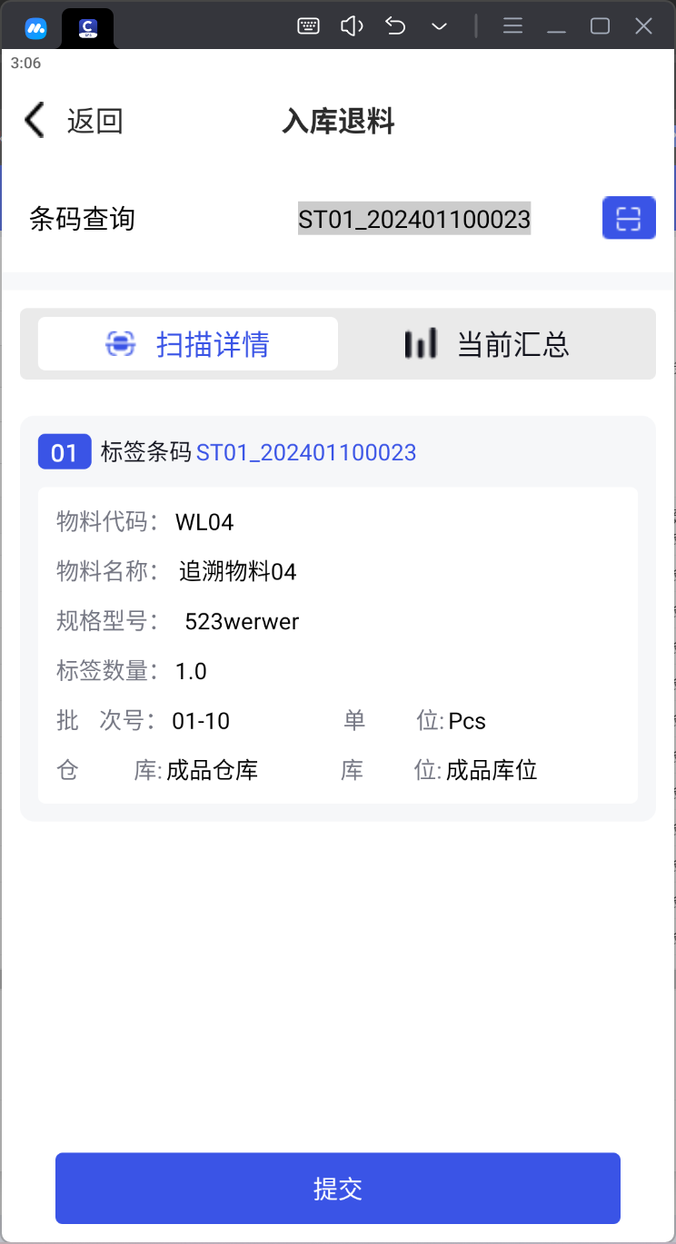 | 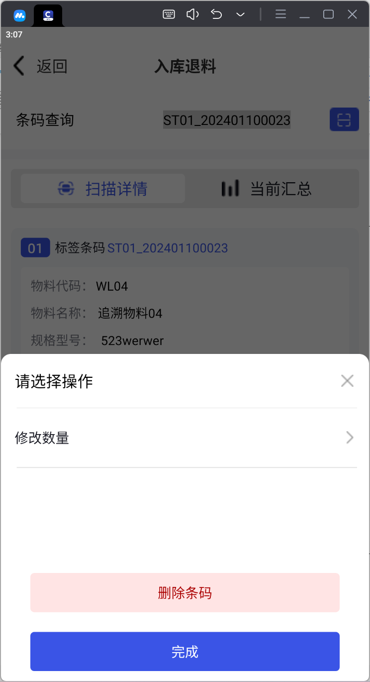 |  | 1.扫描已入库条码（使用入库时已打印的条码，若条码丢失，可通过web后台采购单打印或收料通知单打印功能补打已入库条码），加载条码信息  2.单击条码明细，可修改退货数量、删除条码
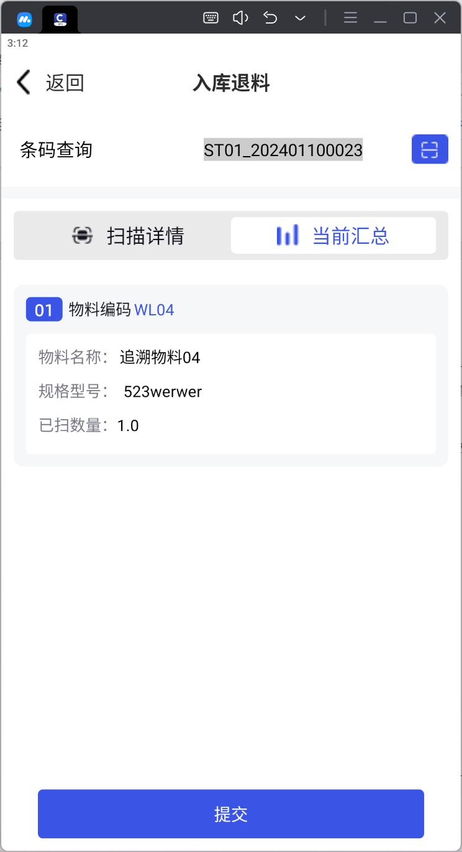 |  | 3.切换至当前汇总可查看本次退料详情  4.提交后，会在cps、erp生成一张采购退料单，自动关联ERP采购入库单
pda仓库管理/入库退料
- 配置项
配置资料编码 | 配置资料名称 | 配置资料值
IsPUR_MRBAutoAudit | erp单据是否审核 | false，仅保存状态 | true，审核状态

2.1.7受托入库(客供料)业务

2.1.7.1业务流程

2.1.7.2受托入库操作说明
【应用场景】：客供物料，入库业务；
1.标签来源：ERP做受托加工材料通知单(同步至MES收料通知单)，通过收料通知单标签打印，打印标签
2.标签状态为【到货】状态，扫描此标签，加载条码信息
3..扫描库位码
4.单击条码明细，可修改库位、删除条码
5.切换至当前汇总可查看本次入库详情
6.提交入库后，会在cps、erp生成一张受托加工材料入库单
pda仓库管理-受托入库
- 配置项
配置资料编码 | 配置资料名称 | 配置资料值
IsSTK_OEMInStockPush | 调用erp下推接口还是erp保存接口 | false，调用保存接口 | true，调用下推接口
IsSTK_OEMInStockAutoAudit | erp单据是否审核 | false，仅保存状态 | true，审核状态

生产发领料业务

业务流程

用料领料操作说明
pda仓库管理-用料领料功能
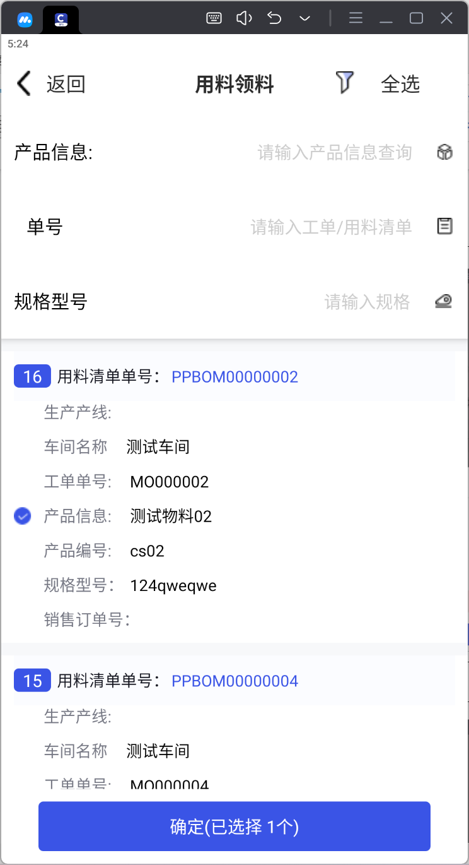 | 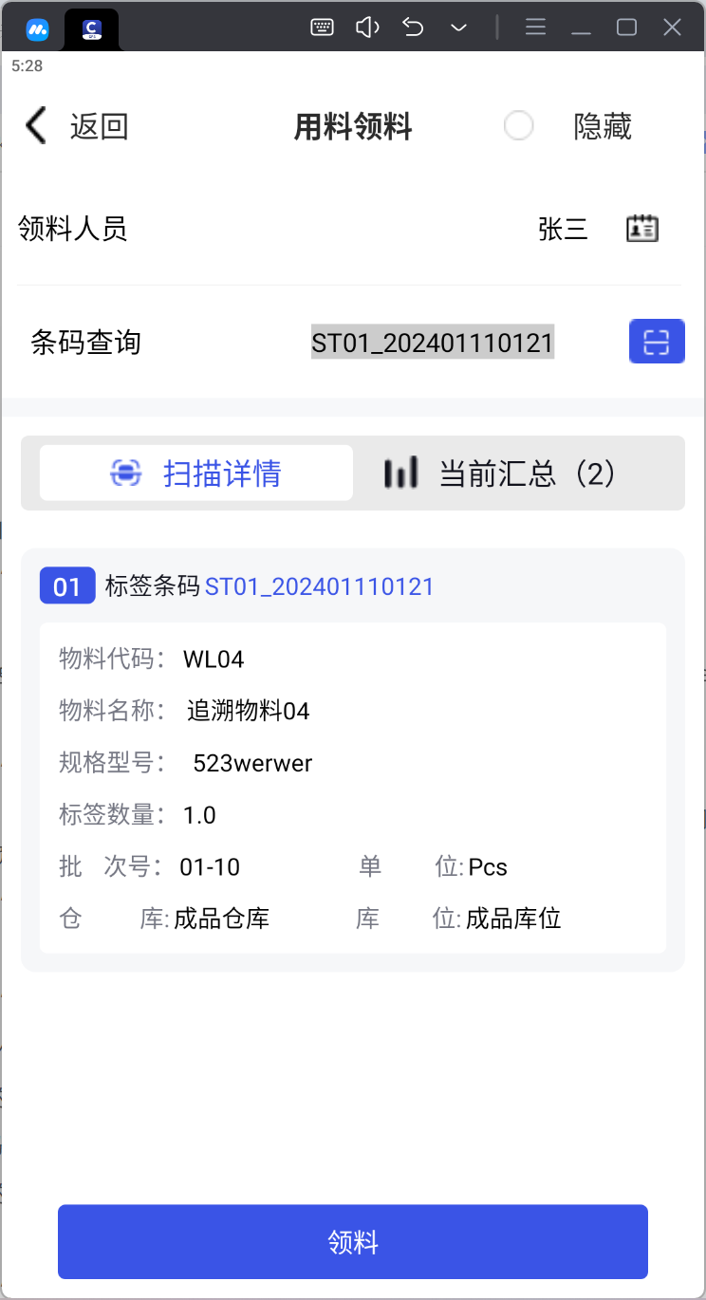 | 1. 用料清单从erp同步，可根据产品名称、规格型号、工单号/用料清单号查询指定用料清单  2.选单，支持单选、多选或全选用料清单合并领料，选中后点击确定进入扫描页面  3.扫描在库条码，加载条码信息  4.领料人员，开窗选择，提交后反写至erp单据

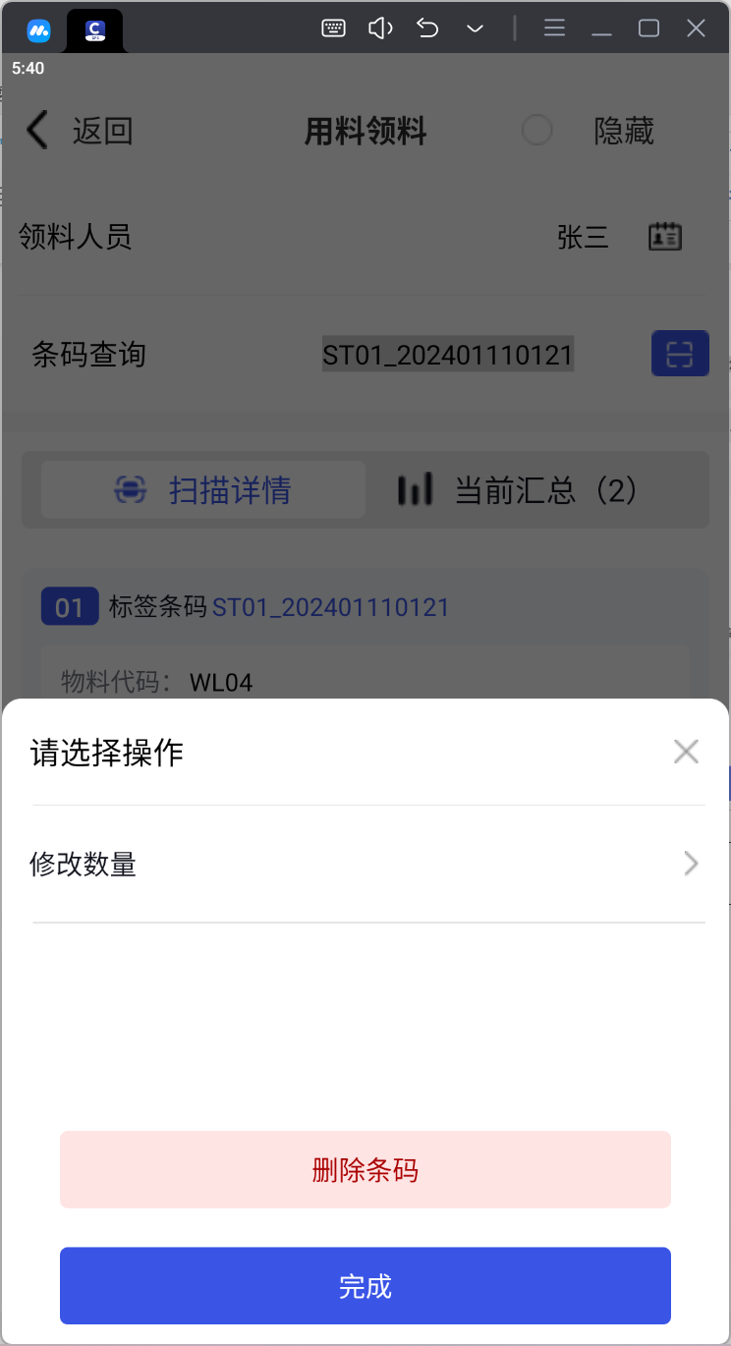 | 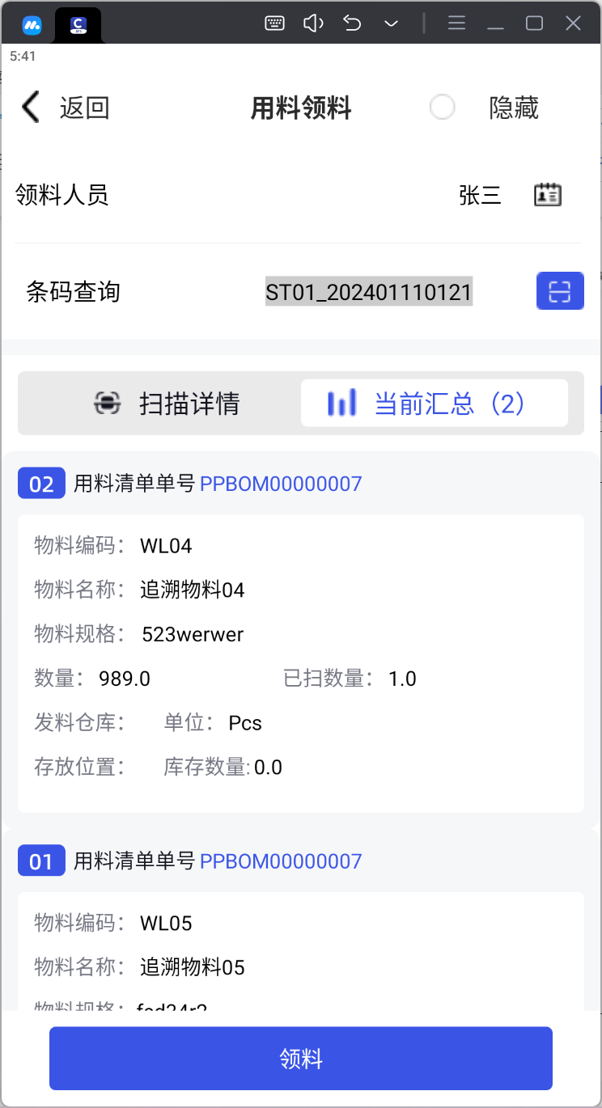 | 5.单击条码明细，可修改领料数量、删除条码  6.切换至当前汇总可查看本次发料详情  7.提交领料后，会在cps、erp生成一张生产领料单，自动关联ERP生产订单  8.此处仅显示ERP用料清单物料发料方式为【直接领料】的物料

- 配置项
配置资料编码 | 配置资料名称 | 配置资料值
IsPickMtrlFIFO | 领料是否先进先出 | false，不开启先进先出规则 | TRUE，仓库和物料启用先进先出，配置资料先进先出类型FIFOType设置为2，可以触发入库时间先进先出。入库时间先进先出：（1）比较条码的生产日期ProductTime，不是最早的生产日期提示XXX物料在仓库XXX还有更早入库时间，时间:XXX,批号:XXX,条码号为XXX条码未发，请核对!（2）校验库存数据，即时库存不足提示物料编码为XXX,仓库为XXX,仓位为XXX,批号为XXX且FQty大于0的即时库存不足，请核对!
IsPRD_PPBOMPush | 调用erp下推接口还是erp保存接口 | false，调用保存接口 | true，调用下推接口
IsPRD_PPBOMAutoAudit | erp单据是否审核 | false，仅保存状态 | true，审核状态

调拨倒冲操作说明
pda仓库管理-调拨倒冲功能
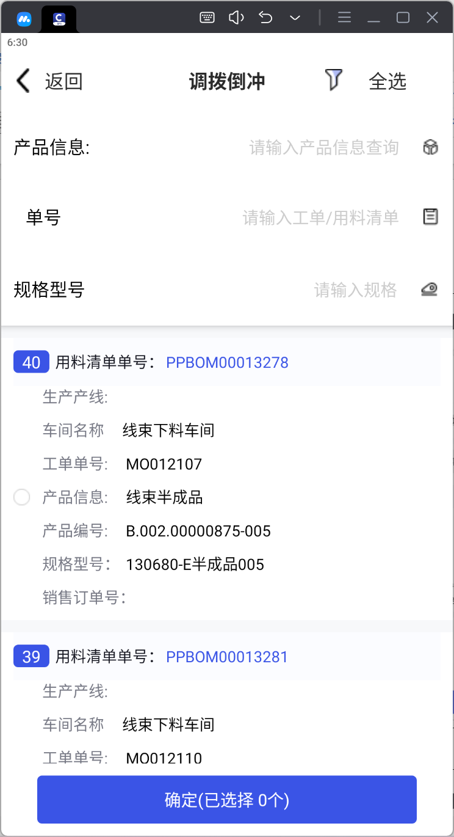 | 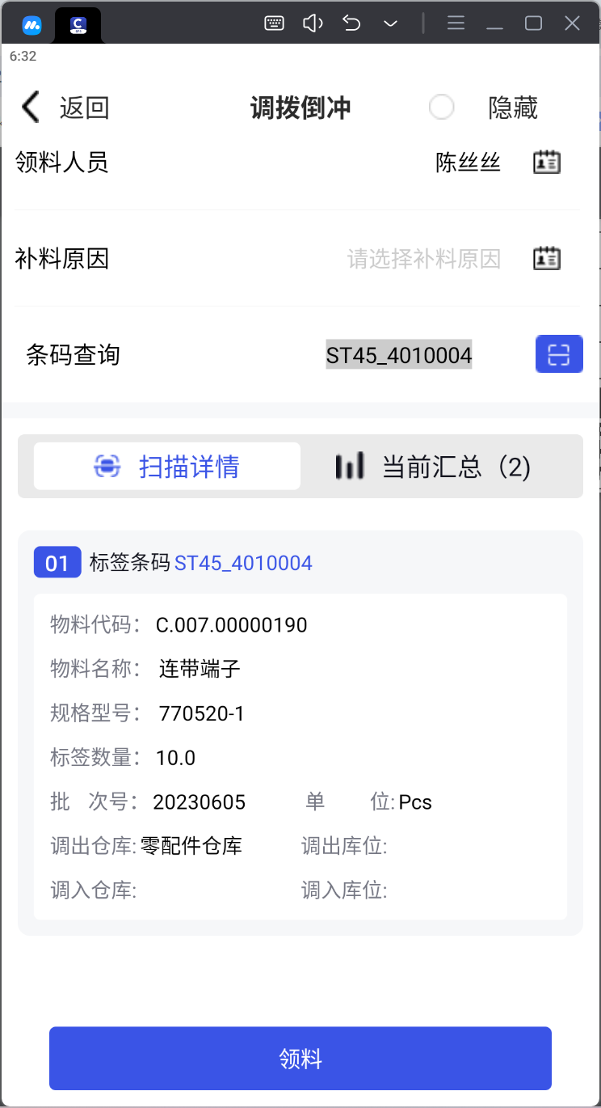 | 1. 用料清单从erp同步，可根据产品名称、规格型号、工单号/用料清单号查询指定用料清单  2.选单，支持单选、多选或全选用料清单合并领料，选中后点击确定进入扫描页面  3.扫描在库条码，加载条码信息  4.领料人员，开窗选择，提交后反写至erp单据  5.补料原因，开窗选择，提交后反写至erp单据

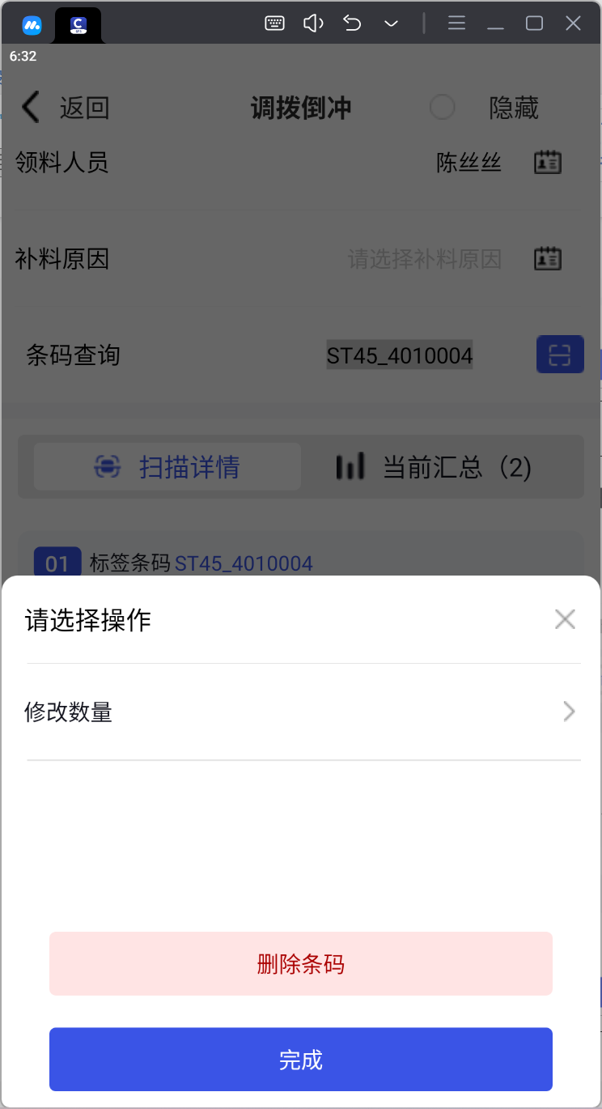 | 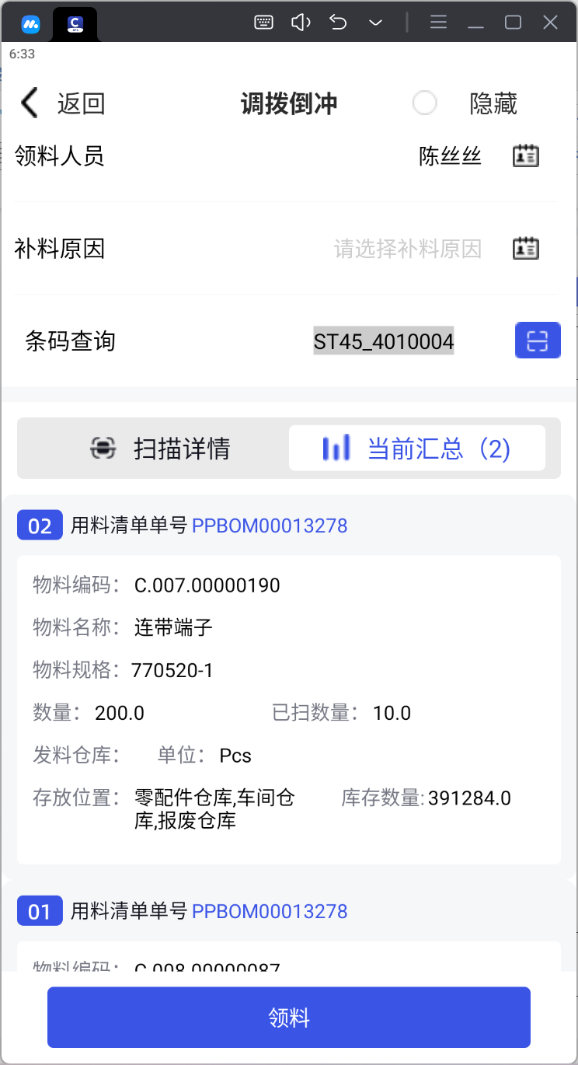 | 6.单击条码明细，可修改领料数量、删除条码  7.切换至当前汇总可查看本次发料详情  8.提交领料后，会在cps、erp生成一张直接调拨单，同时更新用料清单，自动关联ERP用料清单  9.此处仅显示ERP用料清单上物料发料方式为【调拨倒冲】方式物料

申请领料操作说明
pda仓库管理-申请领料功能
【应用场景】：针对金蝶云ERP使用齐套分析，生成发料通知单同步至MES端为领料申请单
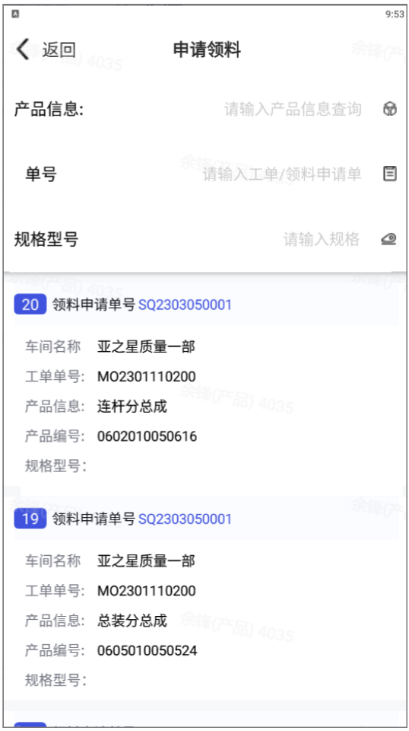 | 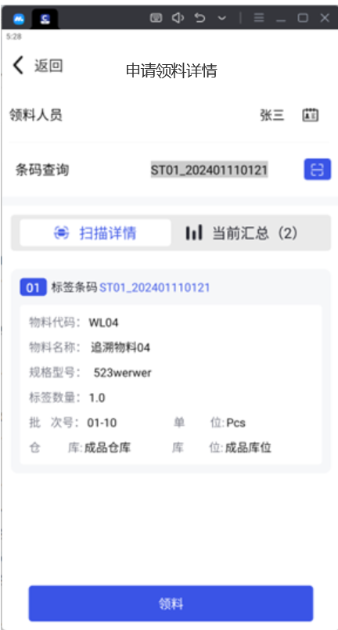 | 1. 生产备料单从erp同步，可根据产品名称、规格型号、工单号/生产备料单号查询指定单据  2.选单，单击单据明细行直接进入扫描页面  3.扫描在库条码，加载条码信息  4.领料人员，开窗选择，提交后反写至erp单据

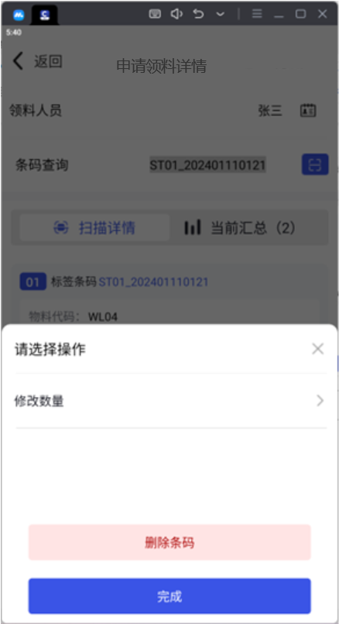 | 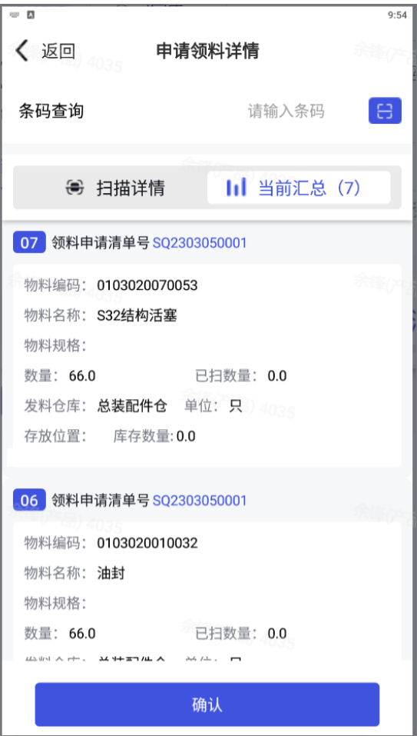 | 5.单击条码明细，可修改领料数量、删除条码  6.切换至当前汇总可查看本次发料详情  7.提交领料后，会在cps、erp生成一张生产领料单  8.自动关联ERP【发料通知单】

- 配置项
配置资料编码 | 配置资料名称 | 配置资料值
IsPRD_ISSUEMTRNOTICEPush | 调用erp下推接口还是erp保存接口 | false，调用保存接口 | true，调用下推接口
IsPRD_ISSUEMTRNOTICEAutoAudit | erp单据是否审核 | false，仅保存状态 | true，审核状态

生产退料业务

生产退料业务(仅WMS模块)

业务流程

打印标签操作说明
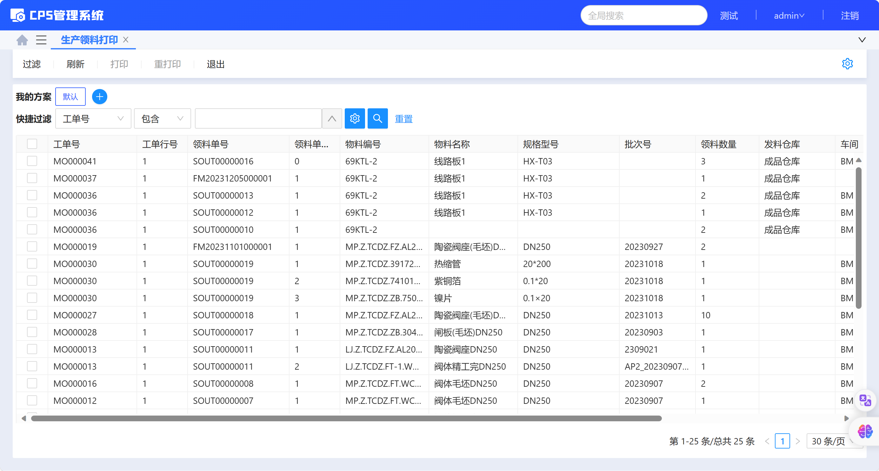
Web后台/生产领料打印
- 数据源：PDA扫码生成ERP领料单
- 打 印：在列表中支持单选或多选若干行数据, 点击打印进入打印详情，如下图所示，可选择内外箱打印模板，修改本次打印数量，内外箱单位数量，备注，提交打印后生成在库状态条码
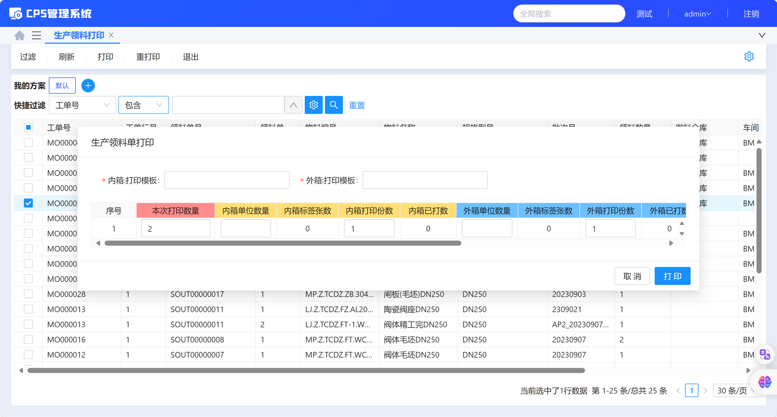

车间退料操作说明
pda仓库管理-车间退料功能
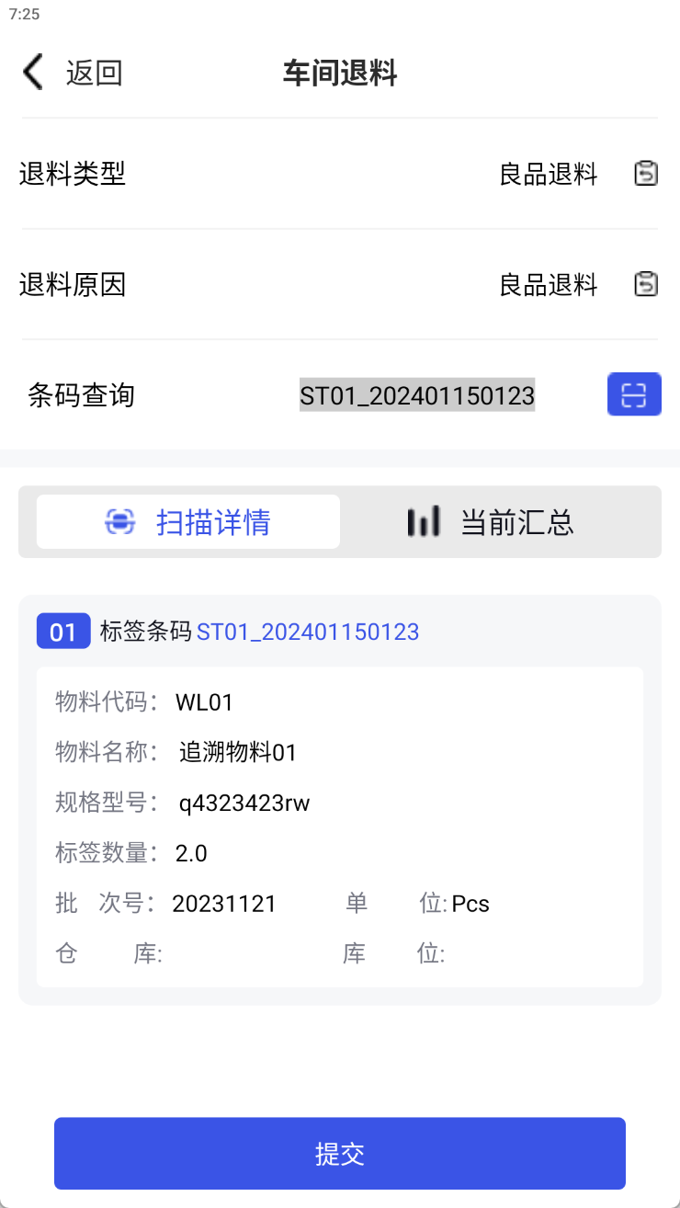 | 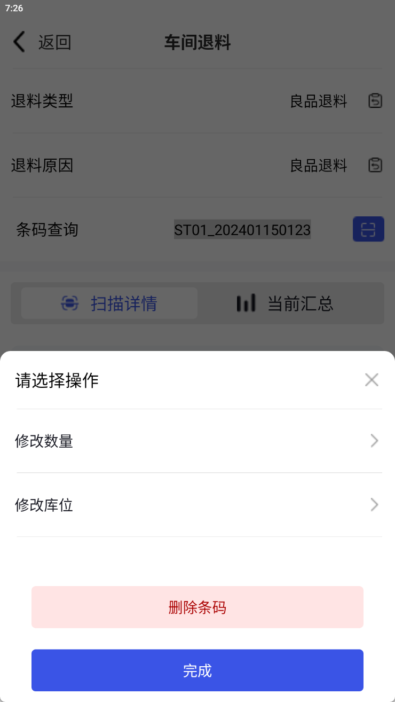 | 1.扫描非在库条码，加载条码信息  2.退料类型，开窗选择，提交后反写至erp单据  3.退料原因，开窗选择，提交后反写至erp单据  4.扫描库位码  5. 单击条码明细，可修改退料数量和库位，删除条码

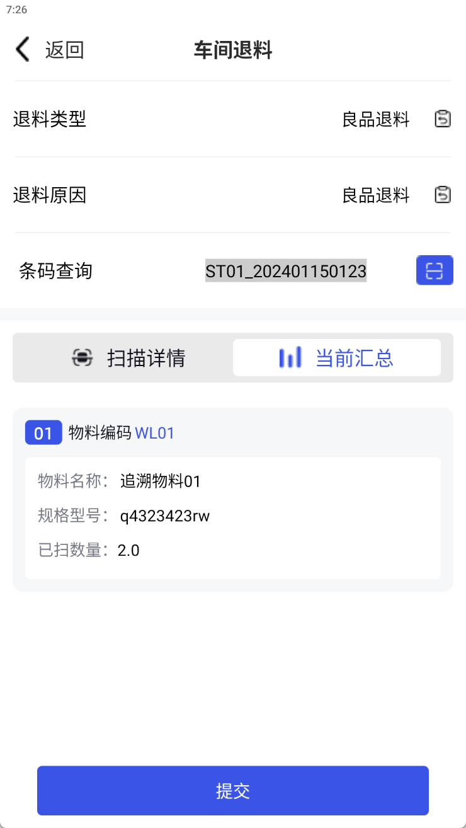 | 6.切换至当前汇总可查看本次退料详情  7.提交领料后，会在cps、erp生成一张生产退料单

- 配置项
配置资料编码 | 配置资料名称 | 配置资料值
IsPRD_ReturnMtrlAutoAudit | erp单据是否审核 | false，仅保存状态 | true，审核状态

生产退料业务(结合MES模块)

打印标签操作说明
操作参照2.3.1.2内容

业务流程(良品退料)

良品退料操作说明
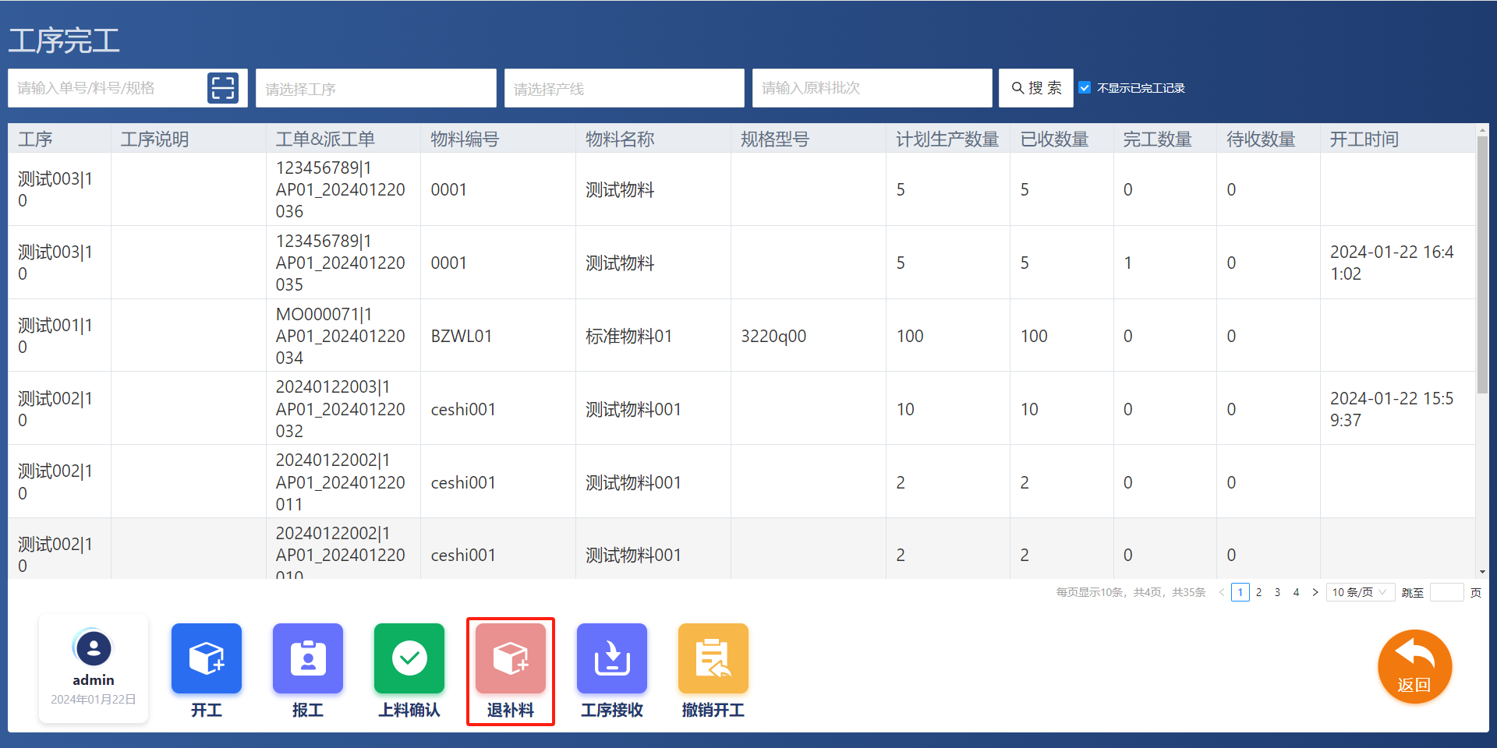
平板客户端/工序完工
- 在平板客户端/生产管理中, 点击工序完工按钮
- 按需根据筛选条件筛选需要良品退料工序的派工单
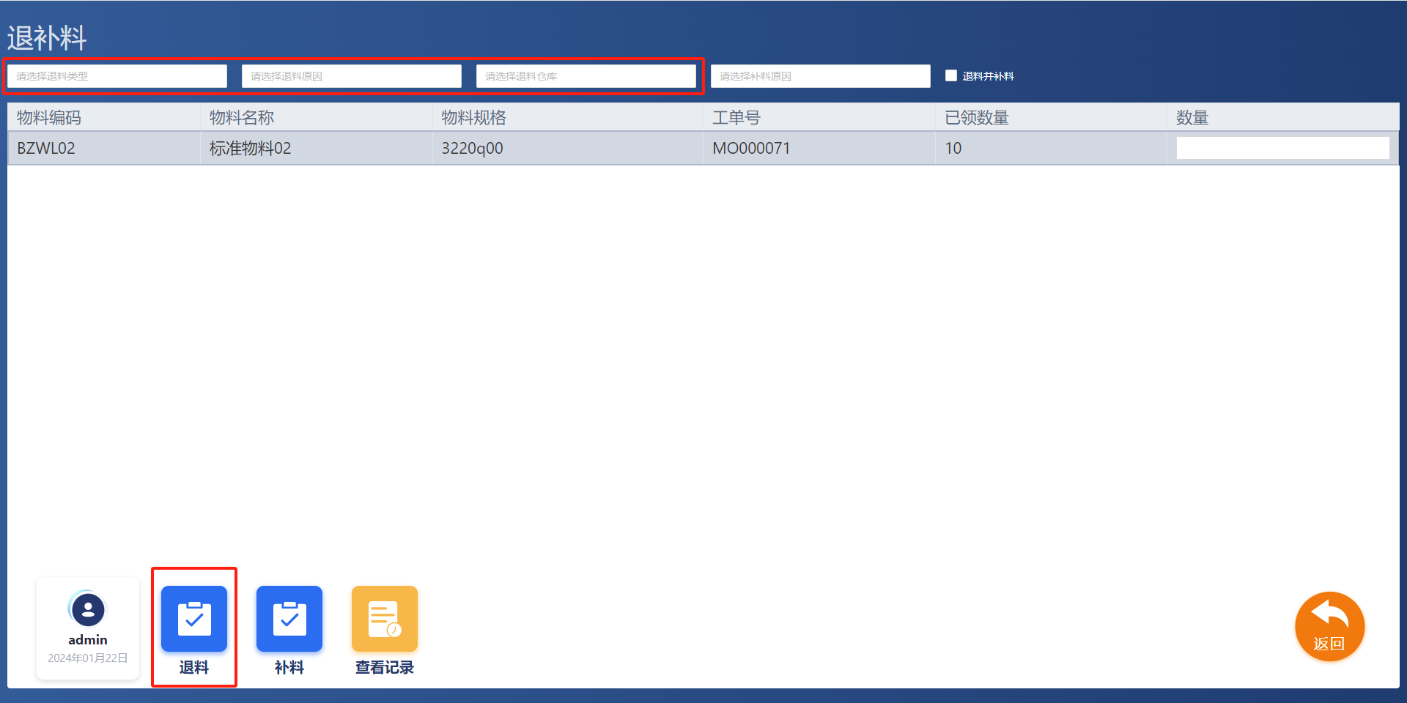
平板客户端/退补料
- 选择一道物料, 点击退料类型、退料原因、退料仓库（非必填）
- 填写后, 点击退料提交退料操作
- 可在查看记录中查看退料记录
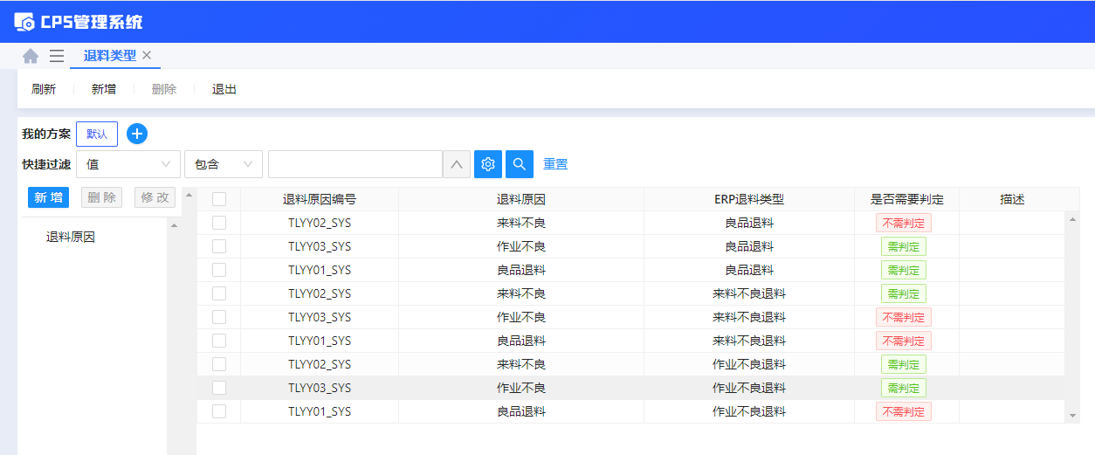
web端/退料类型
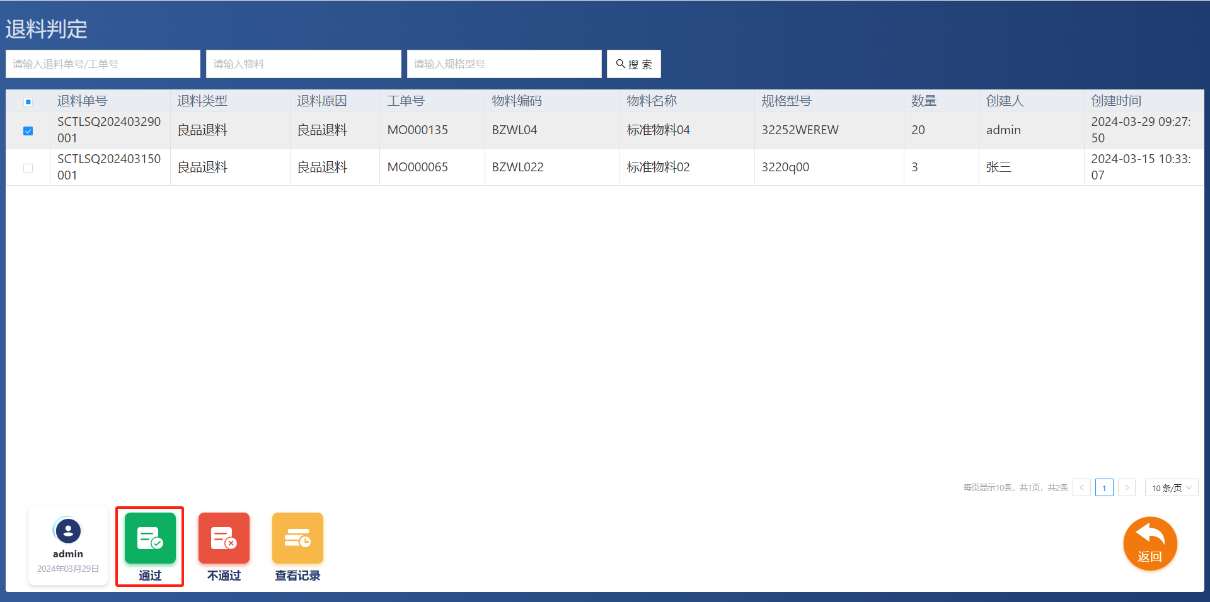
平板客户端/退料判定
- 根据退料类型维护页面对退料原因-退料类型判定是否需要进行退料判定
- 如需退料判定在退料判定列表选择退料数据对该退料进行判定是否通过，通过后实物退回仓库
- 如实物缺少物料需至web端生产领料页面重新打印标签

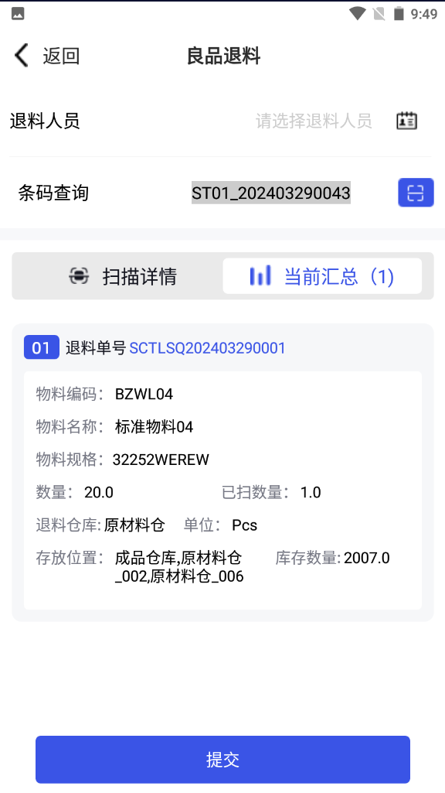 | 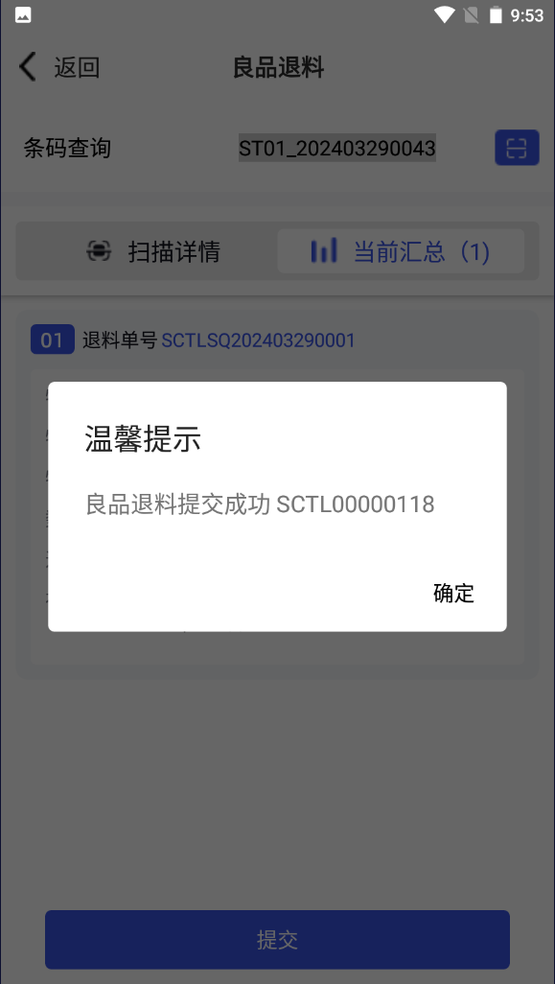 | 1.扫描非在库条码，加载条码信息  2.提交成功后生成生产退料单并反写至erp单据
PDA端/良品退料

业务流程(不良退料)

不良退料操作说明
平板客户端/工序完工
- 在平板客户端/生产管理中, 点击工序完工按钮
- 按需根据筛选条件筛选需要不良退料工序的派工单
平板客户端/退补料
- 选择一道物料, 点击退料类型、退料原因、退料仓库（非必填）
- 如是作业不良需补料需填写补料原因并勾选退料并补料选项，非作业不良时勾选无效
- 填写后, 点击退料提交退料操作
- 可在查看记录中查看退料记录
web端/退料类型
平板客户端/退料判定
- 根据退料类型维护页面对退料原因-退料类型判定是否需要进行退料判定
- 如需退料判定在退料判定列表选择退料数据对该退料进行判定是否通过，通过后实物退回仓库
- 如实物缺少物料需至web端生产领料页面重新打印标签
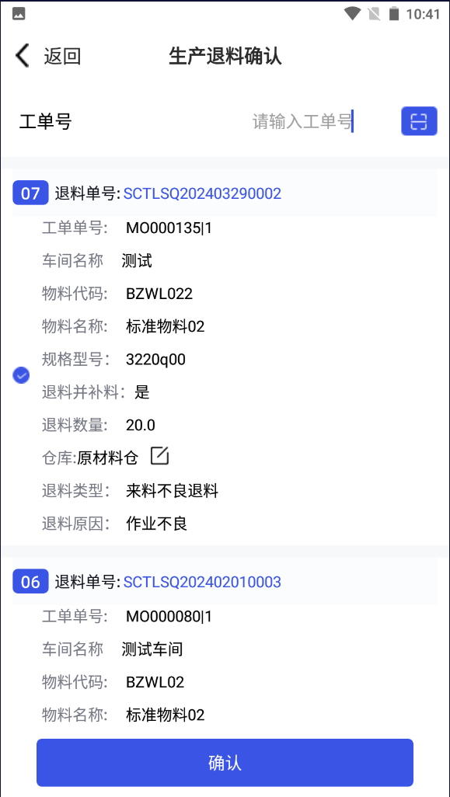 | 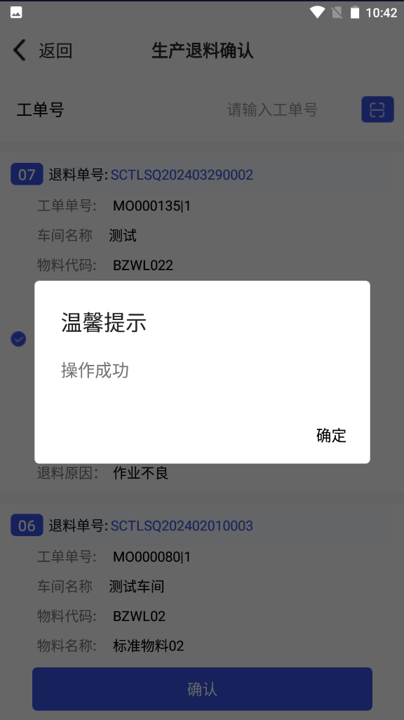 | 1.实物退回仓库后在PDA生产退料确认页面扫码工单二维码或搜索对应退料工单  2.选单，支持单选，也可扫码工单标签二维码，如该未选择退料仓库选择仓库后点击确认完成生产退料确认  3.确认后生成生产退料单并返写ERP

2.4生产补料业务

生产补料业务(仅WMS模块）

业务流程

生产补料操作说明
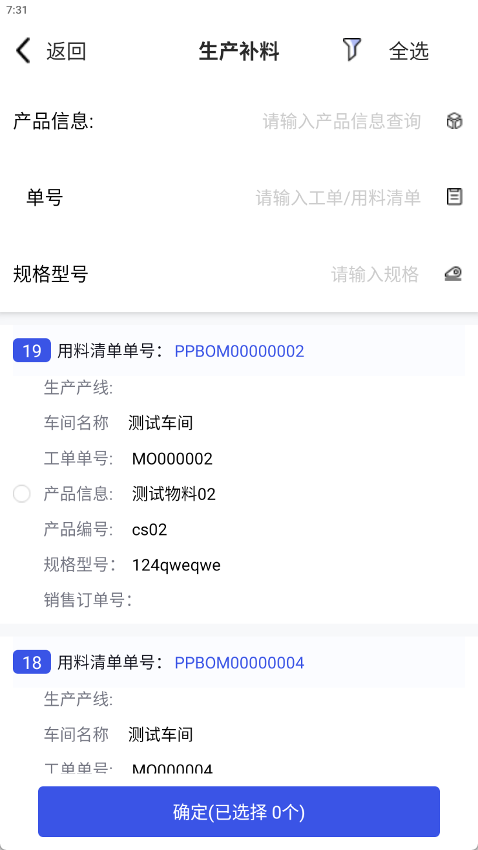 |  | 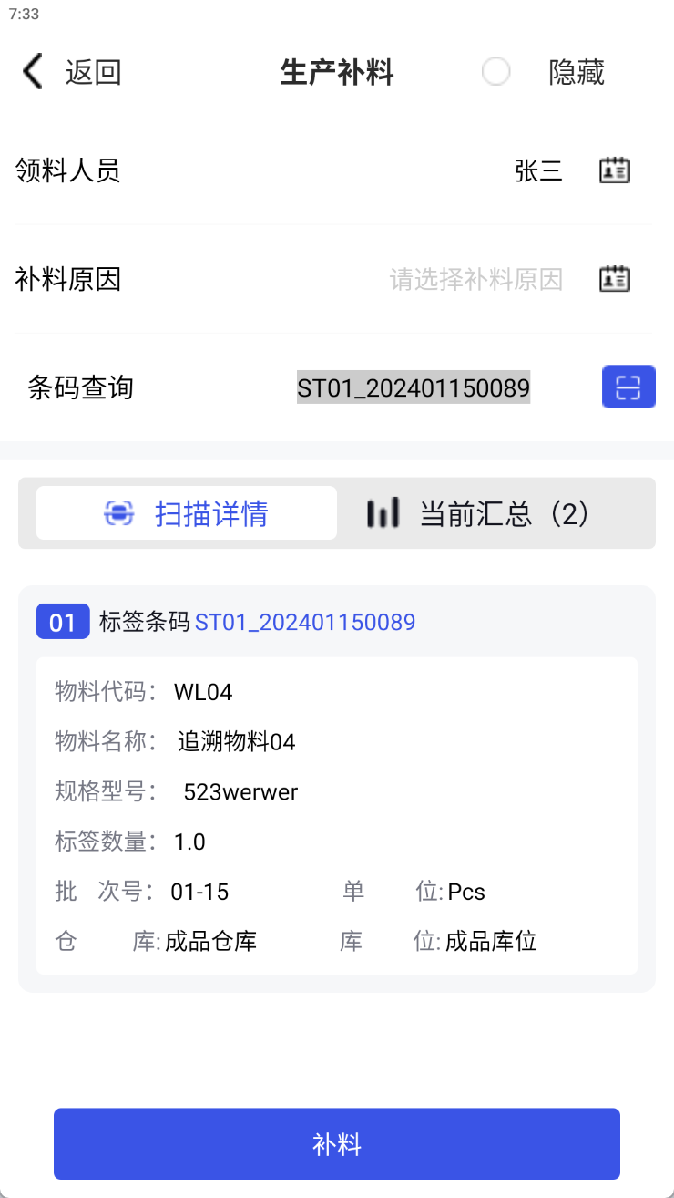 |  | 1. 用料清单从erp同步，可根据产品名称、规格型号、工单号/用料清单号查询指定用料清单  2.选单，支持单选、多选或全选用料清单合并领料，选中后点击确定进入扫描页面  3.扫描在库条码，加载条码信息  4.领料人员，开窗选择，提交后反写至erp单据  5. 补料原因，开窗选择，提交后反写至erp单据
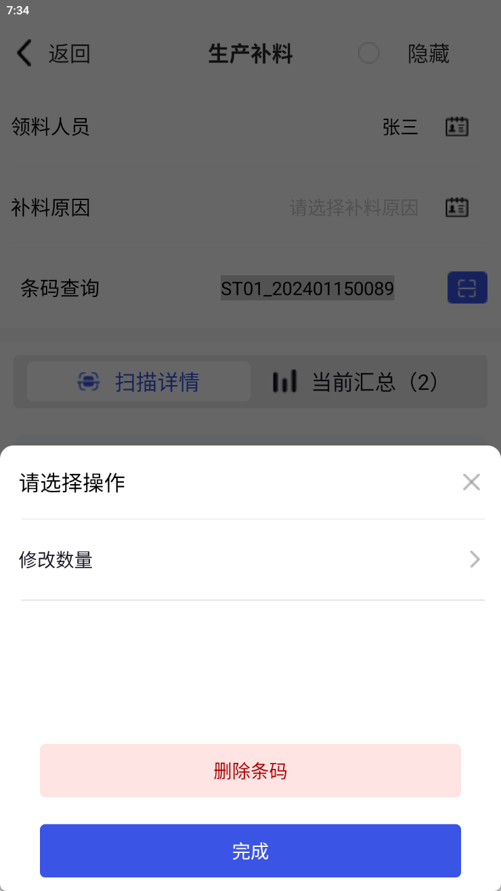 | 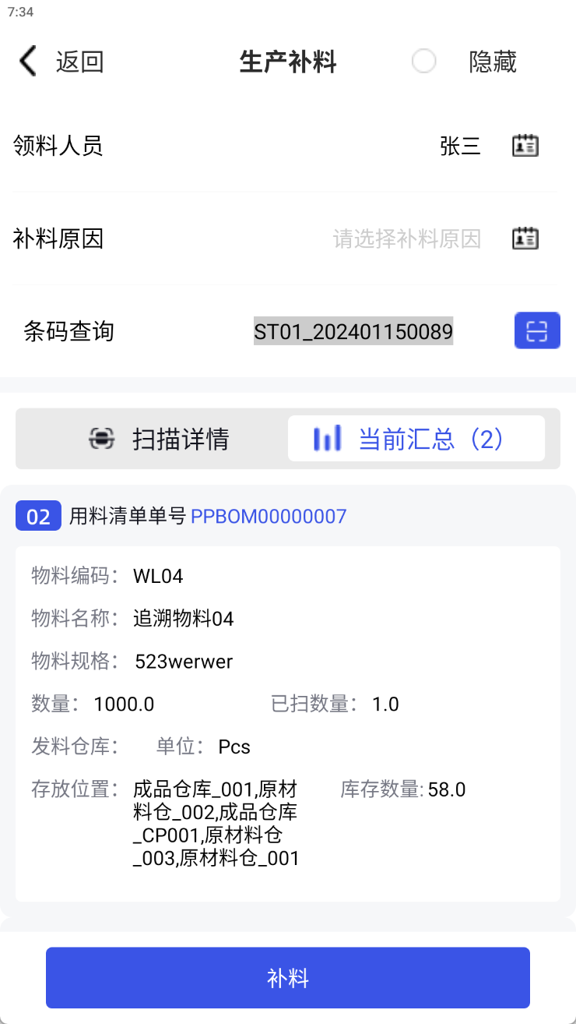 |  | 6.单击条码明细，可修改领料数量、删除条码  7.切换至当前汇总可查看本次发料详情  8.提交领料后，会在cps、erp生成一张生产补料单
pda仓库管理/生产补料功能
- 配置项
配置资料编码 | 配置资料名称 | 配置资料值
IsFeedPickMtrlFIFO | 生产补料单是否先进先出 | false，不开启先进先出规则 | TRUE，仓库和物料启用先进先出，配置资料先进先出类型FIFOType设置为2，可以触发入库时间先进先出。入库时间先进先出：（1）比较条码的生产日期ProductTime，不是最早的生产日期提示XXX物料在仓库XXX还有更早入库时间，时间:XXX,批号:XXX,条码号为XXX条码未发，请核对!（2）校验库存数据，即时库存不足提示物料编码为XXX,仓库为XXX,仓位为XXX,批号为XXX且FQty大于0的即时库存不足，请核对!
IsPrdFeedMtrlPush | 调用erp下推接口还是erp保存接口 | false，调用保存接口 | true，调用下推接口
IsPRD_FeedMtrlAutoAudit | erp单据是否审核 | false，仅保存状态 | true，审核状态

生产补料业务(结合MES模块)

业务流程

来料不良补料操作说明
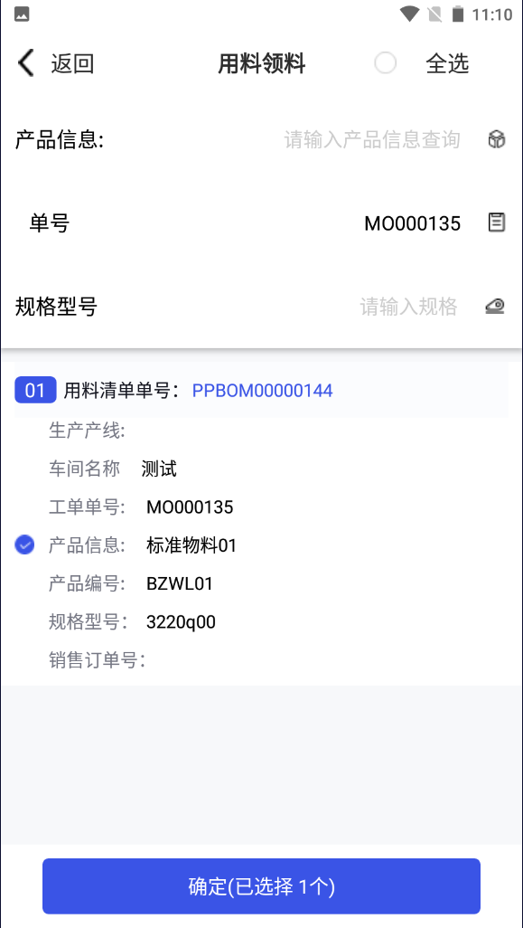 | 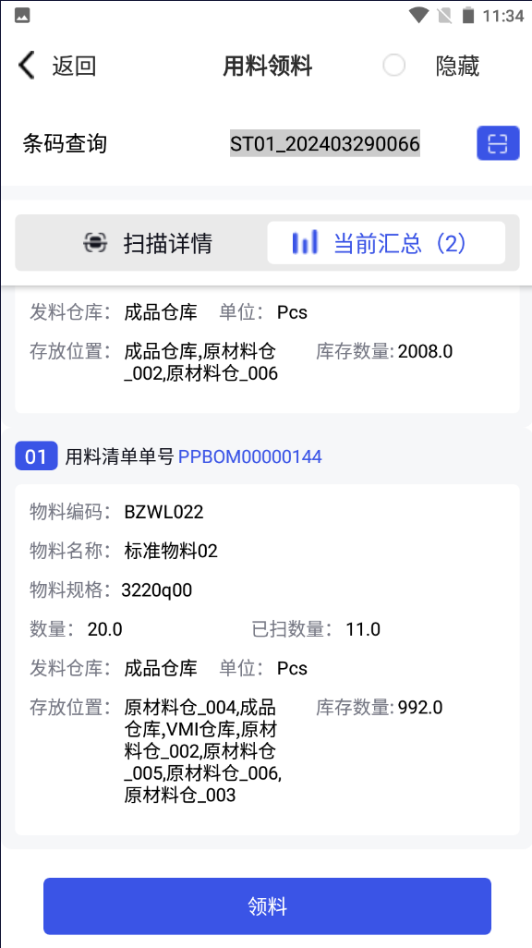 | 1. 来料不良退料后释放领料单数量进入PDA用料领料内进行做补料操作  2.搜索选单，支持多选  3.扫描在库条码，加载条码信息  4.领料人员点击领料提交后生成生产领料单返写至ERP
PDA端/用料领料

作业不良补料操作说明
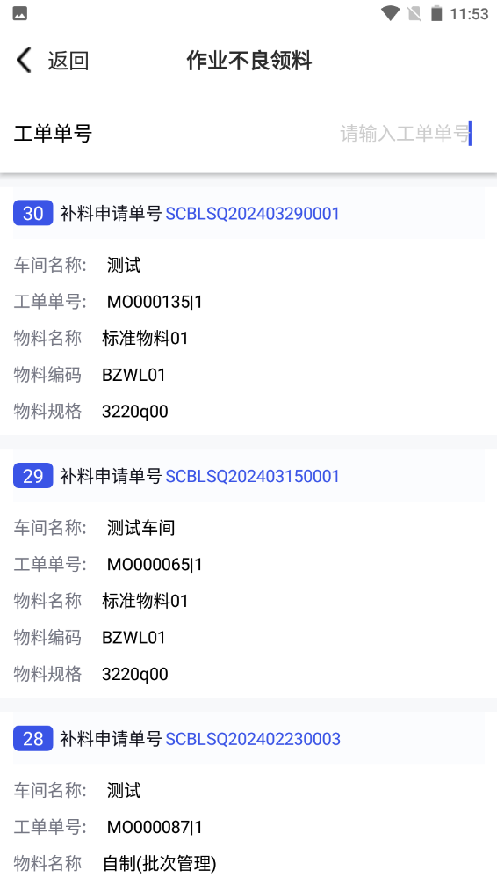 | 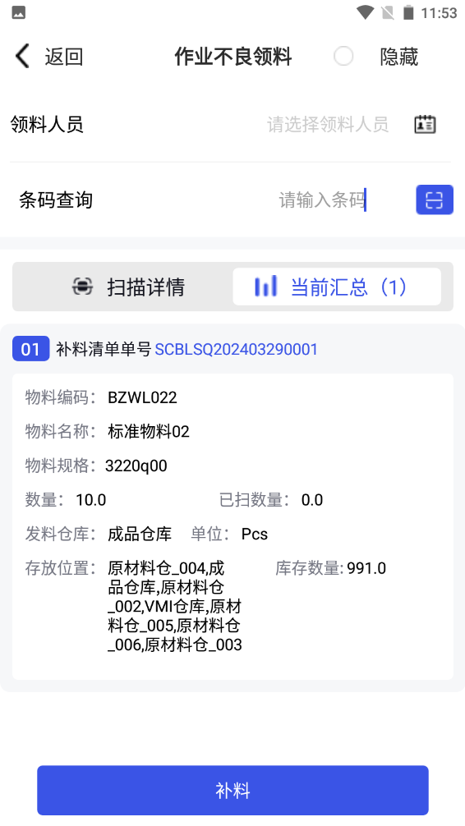 | 1.生产退料确认之后自动生成补料申请单并返写ERP  2.进入PDA作业不良领料页面搜索选单  3.扫描在库条码，加载条码信息  4.领料人员点击领料提交后生成生产领料单返写至ERP
PDA端/作业不良领料

生产入库业务

业务流程

打印标签
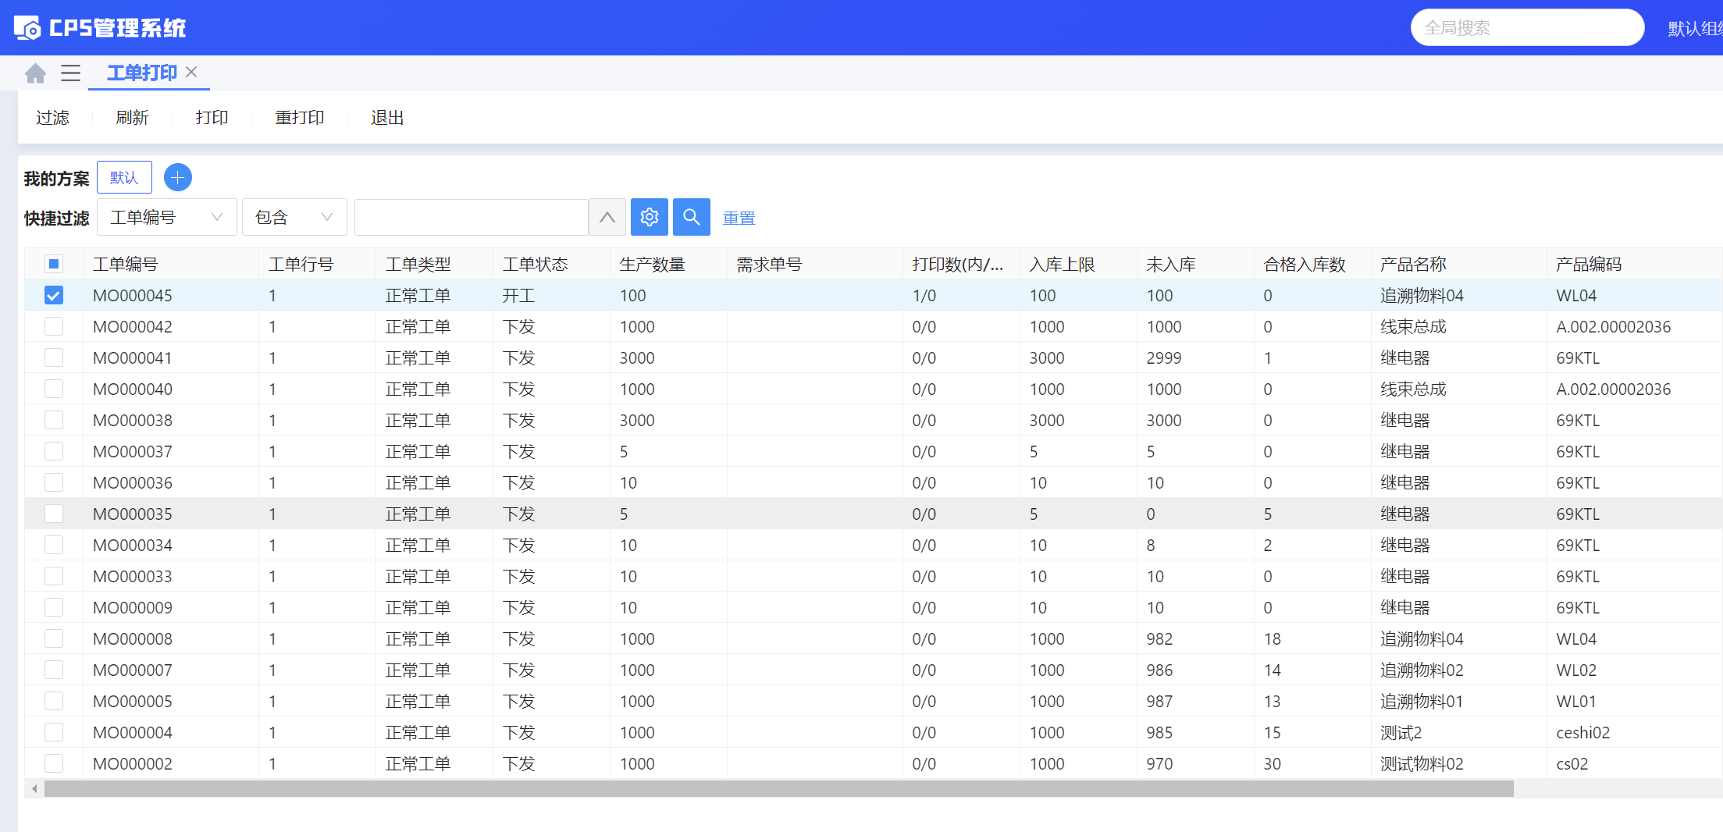
Web后台/工单打印
功能按钮
- 数据源：工单从ERP同步
- 打 印：在列表中支持单选或多选若干行数据, 点击打印进入打印详情，如下图所示，可选择内外箱打印模板，修改本次打印数量，内外箱单位数量，批次号，提交打印后生成未入库状态条码
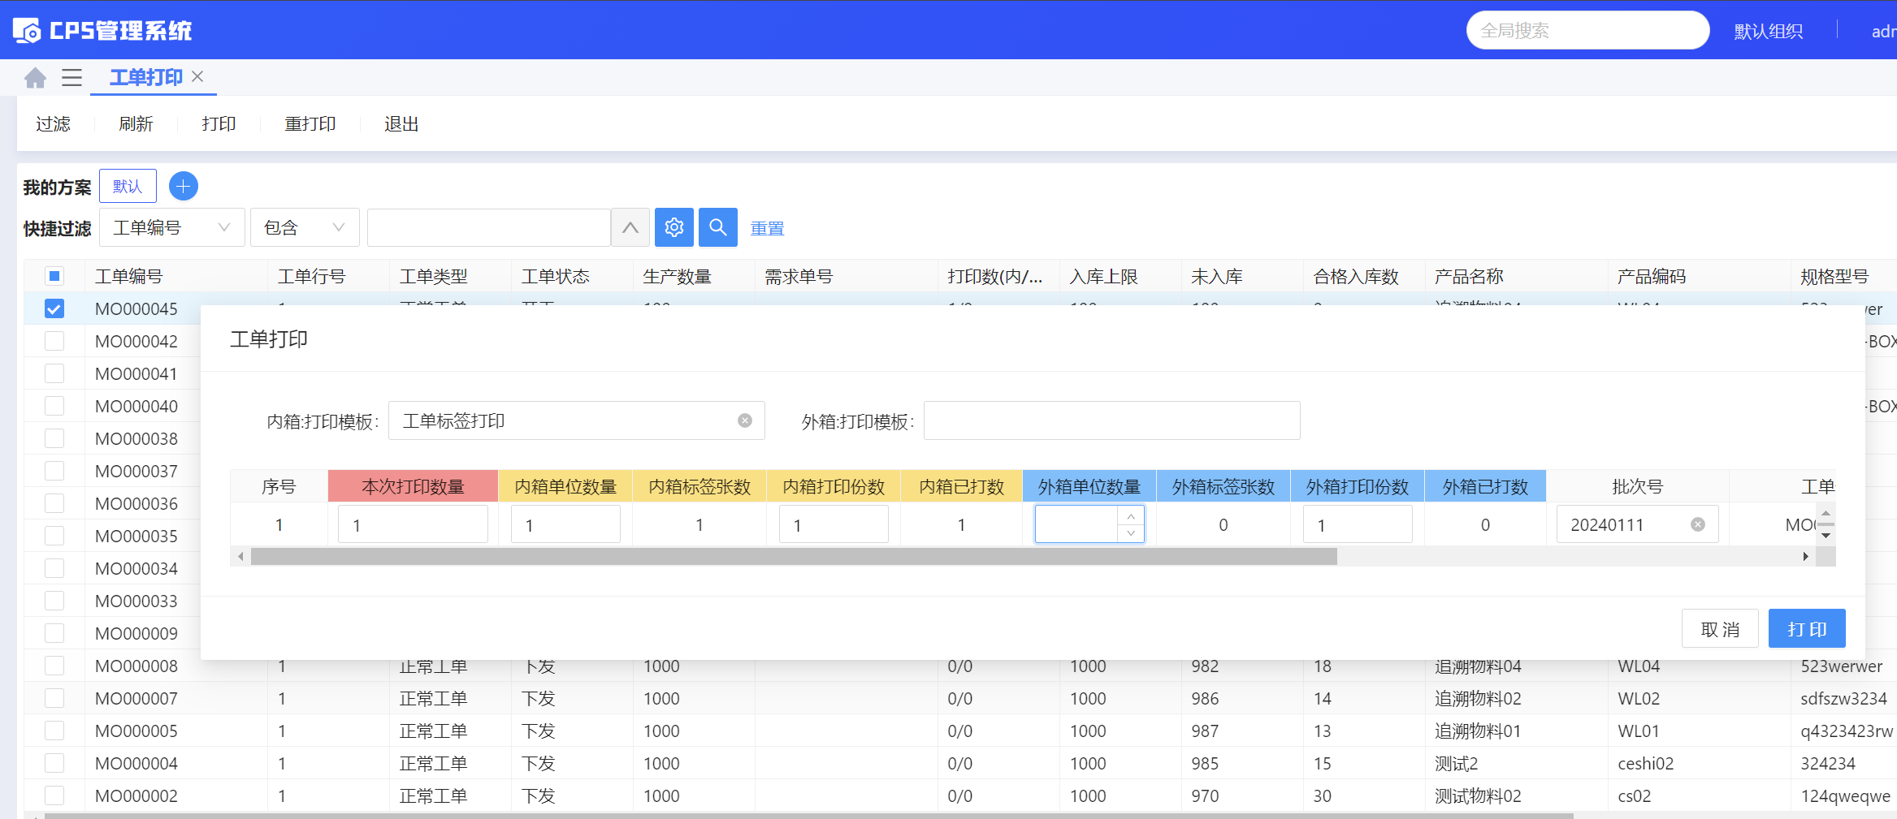
- 重打印：在列表中只允许单选一行数据, 点击重打印进入标签重打印界面，如下图所示，支持多条件查询指定条码，选中进行重打印或作废
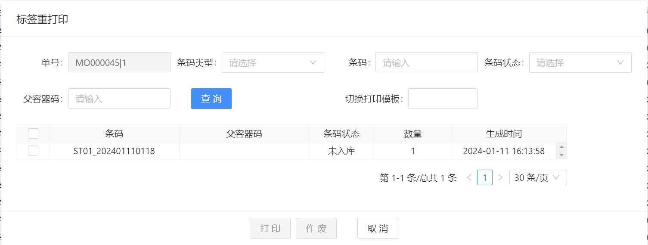

工单入库操作说明
【业务场景】：针对ERP生产订单单据类型为【直接入库】，标签来源:仅WMS模块，则使用工单标签打印功能打印出的标签进行扫码入库；针对有MES车间模块，则使用最后一道工序报工后你打印标签或派工单打印内打印出标签进行扫码入库；
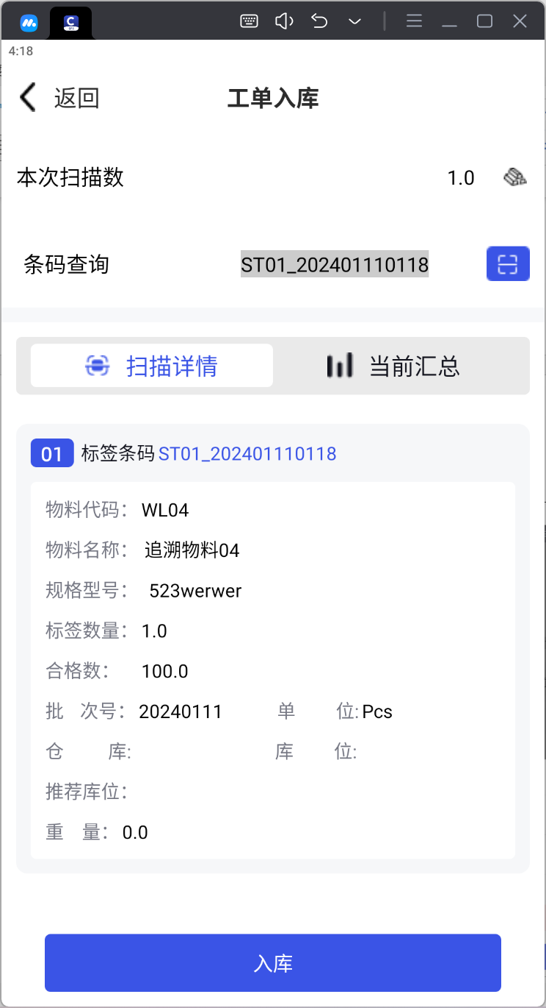 | 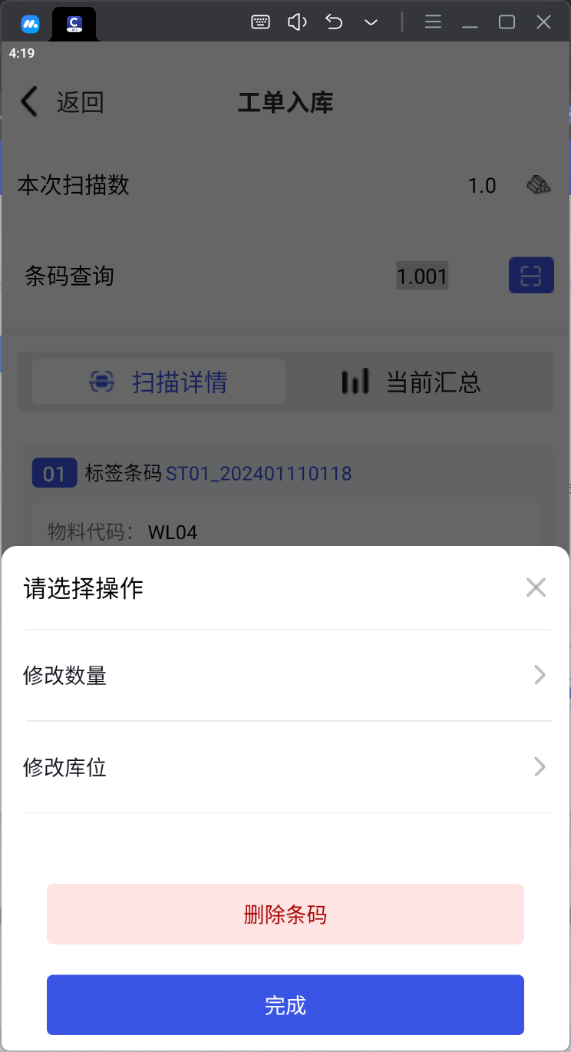 | 1.扫描未入库条码，加载条码信息  2.扫描库位码  3.单击条码明细，可修改入库数量及库位、删除条码

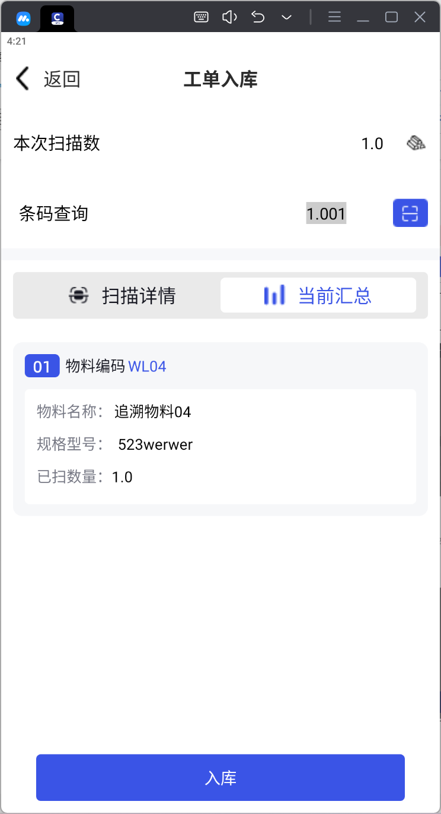 | 4.切换至当前汇总可查看本次入库详情  5.提交入库后，会在cps、erp生成一张生产入库单，自动关联ERP生产订单  6.标签来源：最后一道工序报工打印标签，派工单标签，工单标签打印
pda仓库管理/工单入库功能
- 配置项
配置资料编码 | 配置资料名称 | 配置资料值
MOBarCodeControl | 限制pad工单入库只能扫工单条码 | false，不限制 | true，限制条码必须扫工单条码
IsPrdInstockIQC | 控制是否做生产入库检 | false，不用做入库检验 | true，必须做入库检验
IsRecInStockloc | 是否开启推荐库位 | false，不开启 | true，开启后，见IsAcquireMaterialLoc
IsAcquireMaterialLoc | 是否获取物料的默认仓库仓位 | false，不获取 | true，开启后，扫码时自动带出物料档案维护的仓库，仓位
IsQiSet | 是否领料齐套控制工单最大可入库数量 | false，不控制 | true，开启后，控制领料齐套
PrdInStockCheck | 生产入库校验规则默认2 | 1—入库数量判断，以工单数量为校验标准； | 2—优先以【入库上限】为校验标准，无【入库上限】则以工单数为准
IsPRD_MOPush | 调用erp下推接口还是erp保存接口 | false，调用保存接口 | true，调用下推接口
IsPRD_MOAutoAudit | erp单据是否审核 | false，仅保存状态 | true，审核状态

汇报入库操作说明
【应用场景】：针对ERP生产订单类型【汇报入库】业务，若有MES模块，建议使用MES车间管理模块进行管控过程报工，ERP变更生产订单类型；若无MES模块，则使用【汇报单打印】功能打印标签进行扫码入库；
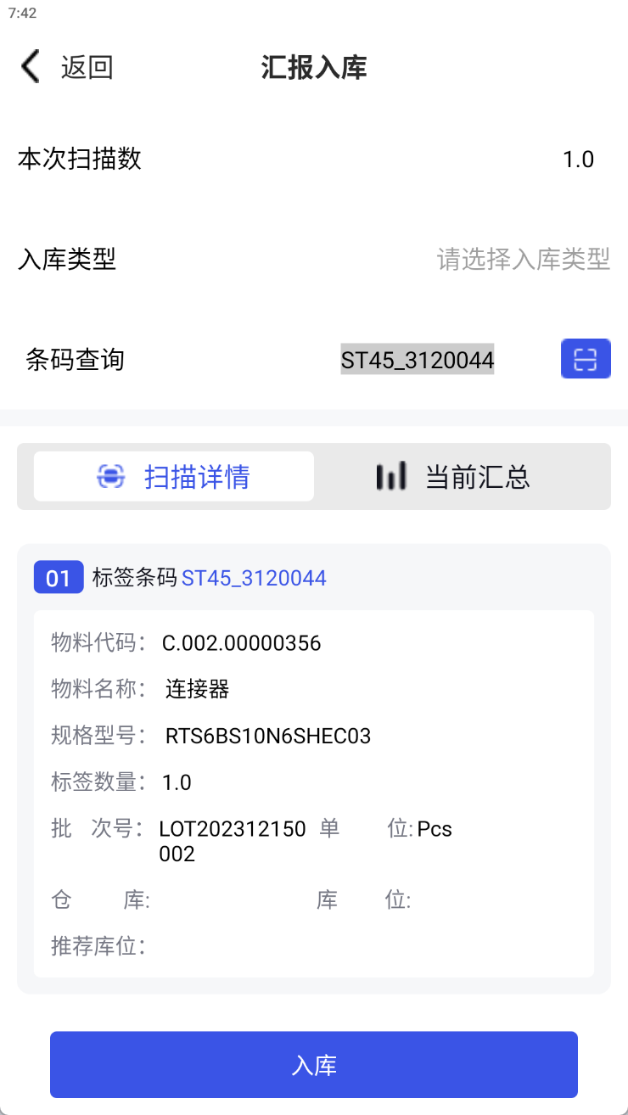 | 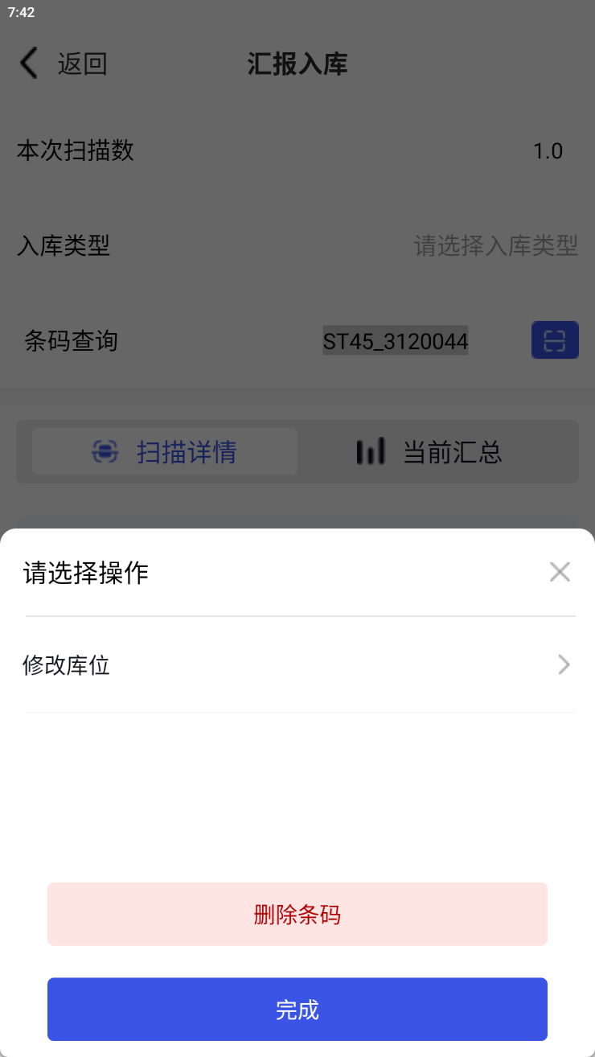 | 1.扫描未入库或出库条码，加载条码信息  2.扫描库位码  3.单击条码明细，可修改库位、删除条码

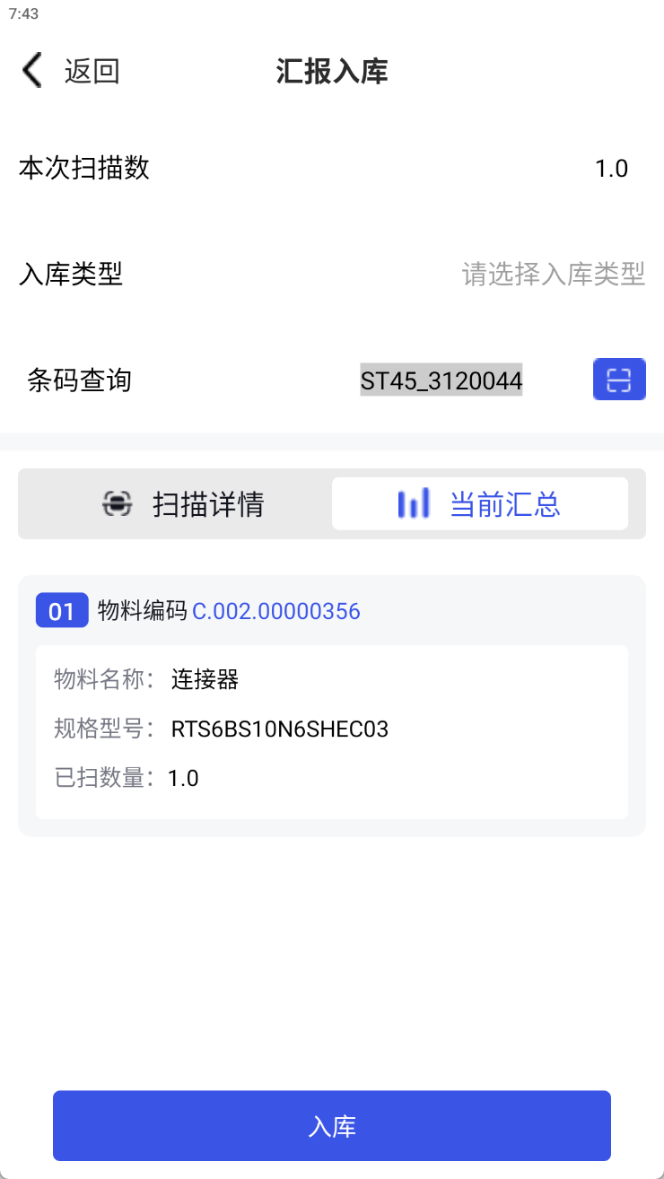 | 4.切换至当前汇总可查看本次入库详情  5.提交入库后，会在cps、erp生成一张生产入库单，自动关联ERP生产汇报单。  6.此处必须ERP生产订单单据类型为【汇报入库】类型
pda仓库管理/汇报入库功能
- 配置项
配置资料编码 | 配置资料名称 | 配置资料值
IsRecInStockloc | 是否开启推荐库位 | false，不开启 | true，开启后，见IsAcquireMaterialLoc
IsAcquireMaterialLoc | 是否获取物料的默认仓库仓位 | false，不获取 | true，开启后，扫码时自动带出物料档案维护的仓库，仓位
IsPRD_MORPTPush | 调用erp下推接口还是erp保存接口 | false，调用保存接口 | true，调用下推接口
IsPRD_MORPTAutoAudit | erp单据是否审核 | false，仅保存状态 | true，审核状态

委外管理业务

委外出库

业务流程

委外领料操作说明
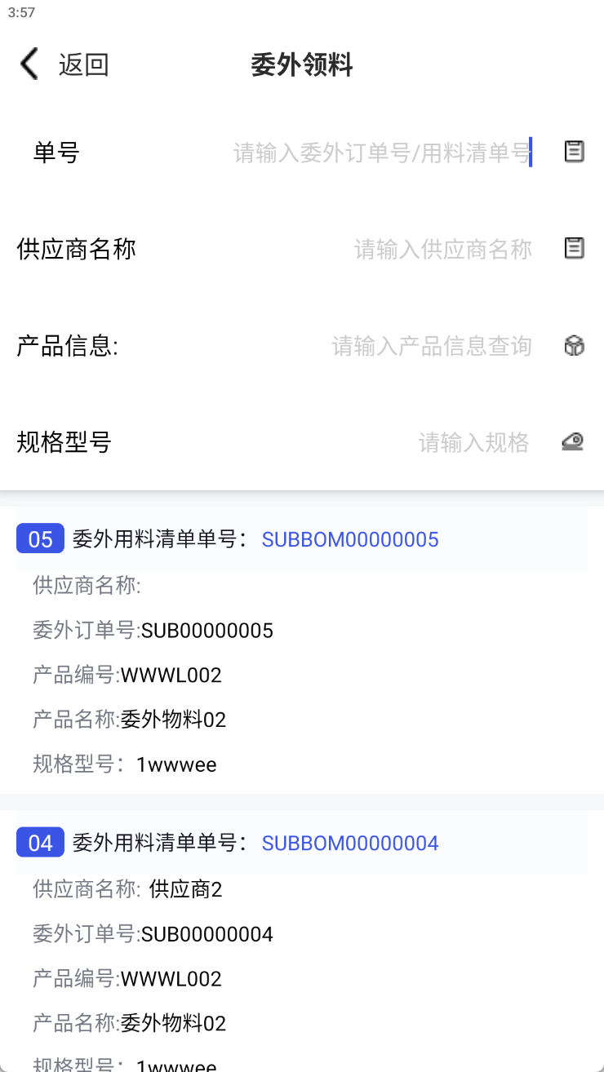 | 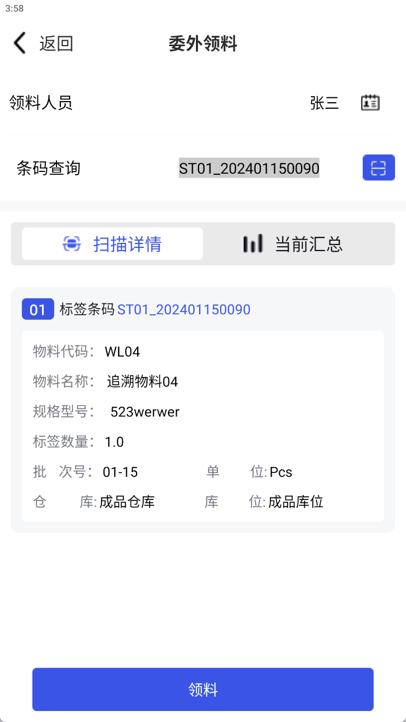 | 1. 用料清单从erp同步，可根据产品名称、规格型号、供应商名称、委外订单号/用料清单号查询指定用料清单  2.选单，单击单据明细行直接进入扫描页面  3.扫描在库条码，加载条码信息  4.领料人员，开窗选择，提交后反写至erp单据

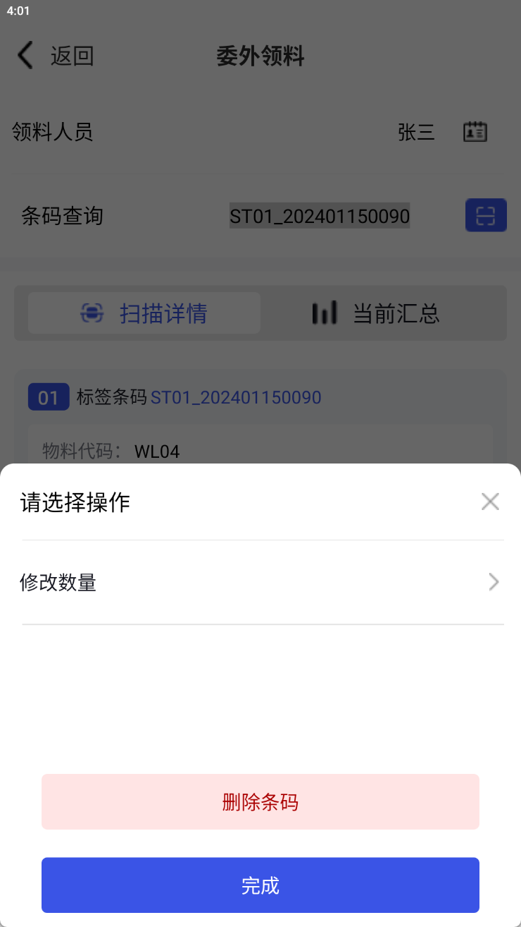 | 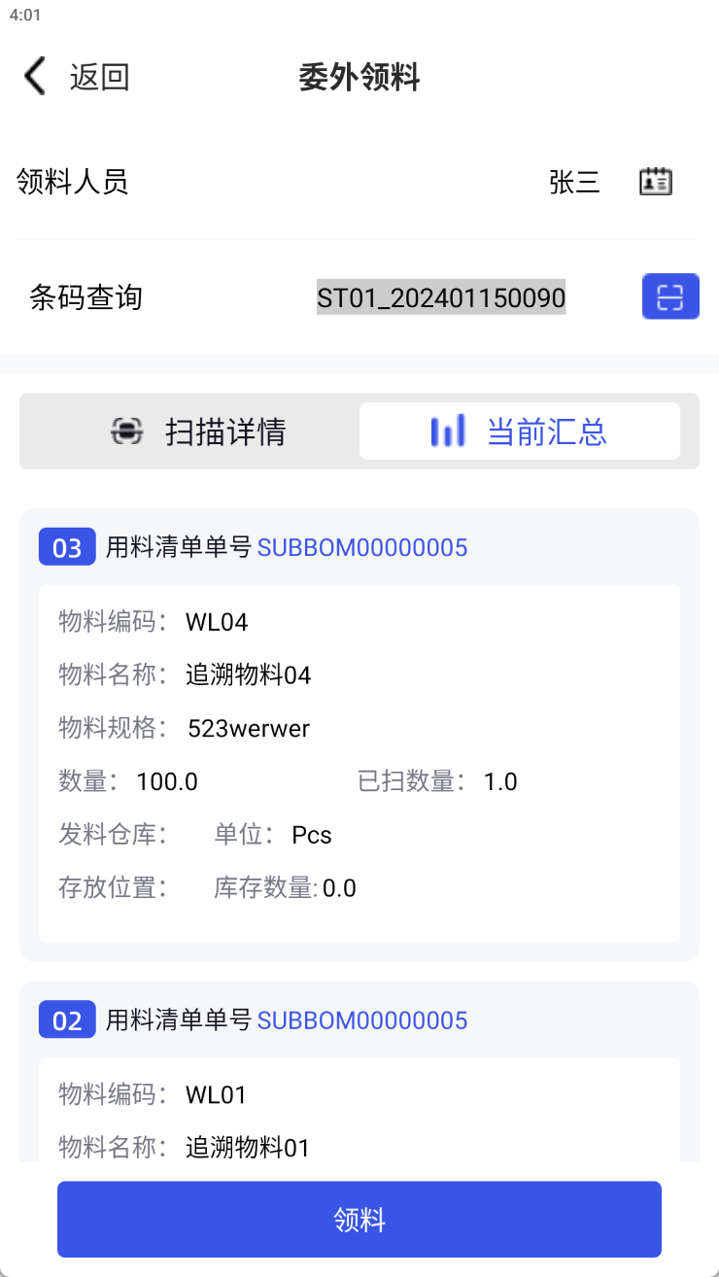 | 5.单击条码明细，可修改领料数量、删除条码  6.切换至当前汇总可查看本次发料详情  7.提交领料后，会在cps、erp生成一张生产领料单，关联ERP委外订单  8.仅显示委外用料清单上物料发料方式为【直接领料】
pda仓库管理-委外领料功能
- 配置项
配置资料编码 | 配置资料名称 | 配置资料值
IsSUB_PPBOMPush | 调用erp下推接口还是erp保存接口 | false，调用保存接口 | true，调用下推接口
IsSUB_PPBOMAutoAudit | erp单据是否审核 | false，仅保存状态 | true，审核状态

委外调拨操作说明
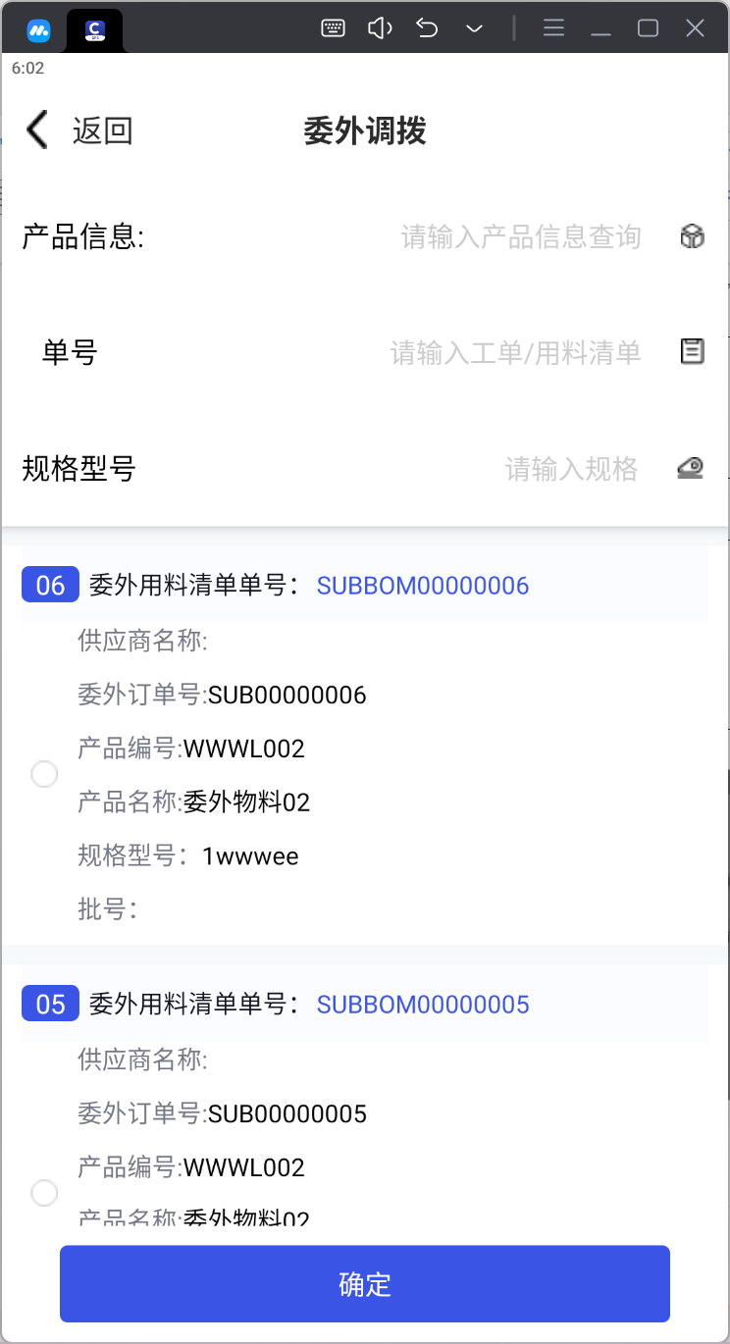 | 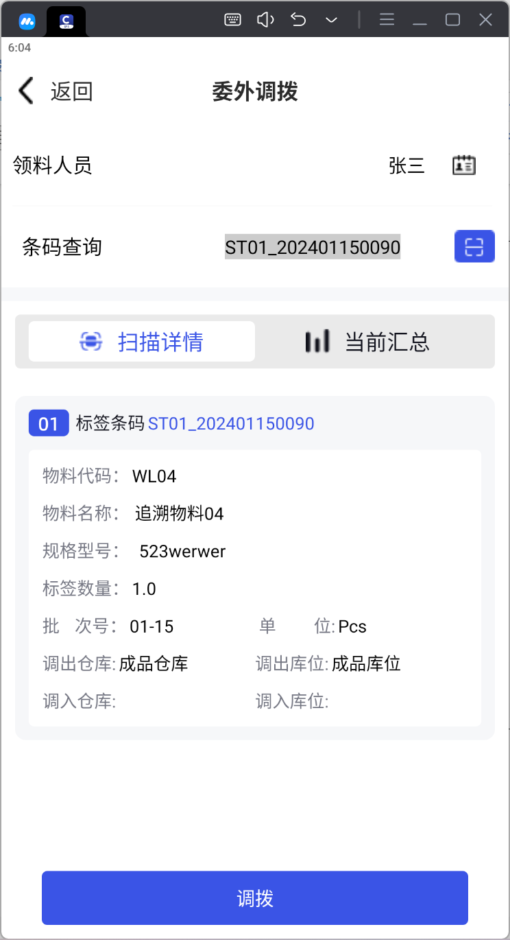 | 1. 委外用料清单从erp同步，可根据产品名称、规格型号、工单号/用料清单号查询指定用料清单  2.选单，支持单选、多选用料清单合并调拨，选中后点击确定进入扫描页面  3.扫描在库条码，加载条码信息  4.领料人员，开窗选择，提交后反写至erp单据

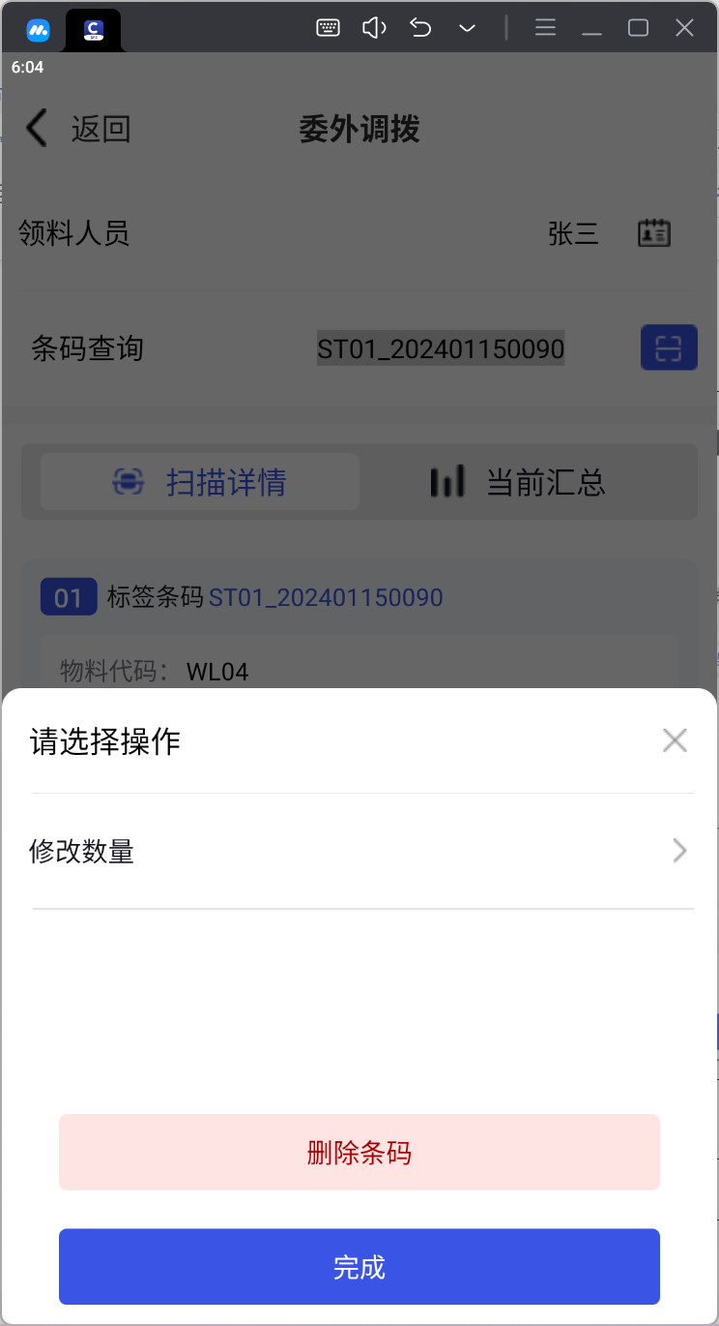 | 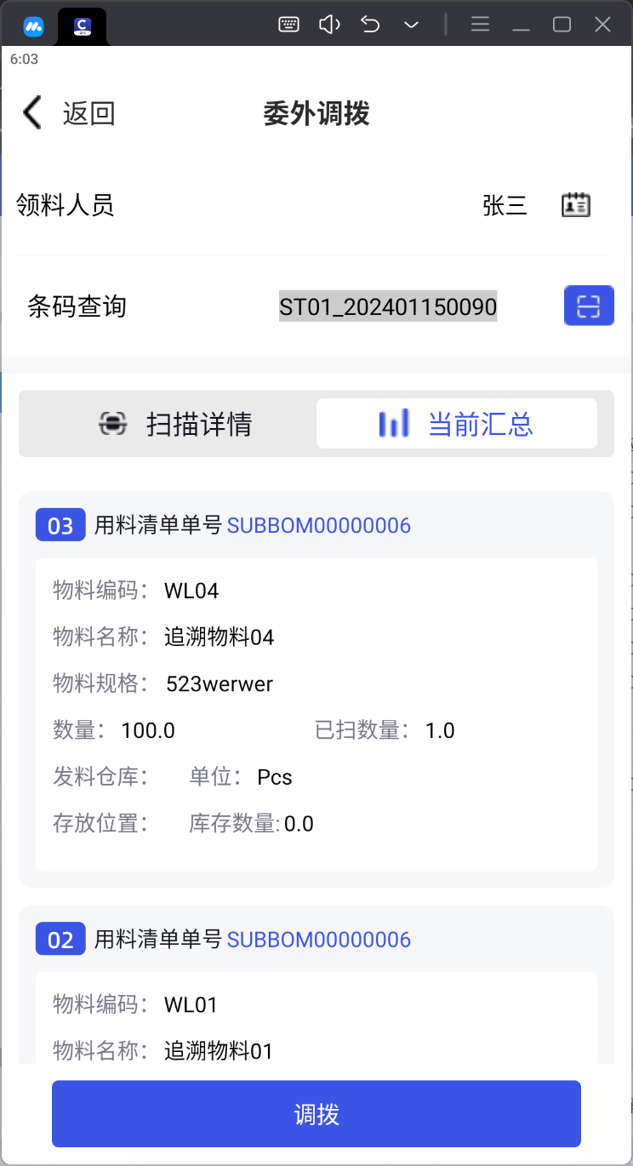 | 5.单击条码明细，可修改领料数量、删除条码  6.切换至当前汇总可查看本次调拨详情  7.提交调拨后，会在cps、erp生成一张直接调拨单，自动关联ERP委外用料清单
pda仓库管理/委外调拨功能
- 配置项
配置资料编码 | 配置资料名称 | 配置资料值
IsStockTransferFIFO | 直接调拨单是否先进先出 | false，不开启先进先出 | TRUE，仓库和物料启用先进先出，配置资料先进先出类型FIFOType设置为2，可以触发入库时间先进先出。入库时间先进先出：（1）比较条码的生产日期ProductTime，不是最早的生产日期提示XXX物料在仓库XXX还有更早入库时间，时间:XXX,批号:XXX,条码号为XXX条码未发，请核对!（2）校验库存数据，即时库存不足提示物料编码为XXX,仓库为XXX,仓位为XXX,批号为XXX且FQty大于0的即时库存不足，请核对!
IsTransferSynch | 是否生成erp调拨单 | false，不生成 | true，生成erp调拨单
IsSTK_TransferDirectPush | 调用erp下推接口还是erp保存接口 | false，调用保存接口 | true，调用下推接口
IsSTK_TransferDirectAutoA | erp单据是否审核 | false，仅保存状态 | true，审核状态

委外入库业务

业务流程

委外入库操作说明
pda仓库管理-收料入库功能（委外入库同采购入库，仅单据类型不同）
1.扫描已到货条码（使用收料时已打印的条码，若条码丢失，可通过web后台采购单打印或收料通知单打印功能补打已到货条码），加载条码信息
2.扫描库位码
3.单击条码明细，可修改入库数量及库位、删除条码

4.切换至当前汇总可查看本次入库详情
5.提交入库后，会在cps、erp生成一张委外入库单

销售发货业务

业务流程

销售订单操作说明
pda仓库管理-销售订单功能
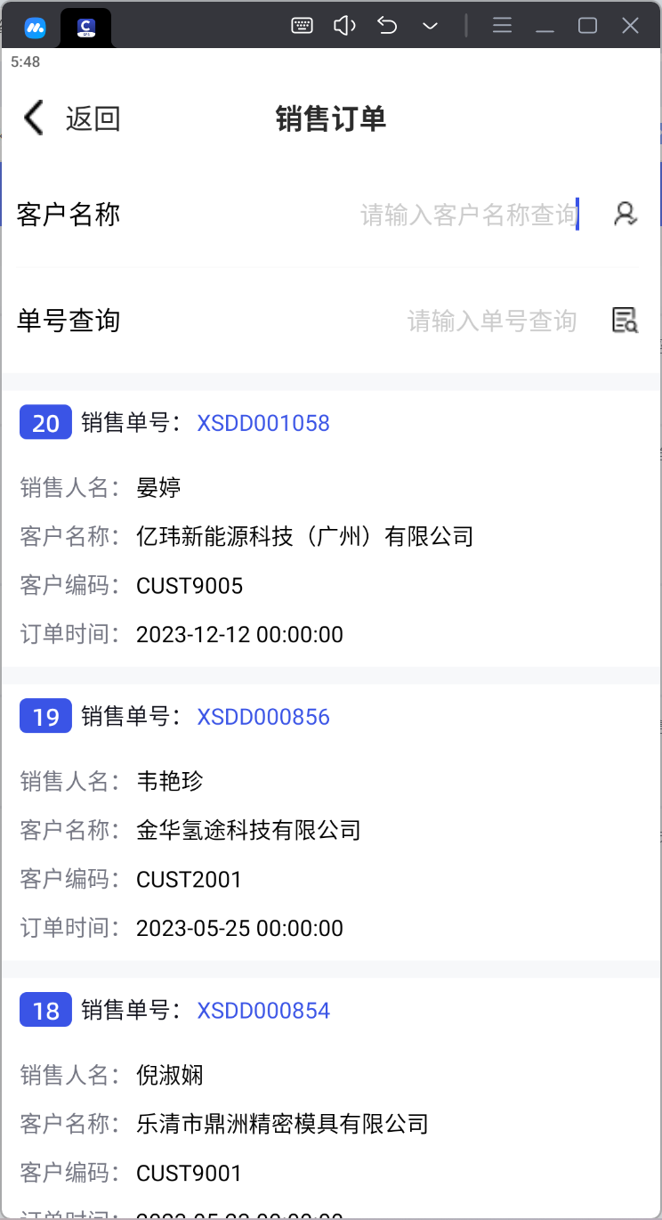 | 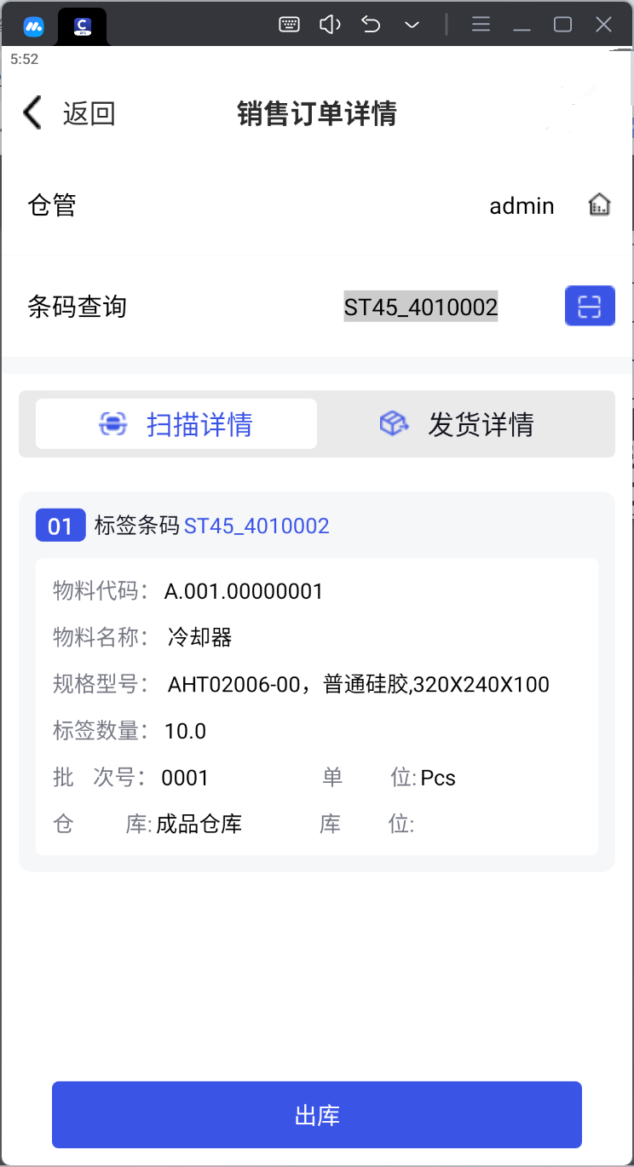 | 1. 销售订单从erp同步，可根据客户名称、销售订单号查询指定销售订单  2.选单，仅支持单选销售订单，直接点击销售单明细进入扫描页面  3.扫描在库条码，加载条码信息  4.仓管，开窗选择，提交后反写至erp单据

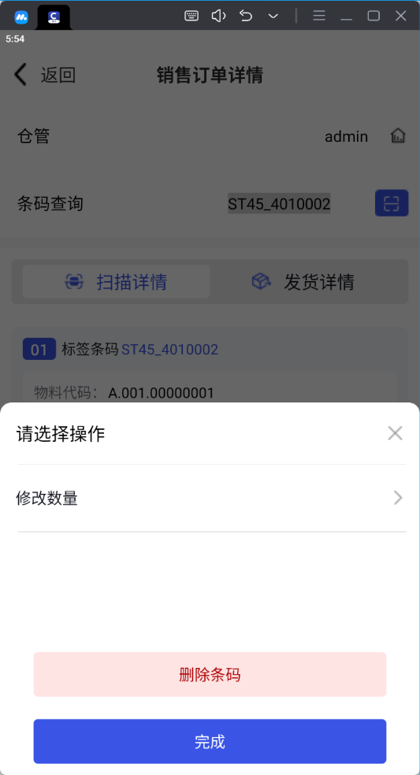 | 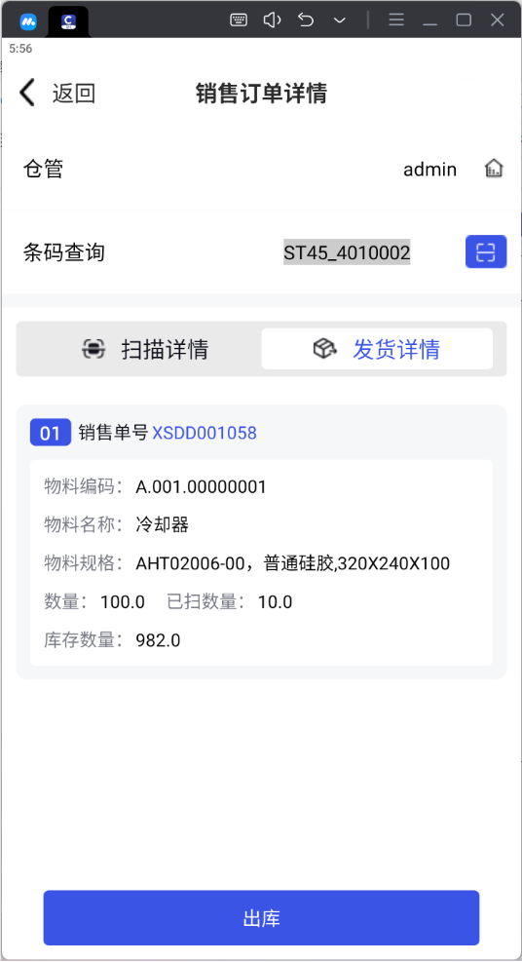 | 5. 单击条码明细，可修改发货数量、删除条码  6.切换至当前汇总可查看本次发货详情  7.提交出库后，会在cps、erp生成一张销售出库单

- 配置项
配置资料编码 | 配置资料名称 | 配置资料值
IsSaleOrder | 检查销售订单和客户是否存在 | false，校验 | true，需校验
IsSAL_SaleOrderPush | 调用erp下推接口还是erp保存接口 | false，调用保存接口 | true，调用下推接口
IsSAL_SaleOrderAutoAudit | erp单据是否审核 | false，仅保存状态 | true，审核状态

销售发货操作说明
pda仓库管理-销售发货功能
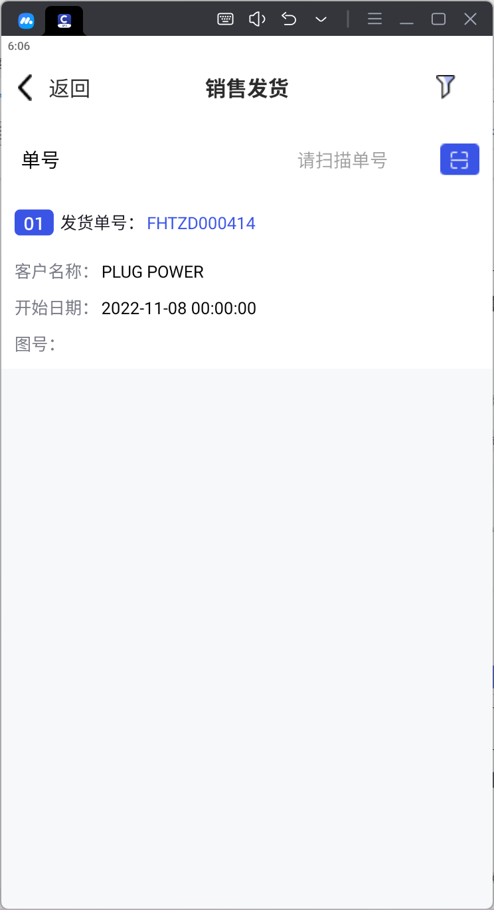 | 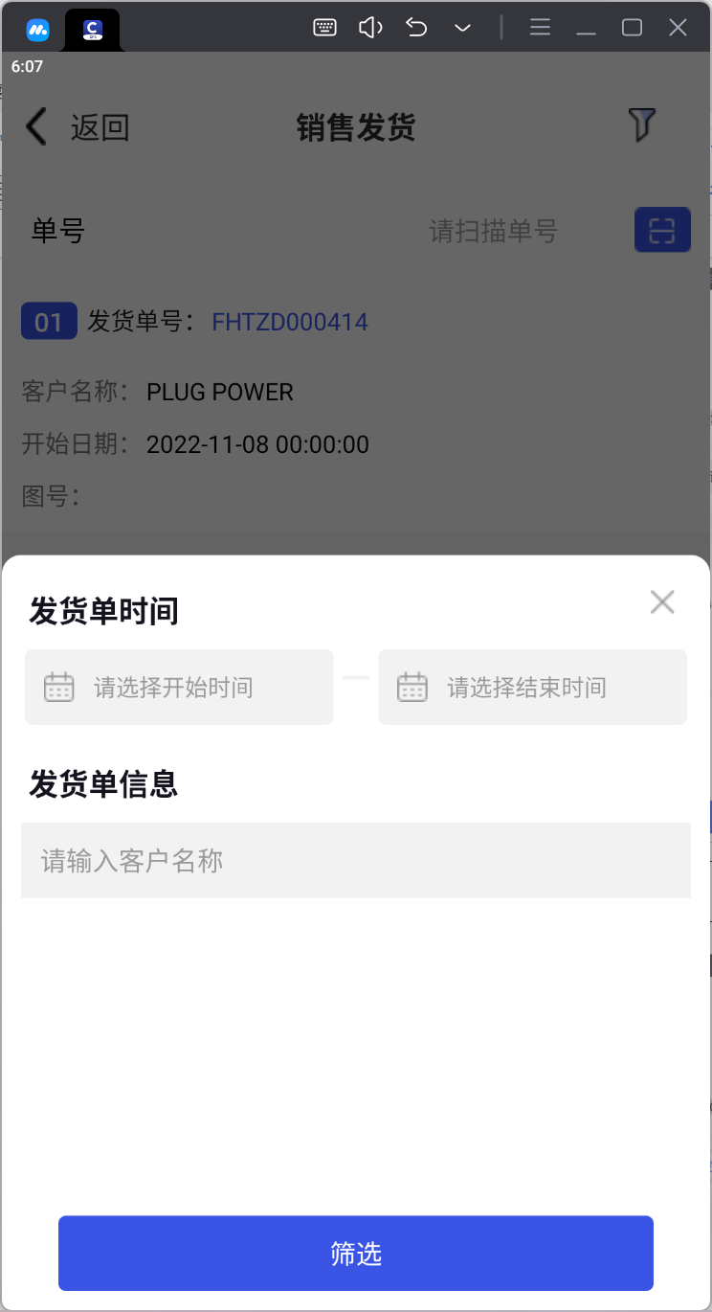 | 1.发货通知单从erp同步，可根据发货通知单单号快捷查询指定单据，或点击右上角图标，根据发货单单据时间客户信息查询指定单据  2.选单，仅支持单选发货通知单，直接点击发货单明细进入扫描页面

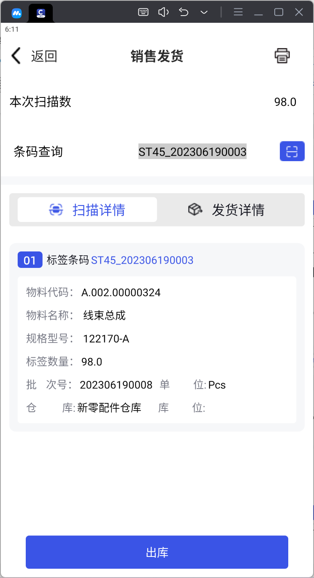 | 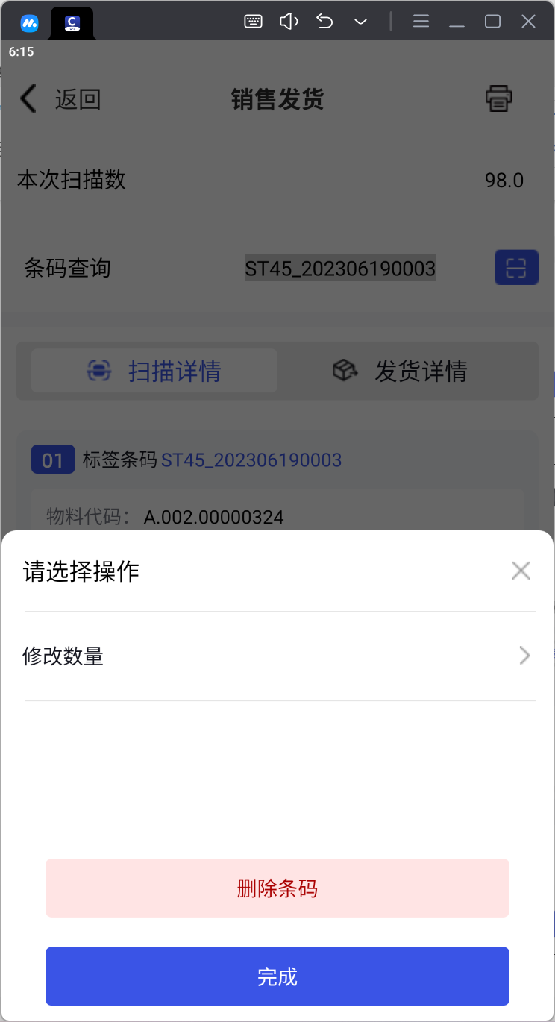 | 3. 扫描在库条码，加载条码信息  4.单击条码明细，可修改发货数量、删除条码

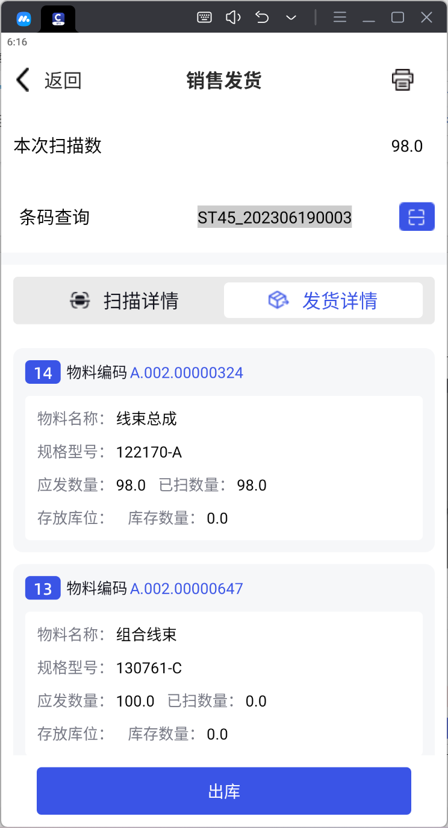 | 5.切换至当前汇总可查看本次发货详情  6.提交出库后，会在cps、erp生成一张销售出库单，自动关联ERP发货通知单

- 配置项
配置资料编码 | 配置资料名称 | 配置资料值
IsSalesOutStockFIFO | 销售出库单是否先进先出 | false，不开启先进先出 | TRUE，仓库和物料启用先进先出，配置资料先进先出类型FIFOType设置为2，可以触发入库时间先进先出。入库时间先进先出：（1）比较条码的生产日期ProductTime，不是最早的生产日期提示XXX物料在仓库XXX还有更早入库时间，时间:XXX,批号:XXX,条码号为XXX条码未发，请核对!（2）校验库存数据，即时库存不足提示物料编码为XXX,仓库为XXX,仓位为XXX,批号为XXX且FQty大于0的即时库存不足，请核对!
ISERPOUTSTOCKQTYCONTROL | 是否校验ERP发货通知单里当前出库数是否大于未出库数 | false，不校验 | 是true，需要校验
IsSAL_DELIVERYNOTICEPush | 调用erp下推接口还是erp保存接口 | false，调用保存接口 | true，调用下推接口
IsSAL_DELIVERYNOTICEAutoAudit | erp单据是否审核 | false，仅保存状态 | true，审核状态

寄售调拨操作说明
pda仓库管理-寄售调拨功能
【业务场景】：针对产品发至第三方仓库，依据客户开票进行结算后生成销售出库业务；
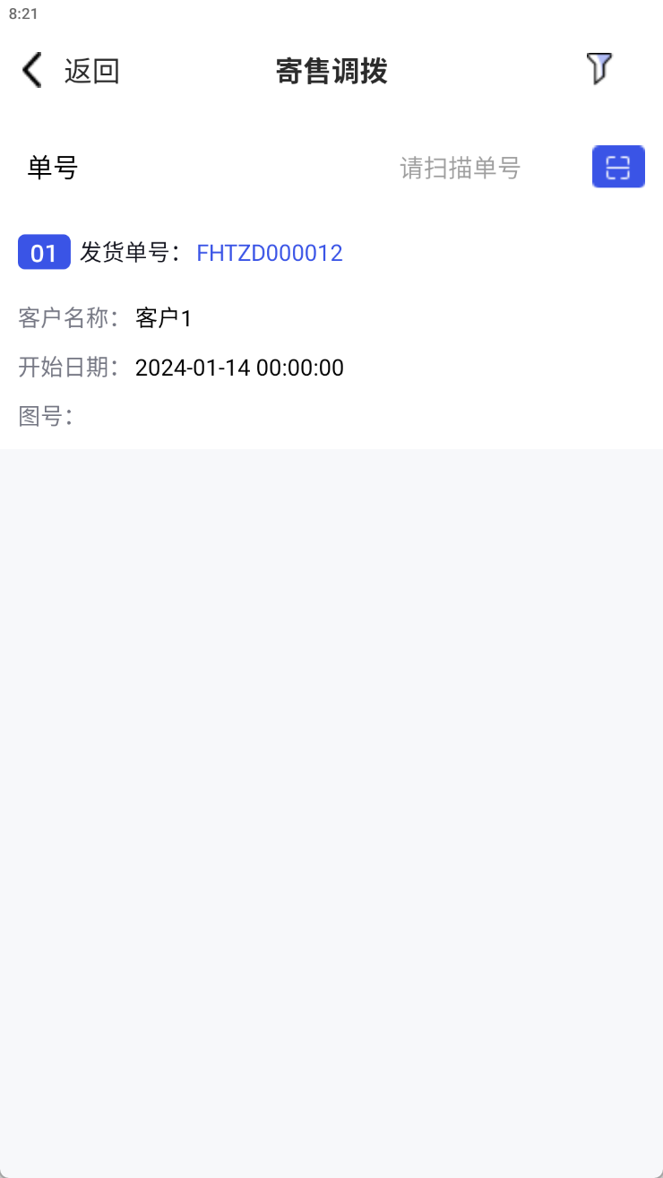 | 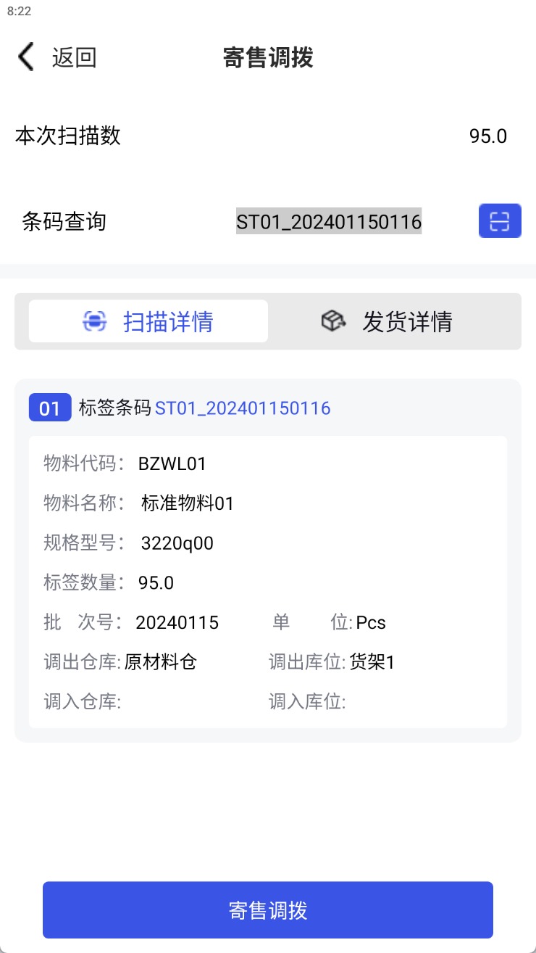 | 1. 发货通知单从erp同步，发货通知单单据类型为【寄售业务】，可根据发货通知单号查询指定单据  2.选单，单击发货通知单明细行直接进入扫描页面  3.扫描在库条码，加载条码信息  4.扫描将要调入的库位码

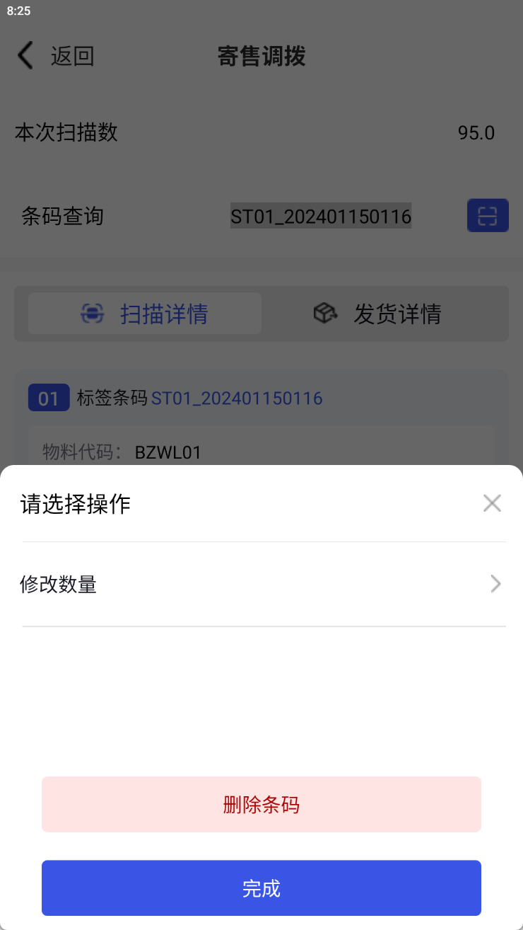 | 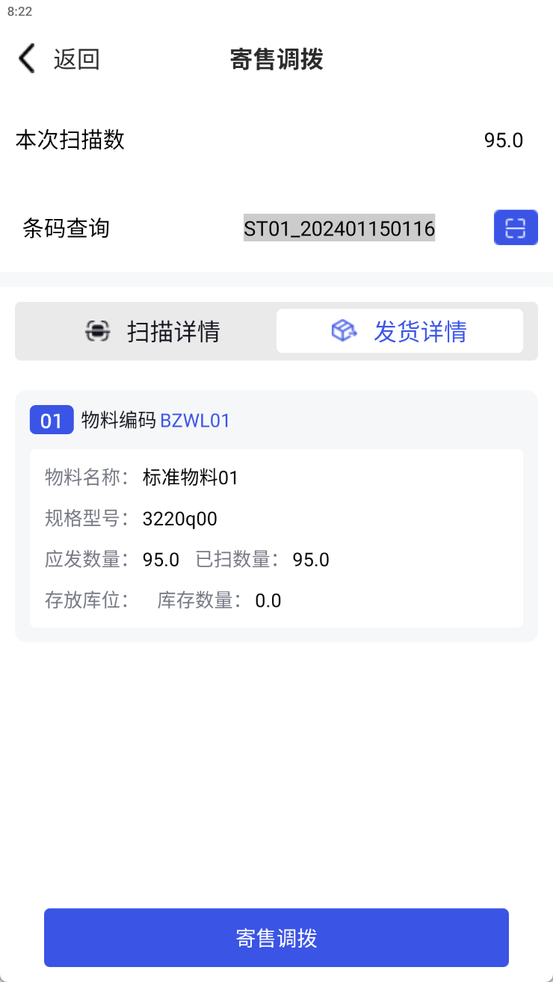 | 5. 单击条码明细，可修改数量，删除条码  6.切换至当前汇总可查看本次调拨详情  5.提交调拨后，会在cps、erp生成一张直接调拨单，自动关联ERP发货通知单

- 配置项
配置资料编码 | 配置资料名称 | 配置资料值
IsTransferSynch | 是否生成erp调拨单 | false，不生成 | true，生成erp调拨单
IsSTK_TransferDirectPush | 调用erp下推接口还是erp保存接口 | false，调用保存接口 | true，调用下推接口
IsSTK_TransferDirectAutoAudit | erp单据是否审核 | false，仅保存状态 | true，审核状态

销售退货

业务流程

销售退货操作说明
pda仓库管理-销售退货
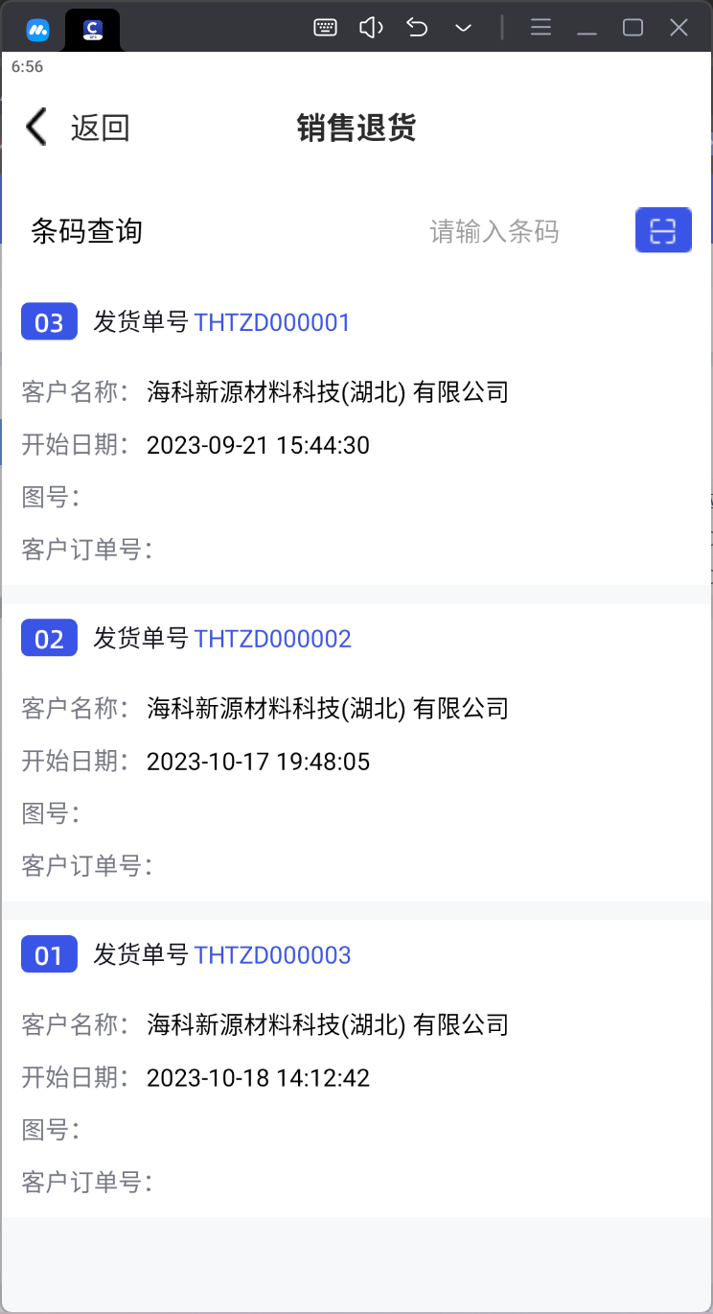 | 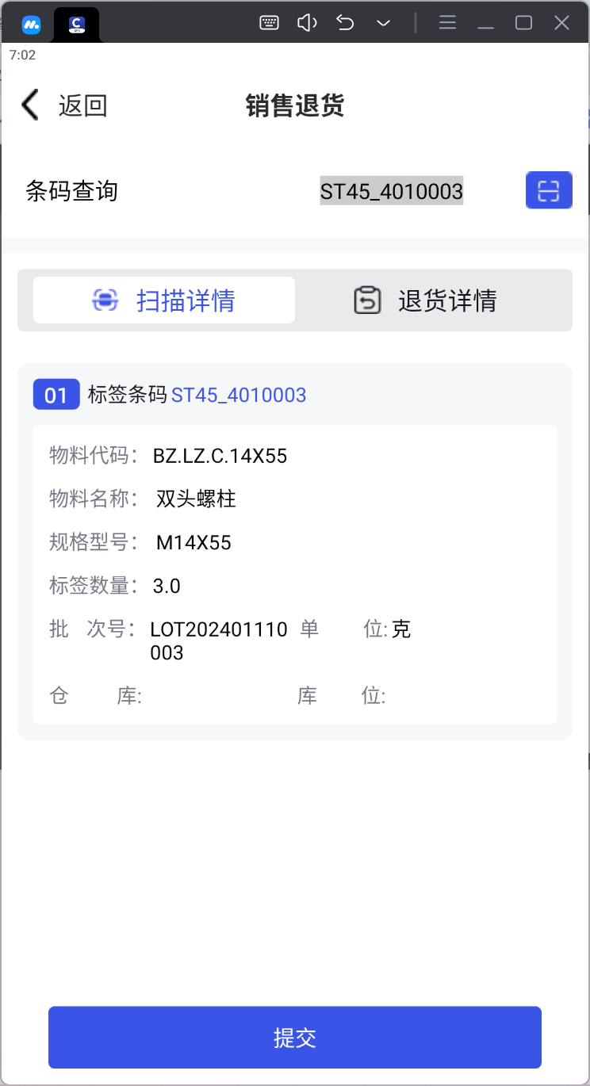 | 1. 退货通知单从erp同步，可根据通知单号查询指定退货通知单  2.选单，仅支持单选退货单，直接点击退货单明细进入扫描页面  3.扫描出库或未入库（物料标签打印生成）条码，加载条码信息  4.扫描库位码

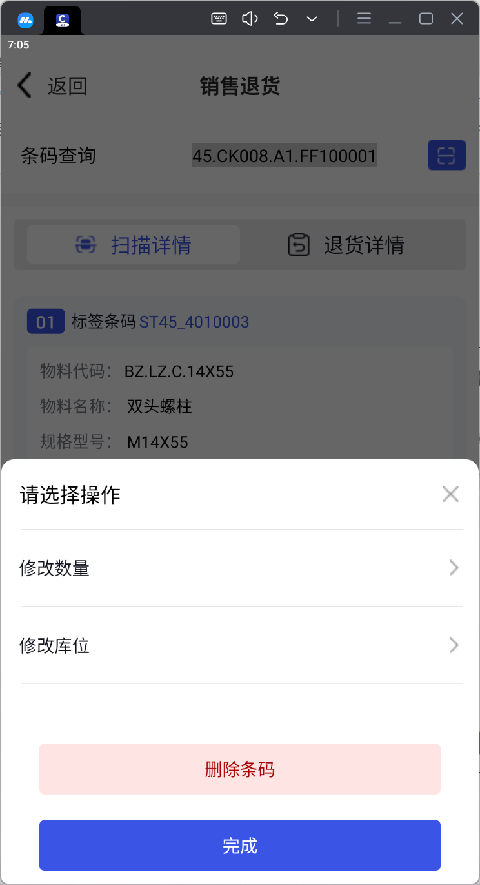 | 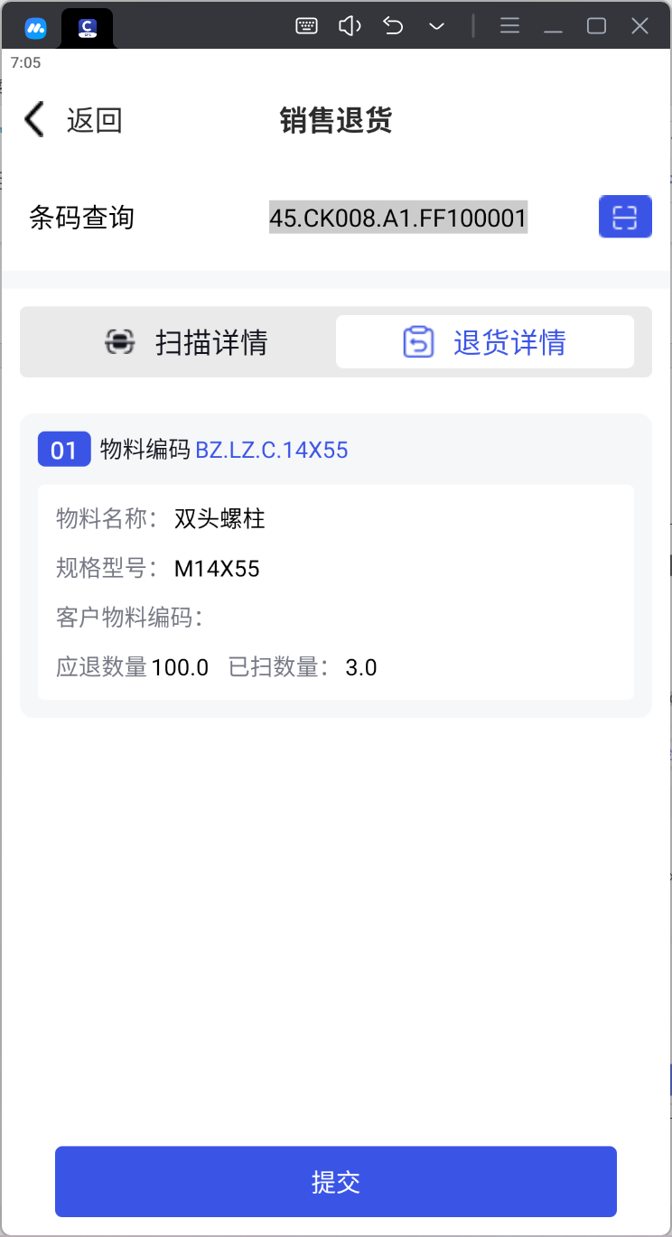 | 5. 单击条码明细，可修改退货数量及库位、删除条码  6.切换至退货详情可查看本次退货明细  7.提交退货后，会在cps、erp生成一张销售退货单

- 配置项
配置资料编码 | 配置资料名称 | 配置资料值
IsSAL_RETURNSTOCKAutoAudit | erp单据是否审核 | false，仅保存状态 | true，审核状态

仓库管理业务

其他入库

业务流程

打印标签
Web后台 – 物料标签打印
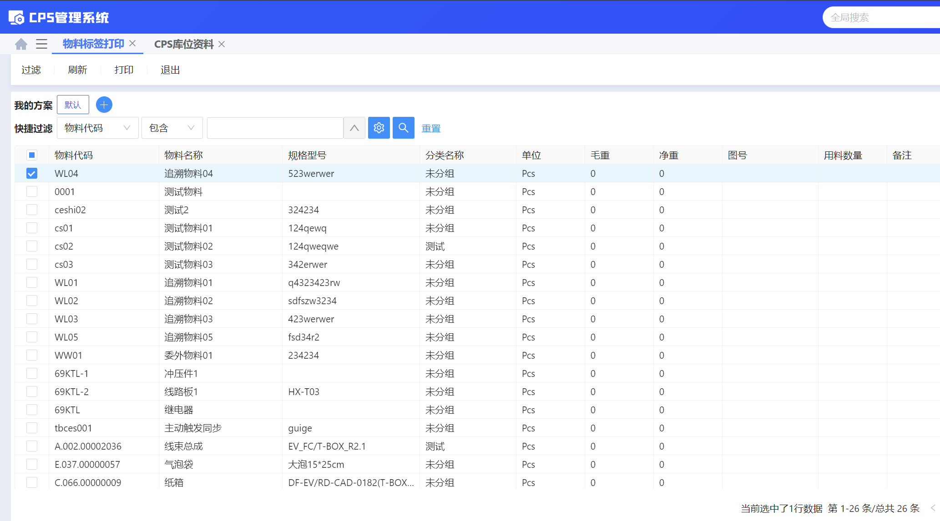
功能按钮
- 数据源：物料档案从ERP同步
- 打 印：在列表中支持单选或多选若干行数据, 点击打印进入打印详情，如下图所示，可选择内外箱打印模板，修改本次打印数量，内外箱单位数量，批次号，提交打印后生成未入库状态条码

其他入库操作说明
pda仓库管理-其他入库功能

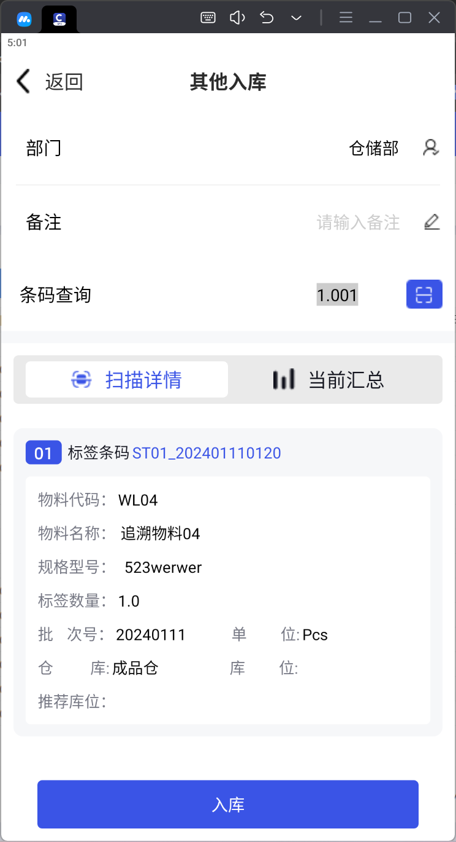 | 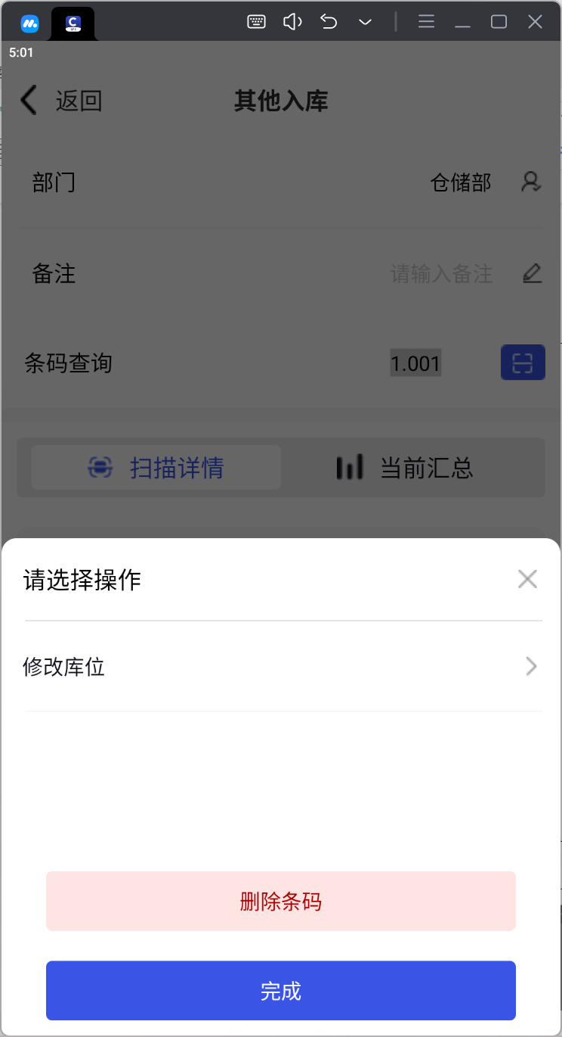 | 1.扫描未入库条码，加载条码信息  2.扫描库位码  3.单击条码明细，可修改库位、删除条码  4.部门，开窗选择，反写回erp单据部门字段  5.备注，手动输入，反写回erp单据备注字段

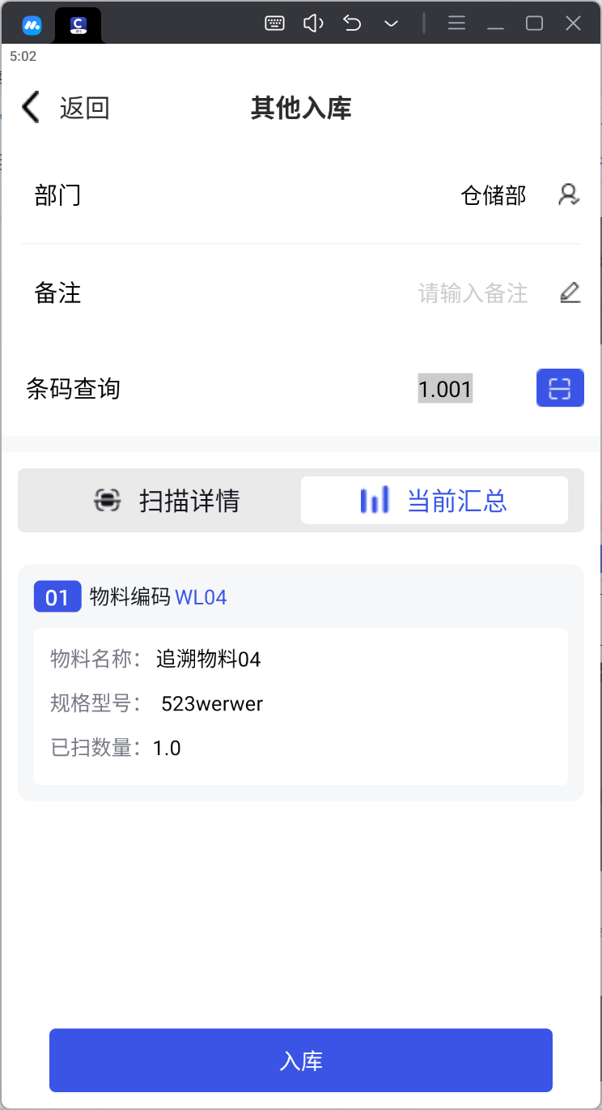 | 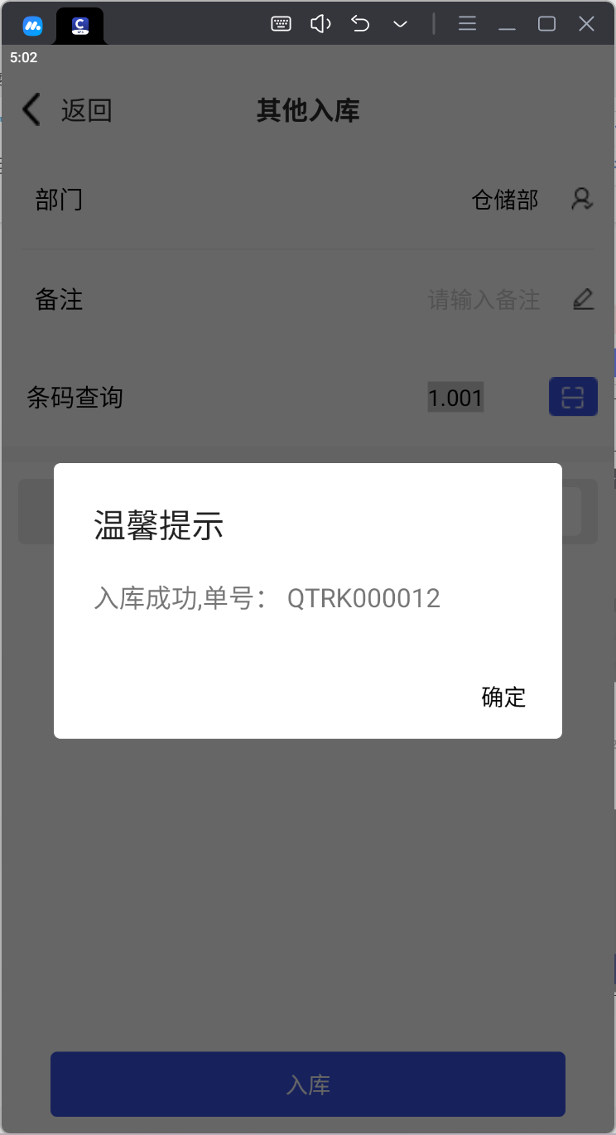 | 6.切换至当前汇总可查看本次到货详情  7.提交入库后，会在cps、erp生成一张其他入库单

- 配置项
配置资料编码 | 配置资料名称 | 配置资料值
IsRecInStockloc | 是否开启推荐库位 | false，不开启 | true，开启后，见IsAcquireMaterialLoc
IsAcquireMaterialLoc | 是否获取物料的默认仓库仓位 | false，不获取 | true，开启后，扫码时自动带出物料档案维护的仓库，仓位
IsSTK_MISCELLANEOUSAutoAudit | erp单据是否审核 | false，仅保存状态 | true，审核状态

其他出库

业务流程1

出库申请操作说明
pda仓库管理-出库申请功能
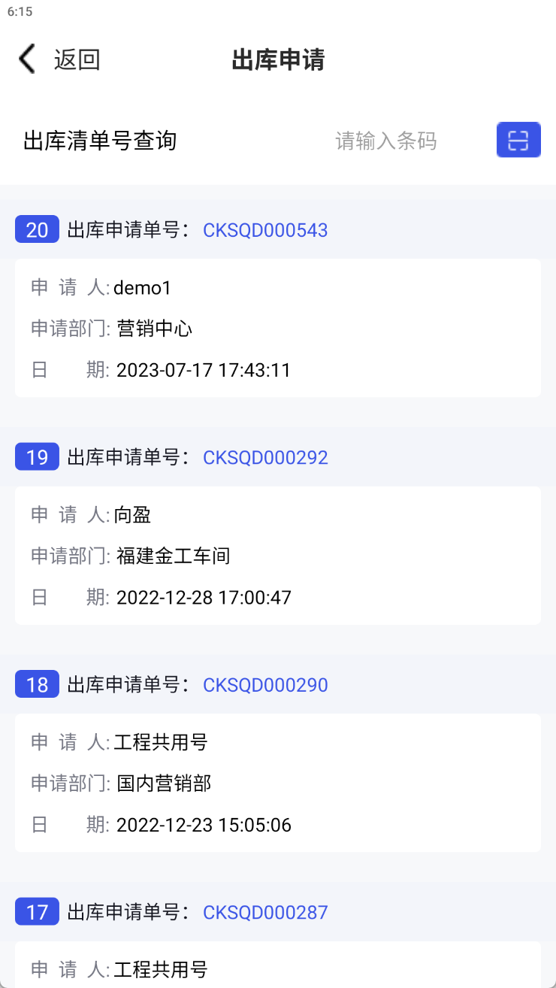 | 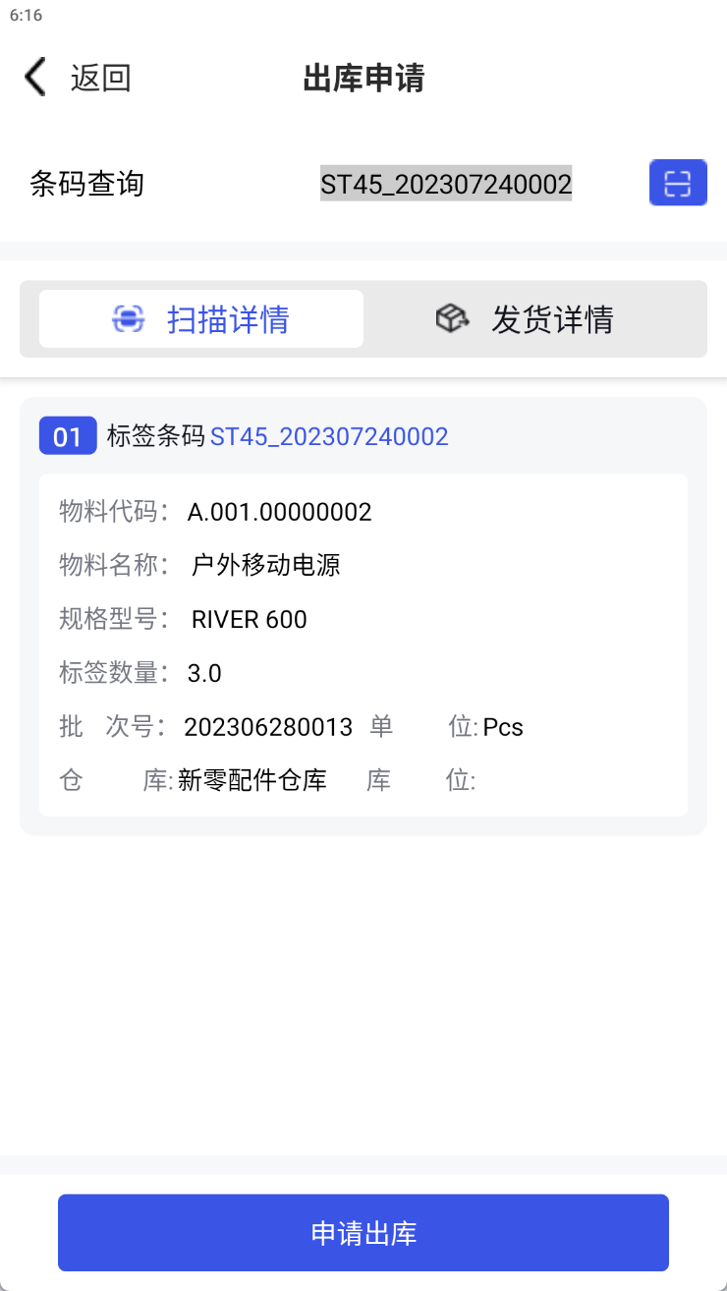 | 1. 出库申请单从erp同步，可根据出库申请单号查询指定单据  2.选单，单击单据明细行，直接进入扫描页面  3.扫描在库条码，加载条码信息

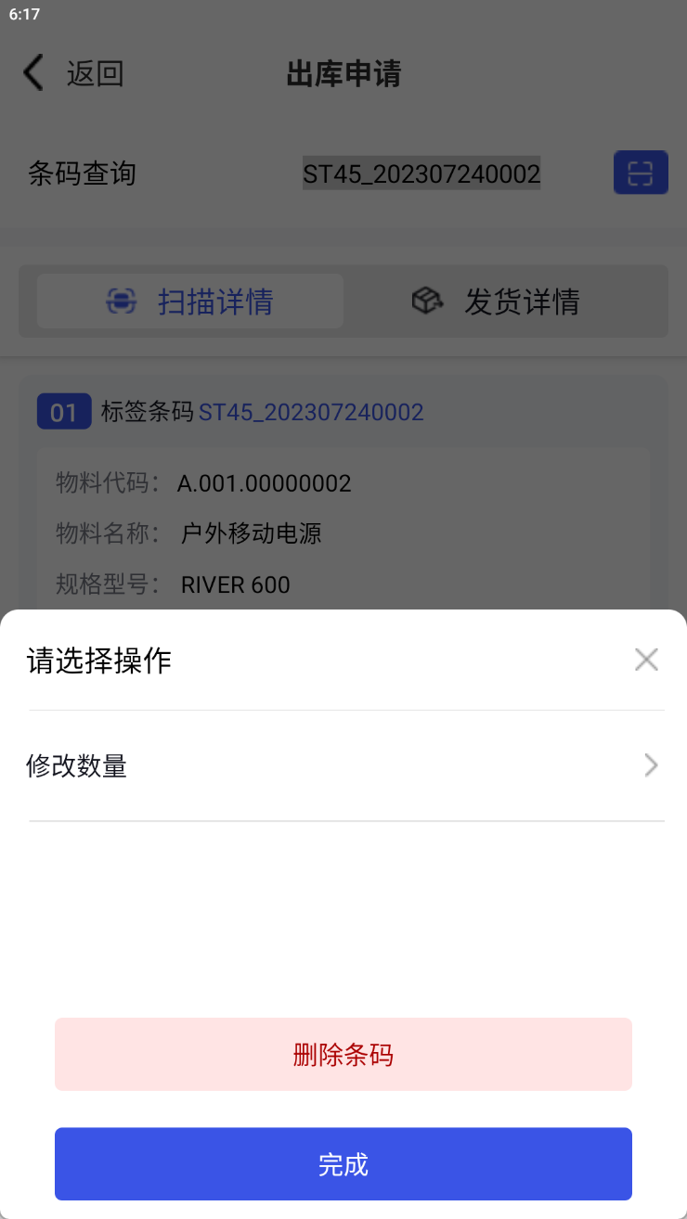 | 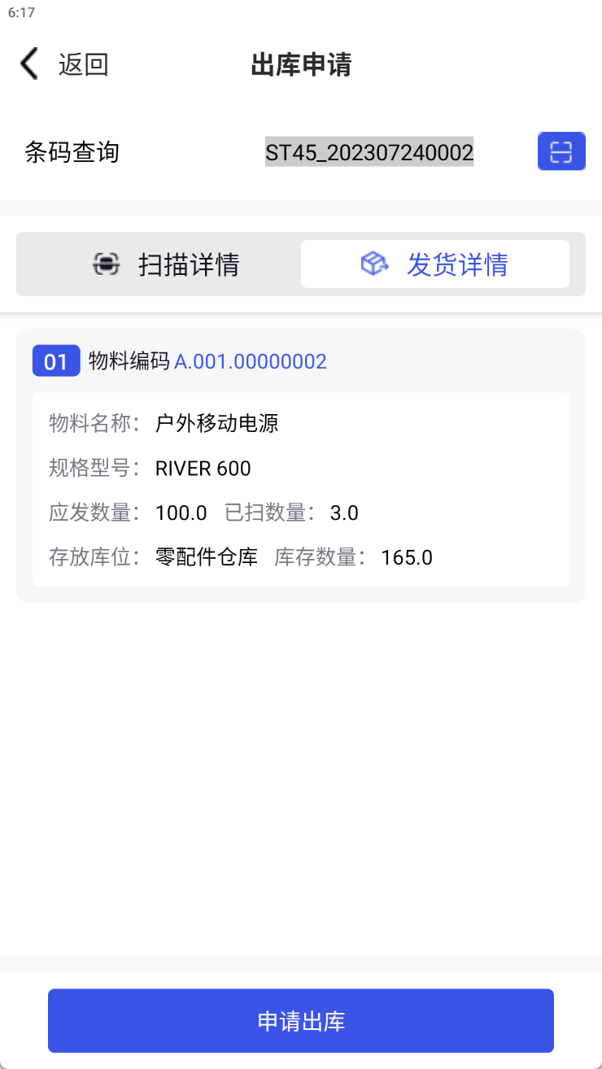 | 4. 单击条码明细，可修改出库数量、删除条码  5.切换至发货详情可查看本次出库详情  7.申请出库后，会在cps、erp生成一张其他出库单，自动关联ERP其他啊出库申请单

- 配置项
配置资料编码 | 配置资料名称 | 配置资料值
IsOtherOutStockFIFO | 其他出库是否先进先出 | false，不开启先进先出 | TRUE，仓库和物料启用先进先出，配置资料先进先出类型FIFOType设置为2，可以触发入库时间先进先出。入库时间先进先出：（1）比较条码的生产日期ProductTime，不是最早的生产日期提示XXX物料在仓库XXX还有更早入库时间，时间:XXX,批号:XXX,条码号为XXX条码未发，请核对!（2）校验库存数据，即时库存不足提示物料编码为XXX,仓库为XXX,仓位为XXX,批号为XXX且FQty大于0的即时库存不足，请核对!
IsSTK_OutStockApplyPush | 调用erp下推接口还是erp保存接口 | false，调用保存接口 | true，调用下推接口
IsSTK_OutStockApplyAutoAudit | erp单据是否审核 | false，仅保存状态 | true，审核状态

业务流程2

其他出库操作说明
pda仓库管理-其他出库功能
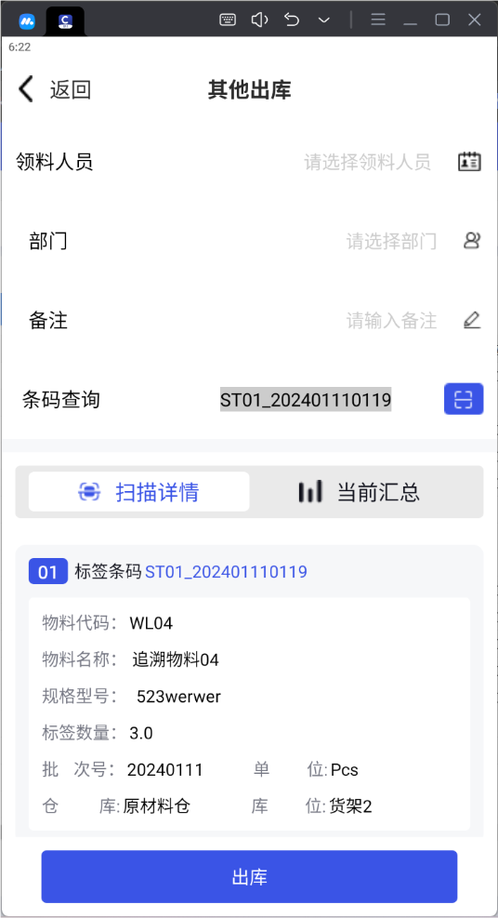 | 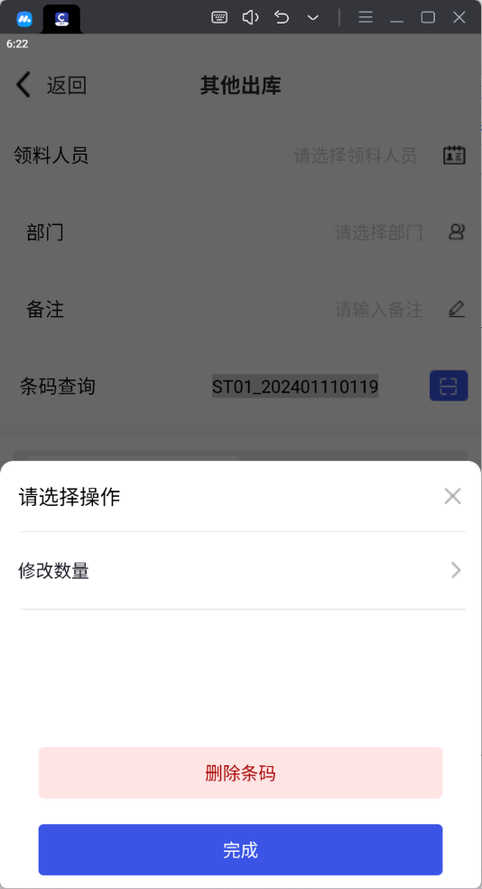 | 1.扫描在库条码，加载条码信息  2.领料人员，开窗选择，提交后反写至erp单据  3.部门，选择领料人员后自动带出对应部门，可修改，开窗选择其他部门，提交后反写至erp单据  4.备注，手动输入，提交后反写至erp单据  5. 单击条码明细，可修改出库数量、删除条码

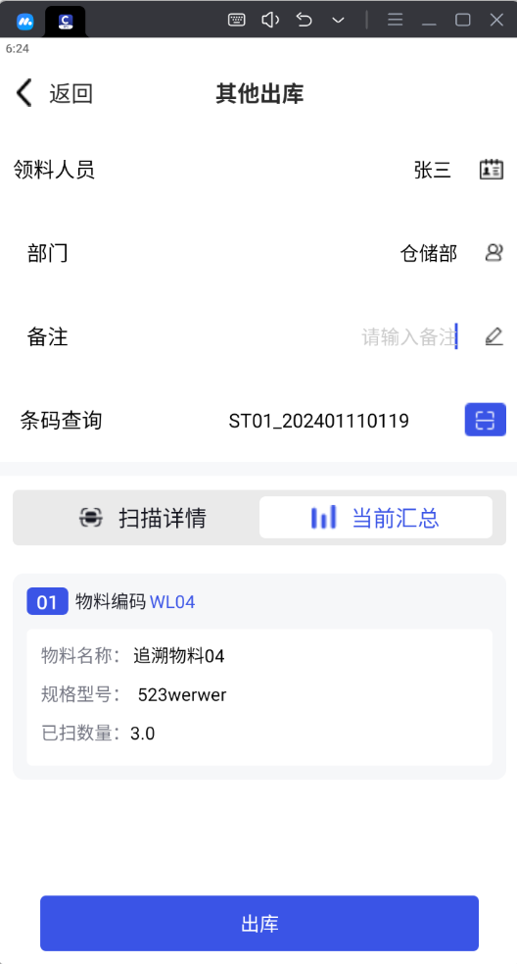 | 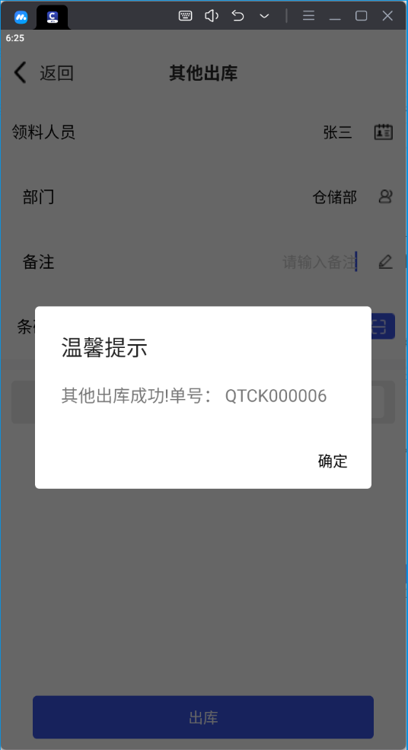 | 6.切换至当前汇总可查看本次出库详情  7.提交出库后，会在cps、erp生成一张其他出库单

- 配置项
配置资料编码 | 配置资料名称 | 配置资料值
IsOtherOutStockFIFO | 其他出库是否先进先出 | false，不开启先进先出 | TRUE，仓库和物料启用先进先出，配置资料先进先出类型FIFOType设置为2，可以触发入库时间先进先出。入库时间先进先出：（1）比较条码的生产日期ProductTime，不是最早的生产日期提示XXX物料在仓库XXX还有更早入库时间，时间:XXX,批号:XXX,条码号为XXX条码未发，请核对!（2）校验库存数据，即时库存不足提示物料编码为XXX,仓库为XXX,仓位为XXX,批号为XXX且FQty大于0的即时库存不足，请核对!
IsMiscellaneous_DeliveryPush | 调用erp下推接口还是erp保存接口 | false，调用保存接口 | true，调用下推接口
IsMiscellaneous_DeliveryAutoAudit | erp单据是否审核 | false，仅保存状态 | true，审核状态

调拨管理

业务流程1

直接调拨操作说明
pda仓库管理-直接调拨功能
[应用场景]：针对整张标签调拨到另一个仓库/库位，不允许修改数量。

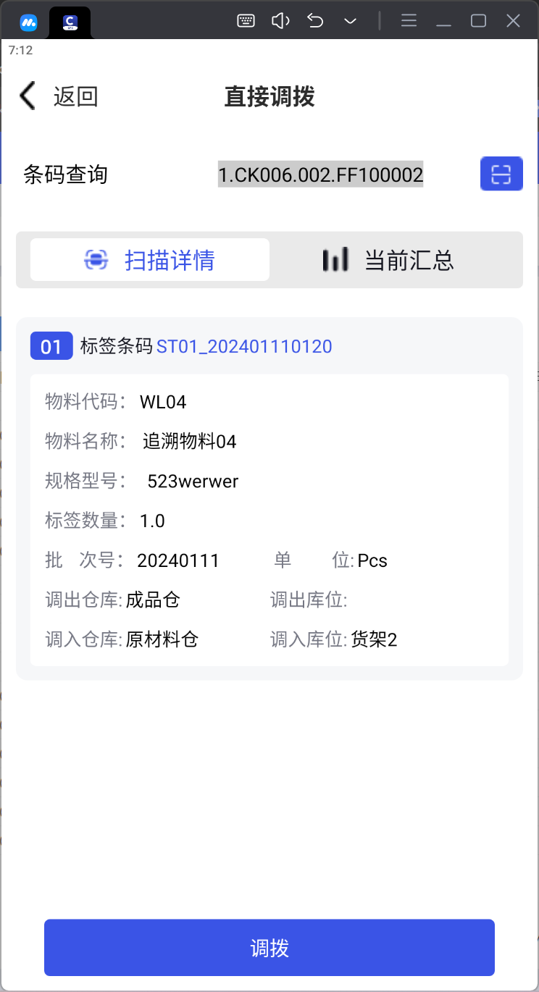 | 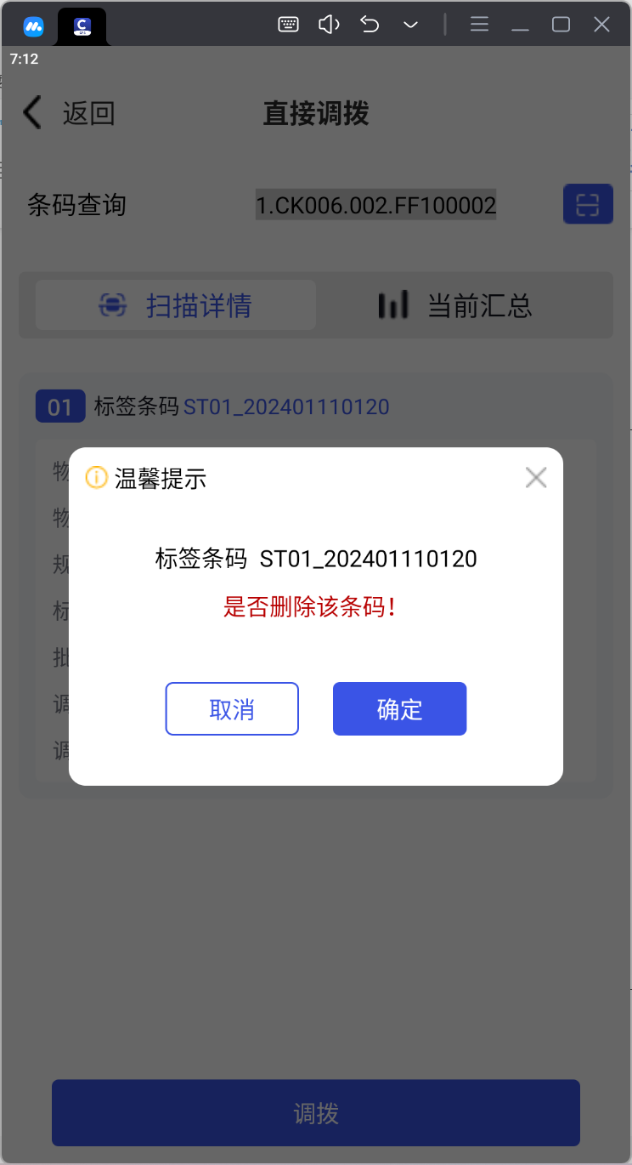 | 1.扫描在库条码，加载条码信息  2.扫描将要调入的库位码  3. 单击条码明细，可删除条码

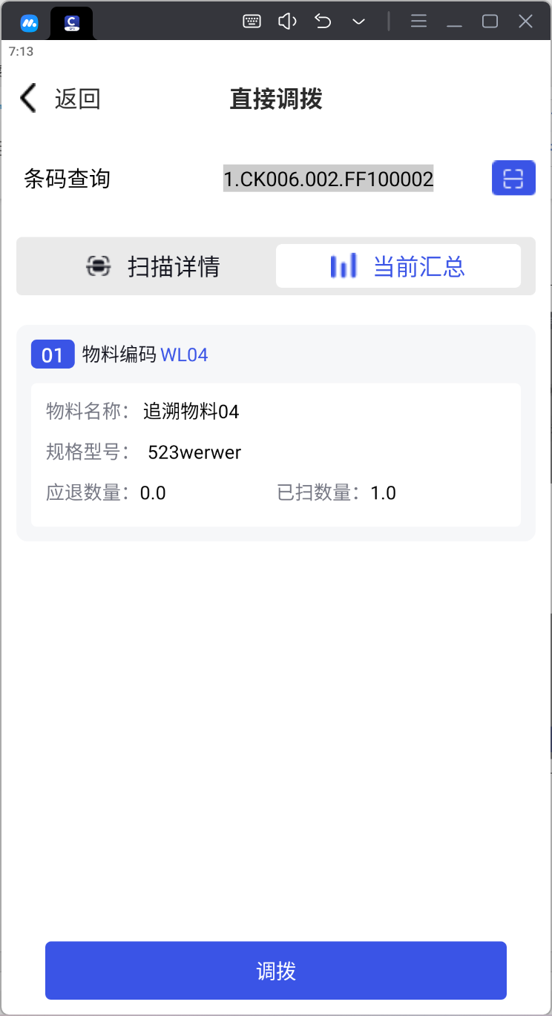 | 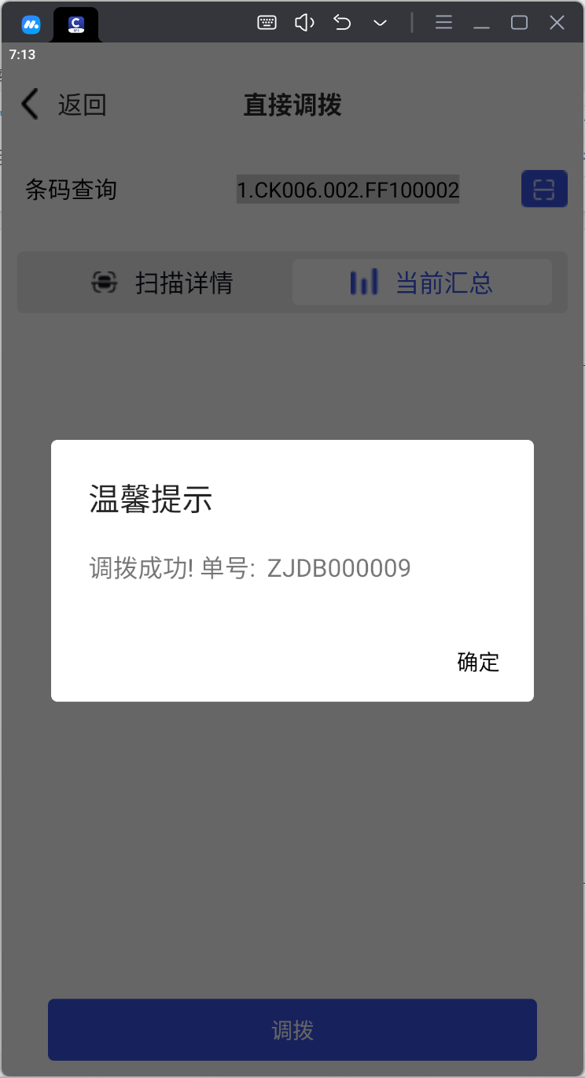 | 4.切换至当前汇总可查看本次调拨详情  5.提交调拨后，会在cps、erp生成一张直接调拨单

- 配置项
配置资料编码 | 配置资料名称 | 配置资料值
IsStockTransferFIFO | 直接调拨单是否先进先出 | false，不开启先进先出 | TRUE，仓库和物料启用先进先出，配置资料先进先出类型FIFOType设置为2，可以触发入库时间先进先出。入库时间先进先出：（1）比较条码的生产日期ProductTime，不是最早的生产日期提示XXX物料在仓库XXX还有更早入库时间，时间:XXX,批号:XXX,条码号为XXX条码未发，请核对!（2）校验库存数据，即时库存不足提示物料编码为XXX,仓库为XXX,仓位为XXX,批号为XXX且FQty大于0的即时库存不足，请核对!
IsTransferSynch | 是否生成erp调拨单 | false，不生成 | true，生成erp调拨单
IsSTK_TransferDirectPush | 调用erp下推接口还是erp保存接口 | false，调用保存接口 | true，调用下推接口
IsSTK_TransferDirectAutoAudit | erp单据是否审核 | false，仅保存状态 | true，审核状态

拆分调拨操作说明
pda仓库管理-拆分调拨功能
[应用场景]：针对标签仅部分数量调出，标签仓库不做变更，允许修改数量（调拨至车间仓）。

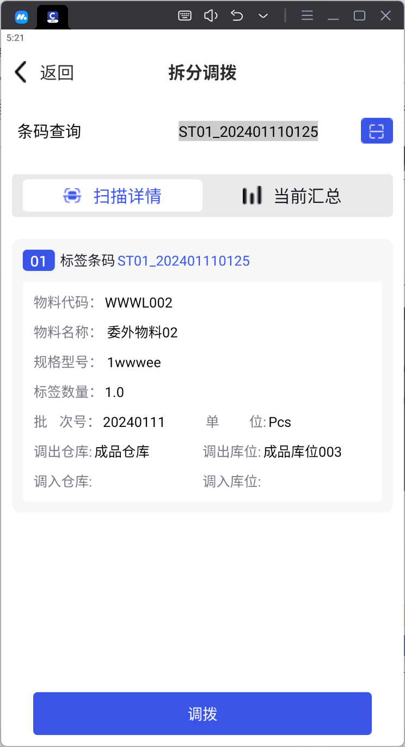 | 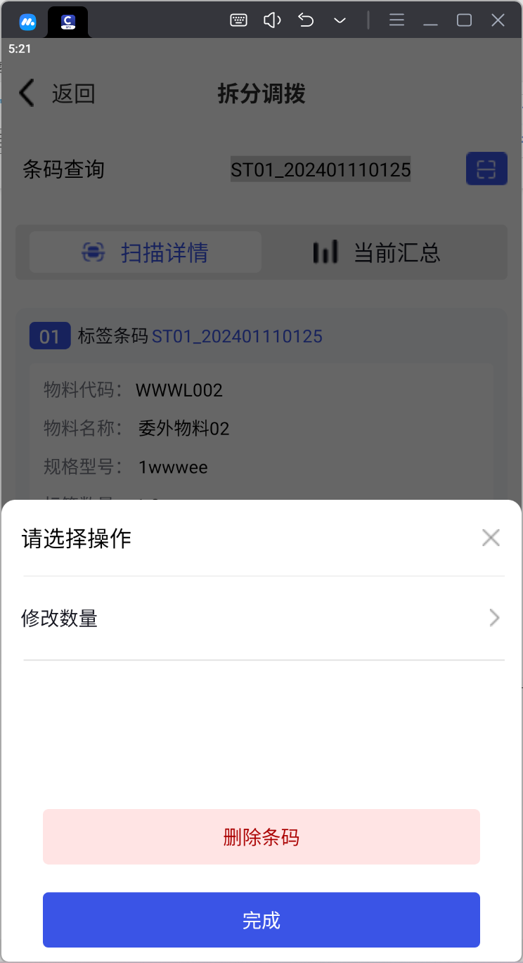 | 1.扫描在库条码，加载条码信息  2.扫描将要调入的库位码  3. 单击条码明细，可修改数量，删除条码

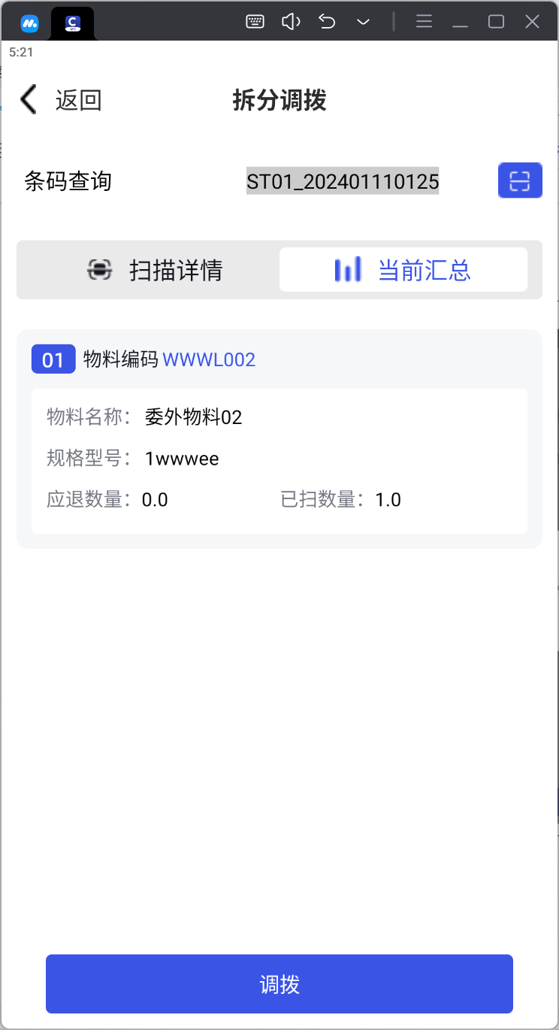 | 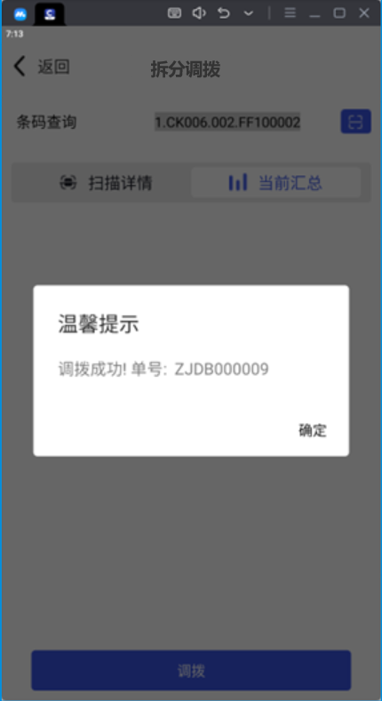 | 4.切换至当前汇总可查看本次调拨详情  5.提交调拨后，会在cps、erp生成一张直接调拨单

- 配置项
配置资料编码 | 配置资料名称 | 配置资料值
IsStockTransferFIFO | 直接调拨单是否先进先出 | false，不开启先进先出 | TRUE，仓库和物料启用先进先出，配置资料先进先出类型FIFOType设置为2，可以触发入库时间先进先出。入库时间先进先出：（1）比较条码的生产日期ProductTime，不是最早的生产日期提示XXX物料在仓库XXX还有更早入库时间，时间:XXX,批号:XXX,条码号为XXX条码未发，请核对!（2）校验库存数据，即时库存不足提示物料编码为XXX,仓库为XXX,仓位为XXX,批号为XXX且FQty大于0的即时库存不足，请核对!
IsTransferSynch | 是否生成erp调拨单 | false，不生成 | true，生成erp调拨单
IsSTK_TransferDirectPush | 调用erp下推接口还是erp保存接口 | false，调用保存接口 | true，调用下推接口
IsSTK_TransferDirectAutoAudit | erp单据是否审核 | false，仅保存状态 | true，审核状态

调拨申请操作说明
pda仓库管理-调拨申请功能
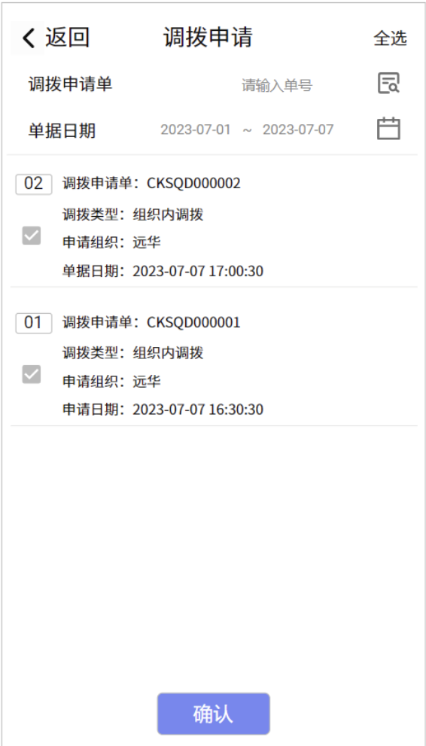 | 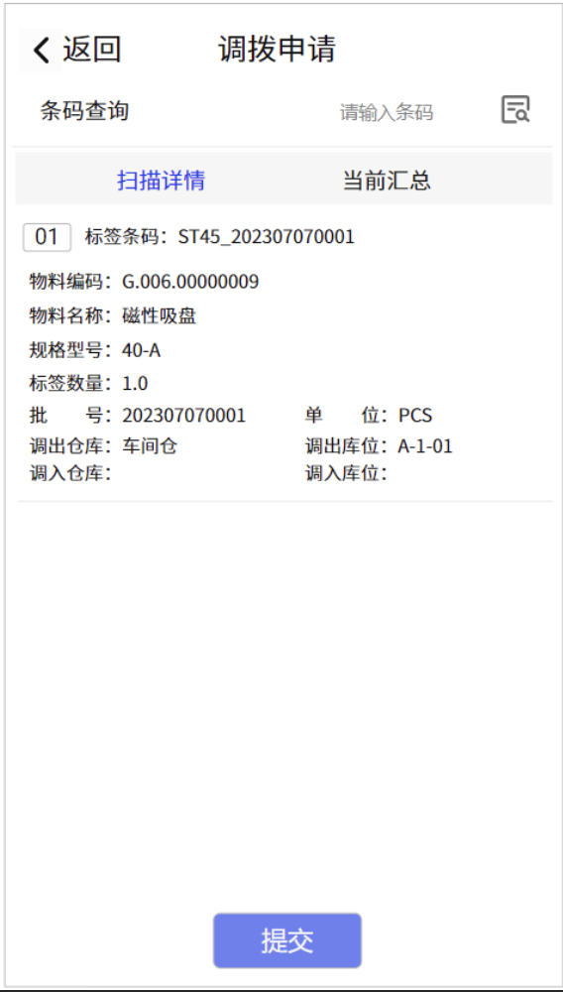 | 1. 调拨申请单从erp同步，可根据调拨申请单号及单据日期区间查询指定单据  2.选单，可单选、多选或全选单据合并调拨，点击确认进入扫描详情  3.扫描在库条码，加载条码信息  4.扫描将要调入的库位码

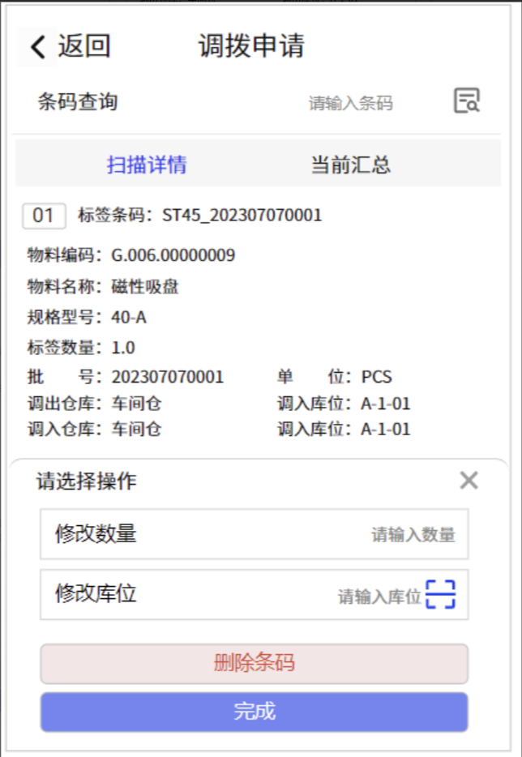 | 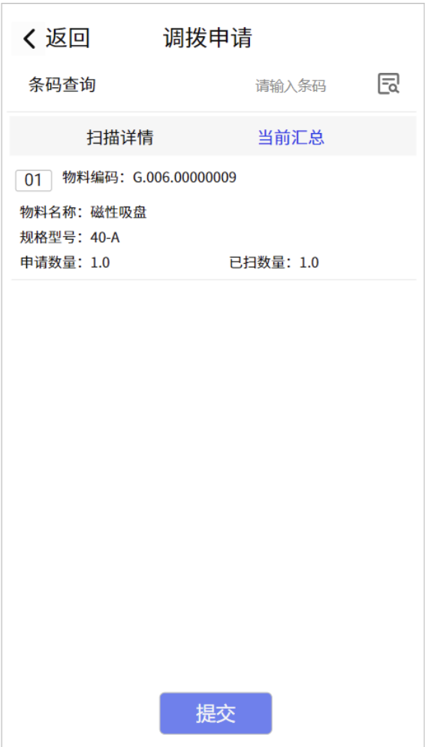 | 5. 单击条码明细，可修改数量和库位，删除条码  6．切换至当前汇总可查看本次调拨详情  5.提交调拨后，会在cps、erp生成一张直接调拨单，自动关联ERP调拨申请单

- 配置项
配置资料编码 | 配置资料名称 | 配置资料值
IsTransferSynch | 是否生成erp调拨单 | false，不生成 | true，生成erp调拨单
IsSTK_TransferDirectPush | 调用erp下推接口还是erp保存接口 | false，调用保存接口 | true，调用下推接口
IsSTK_TransferDirectAutoAudit | erp单据是否审核 | false，仅保存状态 | true，审核状态

盘点管理

业务流程

盘点操作说明
pda仓库管理-盘点任务功能
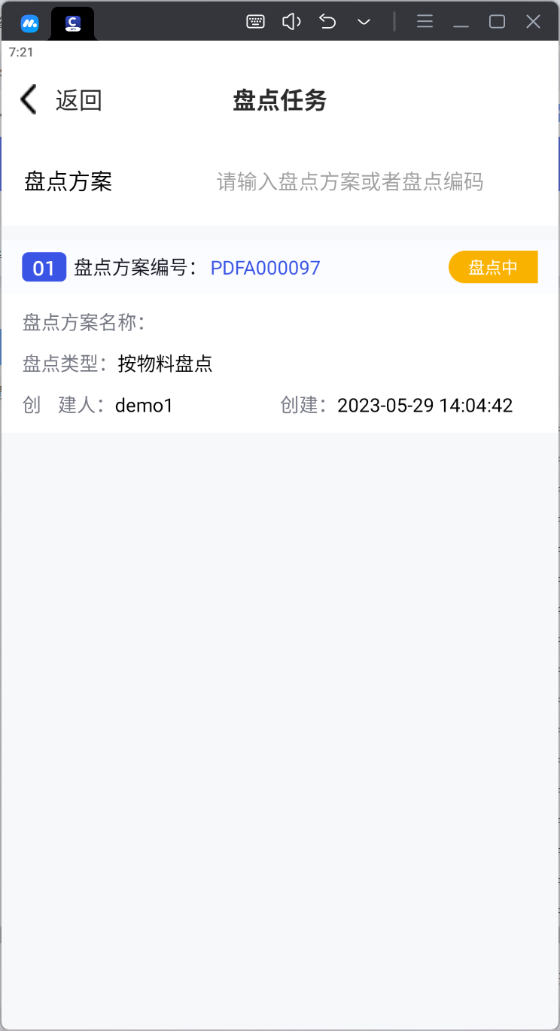 | 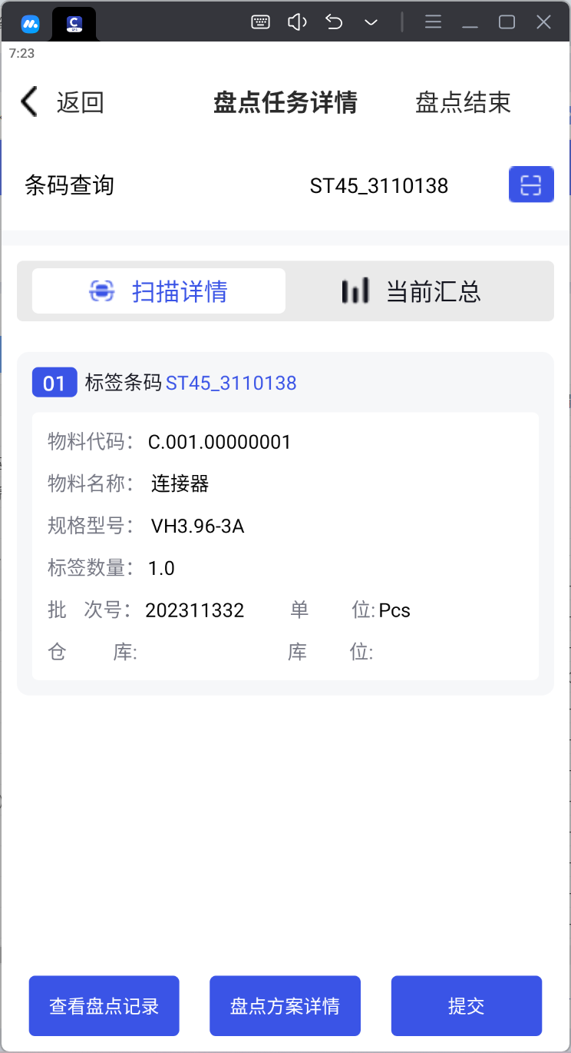 | 1.选择盘点方案（在cps新增盘点方案），可根据盘点方案编号或盘点编码查询指定盘点方案  2.扫描在库条码，加载条码信息

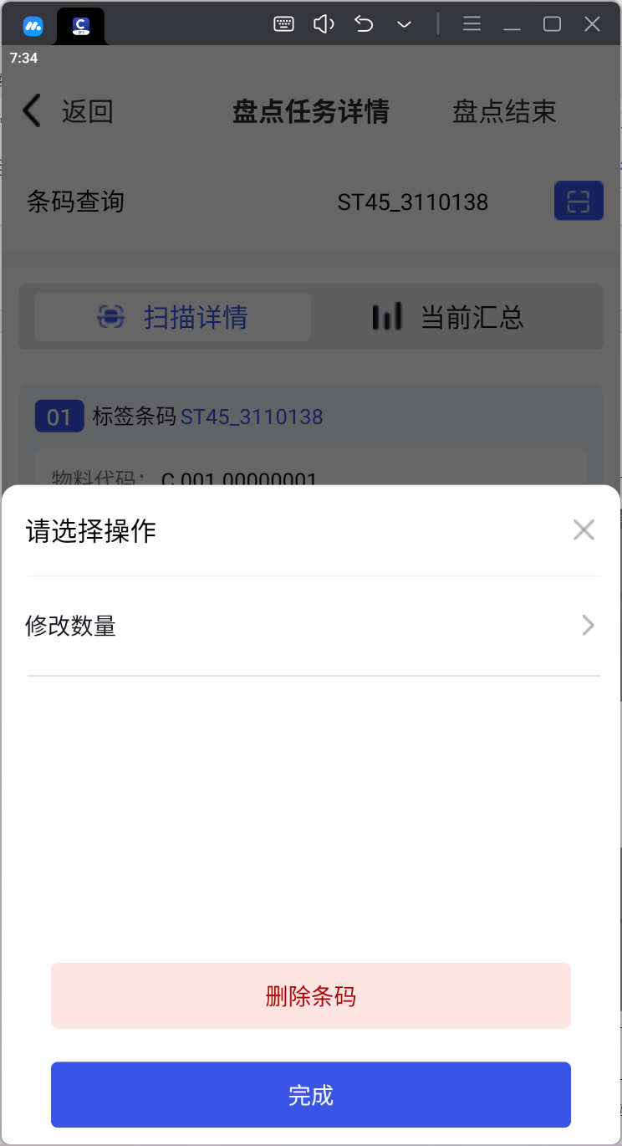 | 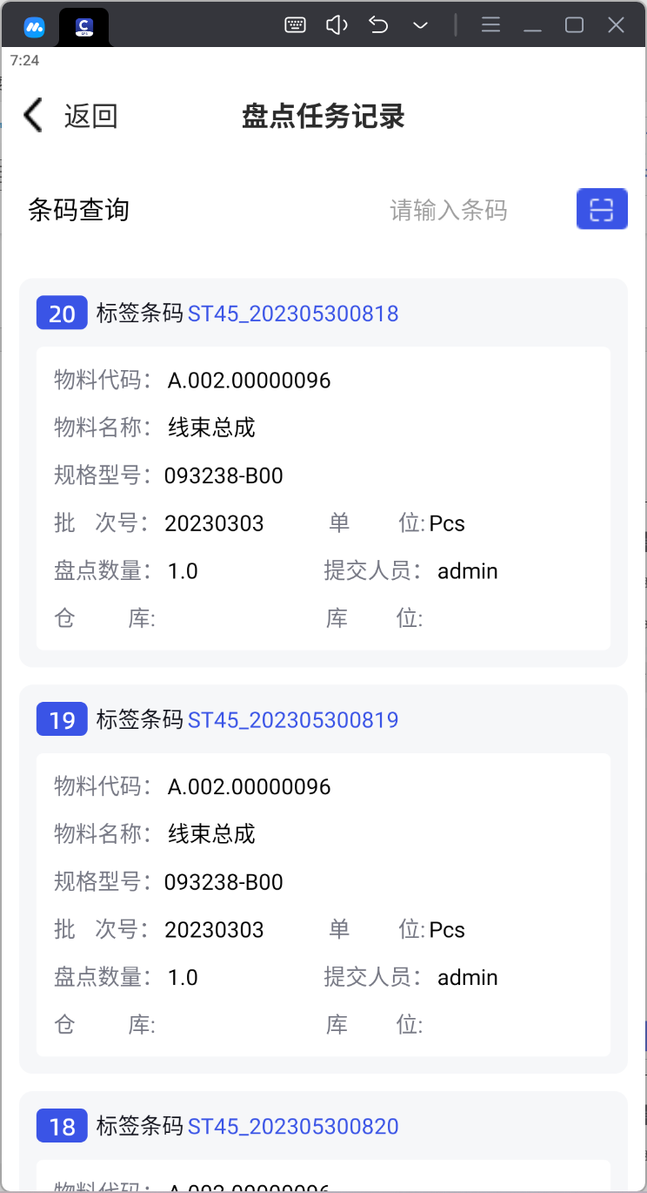 | 3.单击条码明细，可修改盘点数量，删除条码  4.点击提交，可将已盘点物料上传至盘点记录  5.提交后，会清空界面数据，可继续扫码盘点

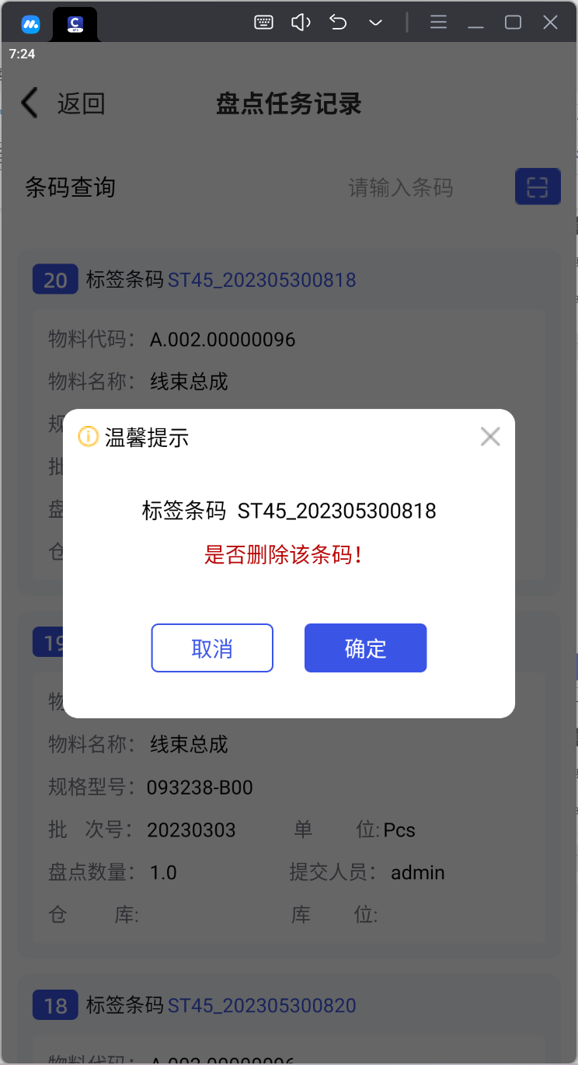 | 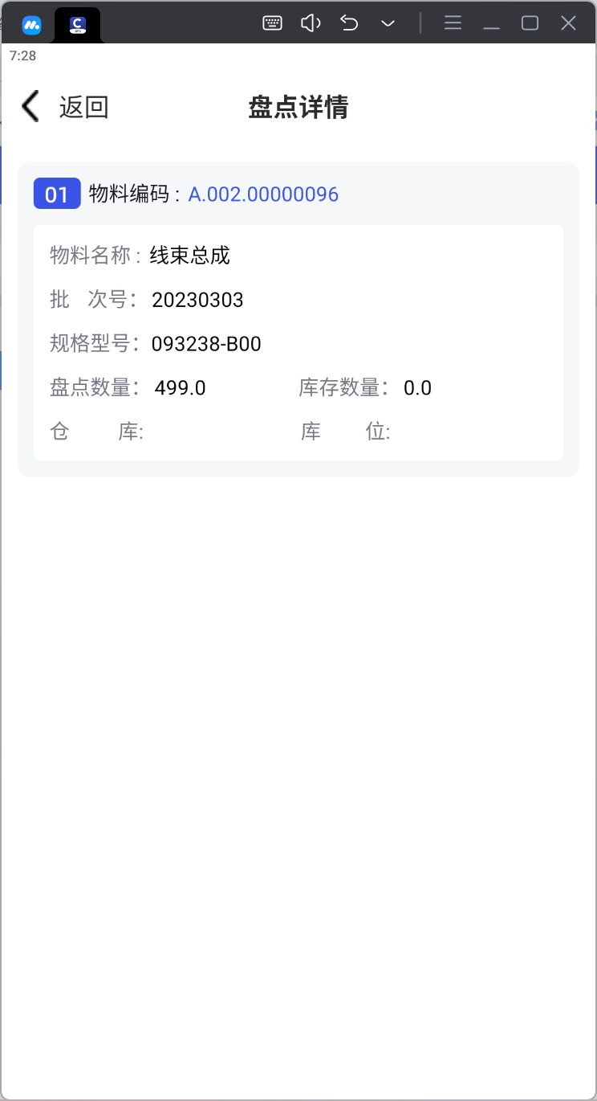 | 功能按钮：  1.查看盘点记录：可查询已经盘点过的物料信息，单击明细，可删除条码  2.盘点方案详情：盘点汇总，根据物料编码汇总盘点总数  3.盘点结束：关闭盘点方案，不能再盘点，如需开启，需至cps仓储管理-库存管理-盘点方案列表处重新启动盘点方案

组托管理

组托操作说明
pda仓库管理-组托功能
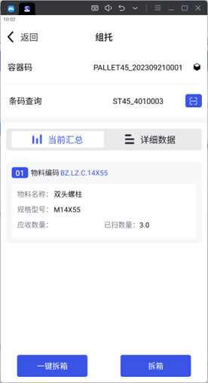 | 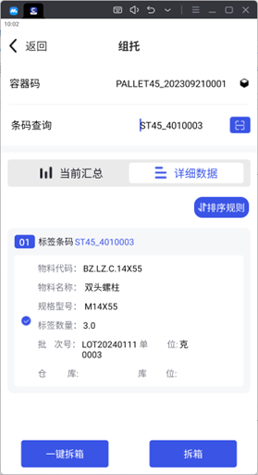 | 组托：  1.先扫描托条码  2.再扫描内箱码/外箱码（若扫描的是外箱码，则详细数据页签中，自动加载子条码信息）完成组托  拆托：  1.一键拆箱：先扫描托条码，点击一键拆箱，自动解绑所有子条码  2.拆箱：先扫描托条码，再次扫描内外箱码后，详细数据页签中，可单选或多选条码，点击拆箱，自动解绑已选子条码

装箱管理

拆装箱操作说明
pda仓库管理-拆装箱功能
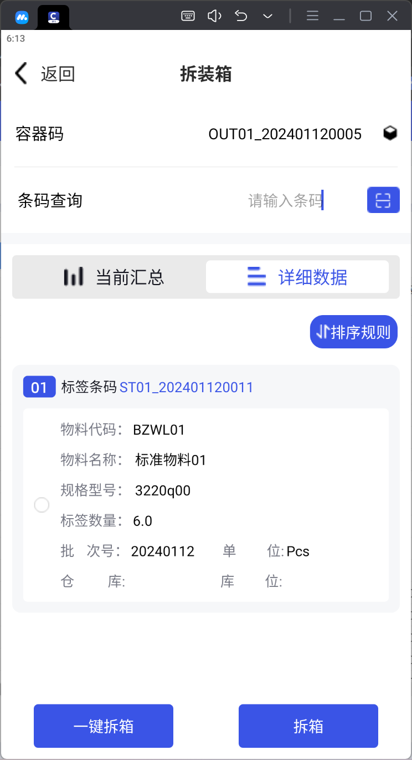 | 装箱：  1.先扫描外箱码，加载内箱码数据  2.再扫描内箱码，自动装箱（条码数量+外箱码当前数量<=包装容器数量） | 拆箱：  1.先扫描外箱码，加载内箱码数据  2.详细数据页签下，勾选需拆条码，点击拆箱按钮，完成拆箱动作  3.若需拆分所有条码，可点击一键拆箱按钮，完成拆箱动作

条码管理

pda条码交易记录
pda报表查询-条码交易记录
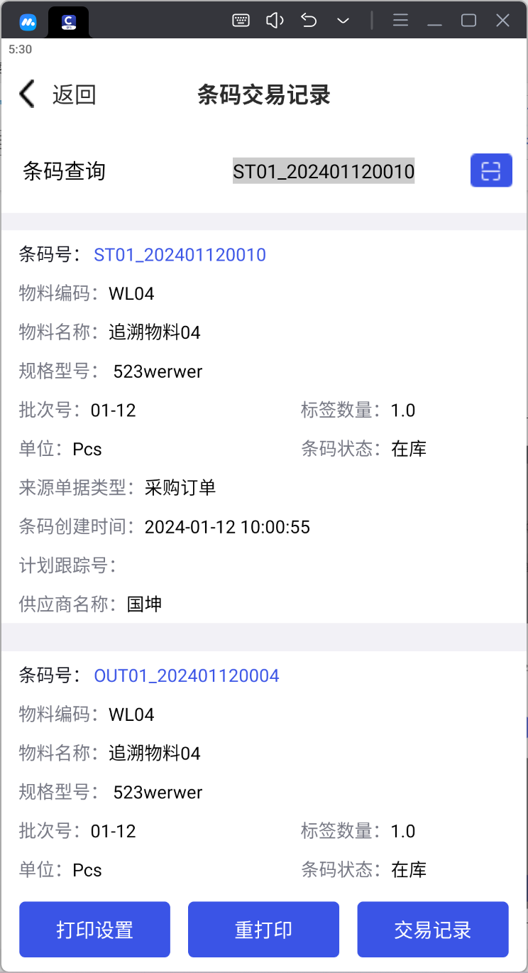 | 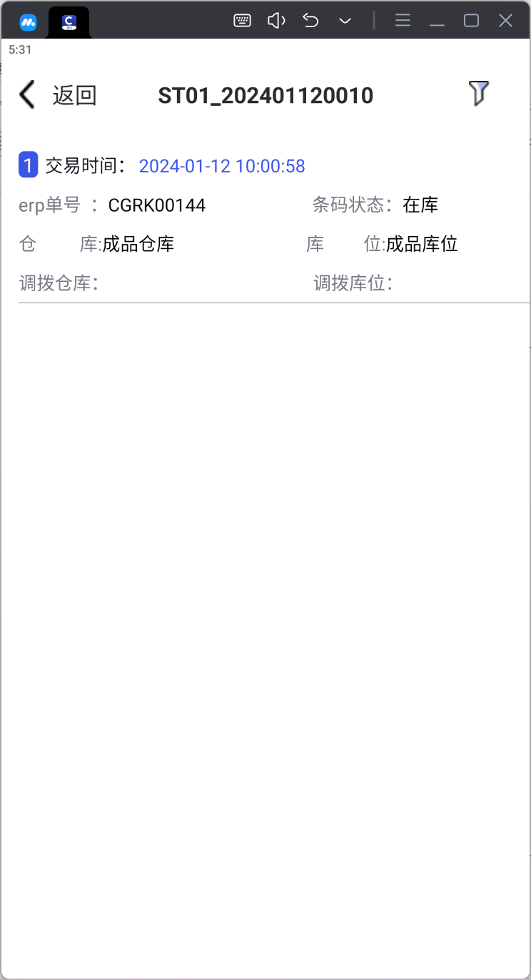 | 1.扫描任意条码，加载该条码及其父条码信息  2.点击交易记录按钮，可查看该条码历史出入库记录  3. 点击打印设置按钮，可设置打印模板和打印份数，再点击重打印按钮，则调用打印机打印该标签

先进先出管理

先进先出
web后台-工程数据-物料档案
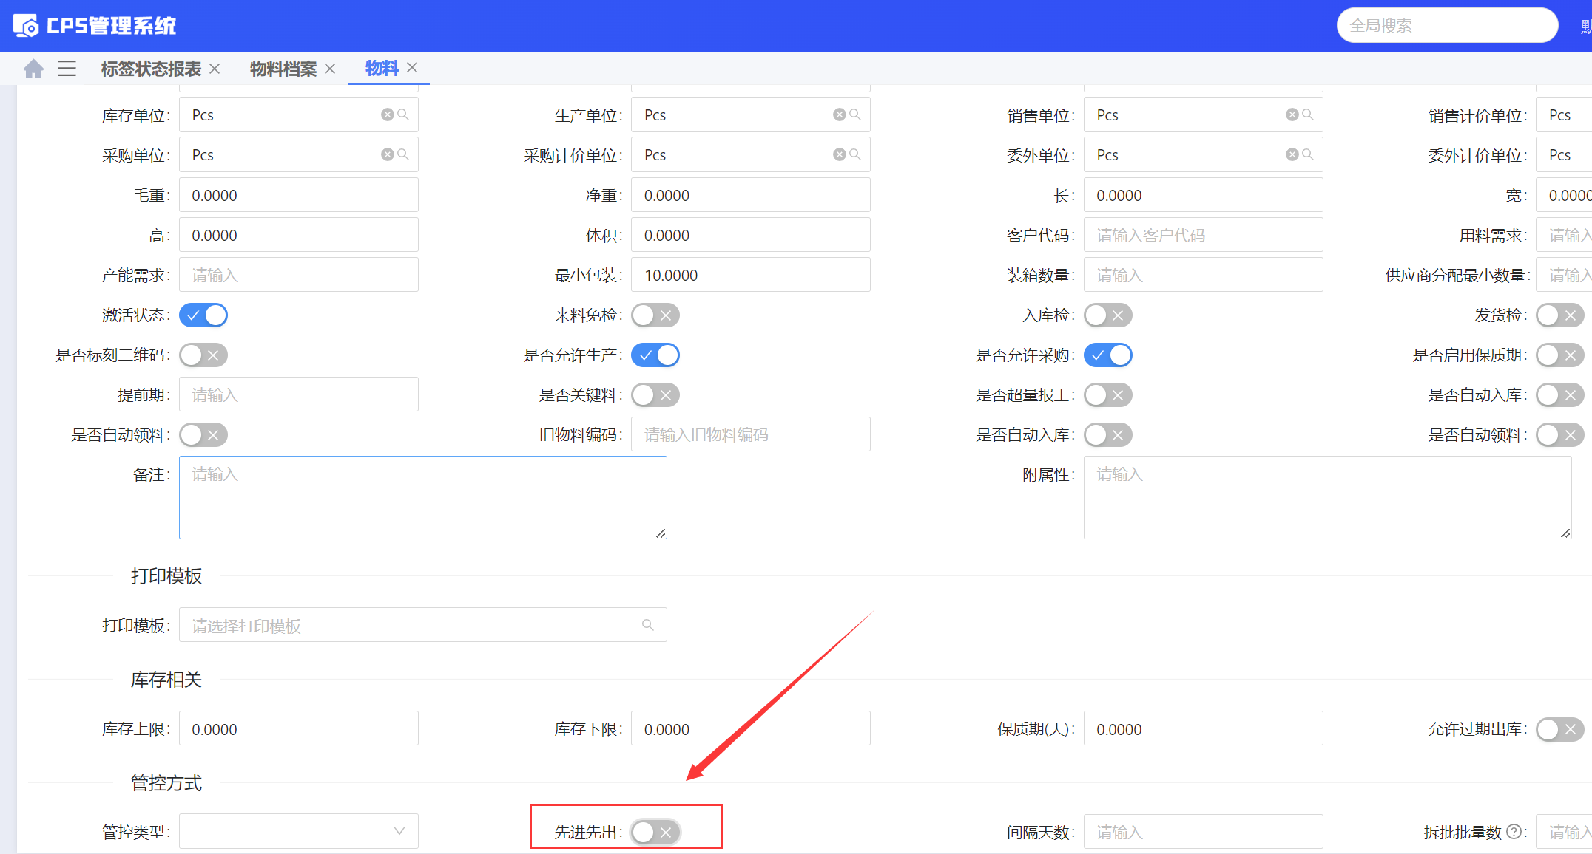 | 先进先出开启条件：  1.物料档案需开启先进先出  2.仓库需开启先进先出  3.配置资料需开启先进先出  以上三处需同时开启，先进先出才会生效  作用单据有：其他出库单，直接调拨单，生产领料单，生产补料单，销售出库单  先进先出规则：1.批号字符串比较，字符串小先出库2.条码入库时间比较，时间早先出库

1.扫描在库条码，加载条码信息
2.扫描将要调入的库位码
3. 单击条码明细，可删除条码

